CHỨNG THƯ, BÁO CÁO THẨM ĐỊNH GIÁ
Số: 275/2025/1840/VFI-CT.27.A
Khách hàng yêu cầu: CÔNG TY CỔ PHẦN PHÁT TRIỂN NÔNG THÔN TRẦN GIA
Tài sản thẩm định:
Tài sản 1: Quyền sử dụng đất và tài sản gắn liền với đất tại thửa đất số: 114, tờ bản đồ số: 31 có địa chỉ: Thôn Phương Triện, xã Đại Lai, huyện Gia Bình, tỉnh Bắc Ninh theo Giấy chứng nhận quyền sử dụng đất, quyền sở hữu nhà ở và tài sản gắn liền với đất số: CQ 364188, Số vào sổ cấp GCN: CH 03129 do UBND huyện Gia Bình cấp ngày 23/3/2020; chủ sử dụng đất và sở hữu tài sản gắn liền với đất là ông Trần Danh Dần (cập nhật ngày 27/3/2020).
Tài sản 2: Quyền sử dụng đất và tài sản gắn liền với đất tại thửa đất số: 214, tờ bản đồ số: 29 có địa chỉ: thôn Phương Triện, xã Đại Lai, huyện Gia Bình, tỉnh Bắc Ninh theo Giấy chứng nhận quyền sử dụng đất, quyền sở hữu nhà ở và tài sản gắn liền với đất số: CN 741276, Số vào sổ cấp GCN: CS 03006 do Sở Tài nguyên và Môi trường tỉnh Bắc Ninh cấp ngày 03/7/2018; chủ sử dụng đất và sở hữu tài sản gắn liền với đất là Ông Trần Danh Thoại và Bà Nguyễn Thị Quỳnh.
Tài sản 3: Quyền sử dụng đất và tài sản gắn liền với đất tại thửa đất số: 66, tờ bản đồ số: 23 có địa chỉ: phường Vũ Ninh, thành phố Bắc Ninh, tỉnh Bắc Ninh theo Giấy chứng nhận quyền sử dụng đất, quyền sở hữu nhà ở và tài sản gắn liền với đất số: DC 128402, Số vào sổ cấp GCN: CS 03329 do Sở Tài nguyên và Môi trường tỉnh Bắc Ninh cấp ngày 20/7/2021; chủ sử dụng đất và sở hữu tài sản gắn liền với đất là ông Trần Danh Dần.
Tài sản 4: Quyền sử dụng đất và tài sản gắn liền với đất tại thửa đất số: 67, tờ bản đồ số: 23 có địa chỉ: phường Vũ Ninh, thành phố Bắc Ninh, tỉnh Bắc Ninh theo Giấy chứng nhận quyền sử dụng đất, quyền sở hữu nhà ở và tài sản gắn liền với đất số: CT 699131, Số vào sổ cấp GCN: CS 03084 do Sở Tài nguyên và Môi trường tỉnh Bắc Ninh cấp ngày 30/7/2020; chủ sử dụng đất và sở hữu tài sản gắn liền với đất là ông Trần Danh Dần.
Thời điểm thẩm định: Tháng 12/2025.

MỤC LỤC

NỘI DUNG | TRANG
Chứng thư thẩm định giá | 1-3
Báo cáo thẩm định giá | 4-17
Các phụ lục chi tiết kèm theo
Phụ lục 1: Thông tin hiện trạng | 18
Phụ lục 2: Thông tin thu thập thị trường | 19-22

 | CÔNG TY CỔ PHẦN THẨM ĐỊNH VÀ ĐẦU TƯ TÀI CHÍNH HOA SEN  Trụ sở: BT5-23 khu đô thị mới Văn Phú, P. Kiến Hưng, TP. Hà Nội  Điện thoại: 085 329 3333/ 024 2264 4333  Email: ilotus.contact@gmail.com Website: ilotus.com.vn
Số: 275/2025/1840/VFI-CT.27.A |  | TP. Hà Nội, ngày 18 tháng 12 năm 2025
CHỨNG THƯ THẨM ĐỊNH GIÁ
Kính gửi: Công ty Cổ phần Phát triển Nông thôn Trần Gia
Căn cứ Hợp đồng dịch vụ thẩm định giá số: 275/2025/1840/VFI-HĐTĐ.27.A ký ngày 17 tháng 12 năm 2025 giữa Công ty Cổ phần Phát triển Nông thôn Trần Gia với Công ty Cổ phần Thẩm định và Đầu tư Tài chính Hoa Sen;
Căn cứ Báo cáo thẩm định giá số 275/2025/1840/VFI-BC.27.A ngày 18 tháng 12 năm 2025 của Công ty Cổ phần Thẩm định và Đầu tư Tài chính Hoa Sen;
Công ty Cổ phần Thẩm định và Đầu tư Tài chính Hoa Sen cung cấp Chứng thư thẩm định giá tài sản với nội dung sau:
1. Khách hàng yêu cầu thẩm định giá:
2. Thông tin về doanh nghiệp thẩm định giá:
Đơn vị thẩm định | : | CÔNG TY CỔ PHẦN THẨM ĐỊNH VÀ ĐẦU TƯ TÀI CHÍNH HOA SEN
Địa chỉ trụ sở | : | BT5 - 23, Khu đô thị mới Văn Phú, Phường Kiến Hưng, Thành phố Hà Nội
Điện thoại | : | 024 2264 4333
Mã số thuế | : | 0102708994
GCN đủ điều kiện hành nghề | : | 275/TĐG
Thông báo | : | Số 1271/TB-BTC ngày 31/12/2024 về việc doanh nghiệp đủ điều kiện kinh doanh Dịch vụ thẩm định giá.
Tài khoản số | : | 1505112366666 tại Agribank Chi nhánh Hà Nội II
Đại diện | : | Ông Vũ Văn Quân Chức vụ: Chủ tịch HĐQT kiêm Tổng Giám Đốc
3. Tài sản thẩm định:
Tài sản 1: Quyền sử dụng đất và tài sản gắn liền với đất tại thửa đất số: 114, tờ bản đồ số: 31 có địa chỉ: Thôn Phương Triện, xã Đại Lai, huyện Gia Bình, tỉnh Bắc Ninh theo Giấy chứng nhận quyền sử dụng đất, quyền sở hữu nhà ở và tài sản gắn liền với đất số: CQ 364188, Số vào sổ cấp GCN: CH 03129 do UBND huyện Gia Bình cấp ngày 23/3/2020; chủ sử dụng đất và sở hữu tài sản gắn liền với đất là ông Trần Danh Dần (cập nhật ngày 27/3/2020).
Tài sản 2: Quyền sử dụng đất và tài sản gắn liền với đất tại thửa đất số: 214, tờ bản đồ số: 29 có địa chỉ: thôn Phương Triện, xã Đại Lai, huyện Gia Bình, tỉnh Bắc Ninh theo Giấy chứng nhận quyền sử dụng đất, quyền sở hữu nhà ở và tài sản gắn liền với đất số: CN 741276, Số vào sổ cấp GCN: CS 03006 do Sở Tài nguyên và Môi trường tỉnh Bắc Ninh cấp ngày 03/7/2018; chủ sử dụng đất và sở hữu tài sản gắn liền với đất là Ông Trần Danh Thoại và Bà Nguyễn Thị Quỳnh.
Tài sản 3: Quyền sử dụng đất và tài sản gắn liền với đất tại thửa đất số: 66, tờ bản đồ số: 23 có địa chỉ: phường Vũ Ninh, thành phố Bắc Ninh, tỉnh Bắc Ninh theo Giấy chứng nhận quyền sử dụng đất, quyền sở hữu nhà ở và tài sản gắn liền với đất số: DC 128402, Số vào sổ cấp GCN: CS 03329 do Sở Tài nguyên và Môi trường tỉnh Bắc Ninh cấp ngày 20/7/2021; chủ sử dụng đất và sở hữu tài sản gắn liền với đất là ông Trần Danh Dần.
Tài sản 4: Quyền sử dụng đất và tài sản gắn liền với đất tại thửa đất số: 67, tờ bản đồ số: 23 có địa chỉ: phường Vũ Ninh, thành phố Bắc Ninh, tỉnh Bắc Ninh theo Giấy chứng nhận quyền sử dụng đất, quyền sở hữu nhà ở và tài sản gắn liền với đất số: CT 699131, Số vào sổ cấp GCN: CS 03084 do Sở Tài nguyên và Môi trường tỉnh Bắc Ninh cấp ngày 30/7/2020; chủ sử dụng đất và sở hữu tài sản gắn liền với đất là ông Trần Danh Dần.
4. Thời điểm thẩm định giá: Tháng 12/2025.
5. Mục đích thẩm định giá: Kết quả thẩm định giá để khách hàng tham khảo giá trị tài sản phục vụ công tác vay vốn tại tổ chức tín dụng.
6. Cơ sở giá trị của tài sản thẩm định giá:
Chi tiết như Báo cáo kèm theo
7. Giả thiết và giả thiết đặc biệt:
Chi tiết như Báo cáo kèm theo
8. Cách tiếp cận và phương pháp thẩm định giá:
Chi tiết như Báo cáo kèm theo
9. Giá trị tài sản thẩm định giá:
Trên cơ sở các hồ sơ, tài liệu do Khách hàng cung cấp, qua điều tra thông tin thực tế trên thị trường với cách tiếp cận và phương pháp thẩm định được áp dụng trong tính toán, Công ty Cổ phần Thẩm định và Đầu tư Tài chính Hoa Sen thông báo giá trị tài sản chưa bao gồm các loại thuế, phí và lệ phí liên quan đến việc chuyển nhượng tài sản của Quý khách hàng tại thời điểm Tháng 12/2025 ước tính như sau:
TT | Tài sản | Diện tích (m²) | Đơn giá (đồng/m²) | CLCL (%) | Đơn giá thẩm định | Thành tiền (đồng)
1 | Quyền sử dụng đất và tài sản gắn liền với đất tại thửa đất số: 114, tờ bản đồ số: 31 có địa chỉ: Thôn Phương Triện, xã Đại Lai, huyện Gia Bình, tỉnh Bắc Ninh theo Giấy chứng nhận quyền sử dụng đất, quyền sở hữu nhà ở và tài sản gắn liền với đất số: CQ 364188, Số vào sổ cấp GCN: CH 03129 do UBND huyện Gia Bình cấp ngày 23/3/2020; chủ sử dụng đất và sở hữu tài sản gắn liền với đất là ông Trần Danh Dần (cập nhật ngày 27/3/2020) |  |  |  |  | 8.813.461.200
- | Quyền sử dụng đất ở tại nông thôn | 316 |  |  | 12.000.000 | 3.792.000.000
- | Nhà 3 tầng | 700 | 92% | 100% | 7.797.300 | 5.021.461.200
2 | Quyền sử dụng đất và tài sản gắn liền với đất tại thửa đất số: 214, tờ bản đồ số: 29 có địa chỉ: thôn Phương Triện, xã Đại Lai, huyện Gia Bình, tỉnh Bắc Ninh theo Giấy chứng nhận quyền sử dụng đất, quyền sở hữu nhà ở và tài sản gắn liền với đất số: CN 741276, Số vào sổ cấp GCN: CS 03006 do Sở Tài nguyên và Môi trường tỉnh Bắc Ninh cấp ngày 03/7/2018; chủ sử dụng đất và sở hữu tài sản gắn liền với đất là Ông Trần Danh Thoại và Bà Nguyễn Thị Quỳnh |  |  |  |  | 5.075.622.400
- | Quyền sử dụng đất ở tại nông thôn | 100 |  |  | 28.300.000 | 2.830.000.000
- | Nhà 3 tầng | 300 | 96% | 100% | 7.797.300 | 2.245.622.400
3 | Quyền sử dụng đất và tài sản gắn liền với đất tại thửa đất số: 66, tờ bản đồ số: 23 có địa chỉ: phường Vũ Ninh, thành phố Bắc Ninh, tỉnh Bắc Ninh theo Giấy chứng nhận quyền sử dụng đất, quyền sở hữu nhà ở và tài sản gắn liền với đất số: DC 128402, Số vào sổ cấp GCN: CS 03329 do Sở Tài nguyên và Môi trường tỉnh Bắc Ninh cấp ngày 20/7/2021; chủ sử dụng đất và sở hữu tài sản gắn liền với đất là ông Trần Danh Dần |  |  |  |  | 10.935.844.222
- | Quyền sử dụng đất ở tại đô thị | 83,5 |  |  | 105.000.000 | 8.767.500.000
- | Nhà 5 tầng 1 tum | 417,5 | 84% | 85% | 7.274.004 | 2.168.344.222
4 | Quyền sử dụng đất và tài sản gắn liền với đất tại thửa đất số: 67, tờ bản đồ số: 23 có địa chỉ: phường Vũ Ninh, thành phố Bắc Ninh, tỉnh Bắc Ninh theo Giấy chứng nhận quyền sử dụng đất, quyền sở hữu nhà ở và tài sản gắn liền với đất số: CT 699131, Số vào sổ cấp GCN: CS 03084 do Sở Tài nguyên và Môi trường tỉnh Bắc Ninh cấp ngày 30/7/2020; chủ sử dụng đất và sở hữu tài sản gắn liền với đất là ông Trần Danh Dần |  |  |  |  | 9.226.467.294
- | Quyền sử dụng đất ở tại đô thị | 80 |  |  | 95.000.000 | 7.600.000.000
- | Nhà 5 tầng (xây thô, chưa hoàn thiện mặt ngoài) | 430 | 100% | 52% | 7.274.004 | 1.626.467.294
Tổng cộng |  |  |  |  |  | 34.051.395.117
Làm tròn |  |  |  |  |  | 34.051.000.000
(Bằng chữ: Ba mươi bốn tỷ năm mươi mốt triệu đồng chẵn ./.)
10. Thời hạn hiệu lực của kết quả thẩm định giá:
- Tối đa 06 (sáu) tháng tính từ ngày ký đối với tài sản là Bất động sản.
11. Những điều khoản loại trừ và hạn chế của kết quả thẩm định giá:
- Chi tiết như Báo cáo kèm theo.
12. Các tài liệu kèm theo:
- Báo cáo kết quả thẩm định giá.
- Các phụ lục chi tiết kèm theo.
- Chứng thư thẩm định giá được phát hành 03 (ba) bản chính bằng tiếng Việt, cấp cho quý khách hàng 02 (hai) bản, lưu lại Công ty Cổ phần Thẩm định và Đầu tư Tài chính Hoa Sen 01 (một) bản có giá trị pháp lý như nhau.
- Mọi hình thức sao chép báo cáo và chứng thư thẩm định giá không có sự đồng ý bằng văn bản của Công ty Cổ phần Thẩm định và Đầu tư Tài chính Hoa Sen đều là hành vi vi phạm pháp luật.
THẨM ĐỊNH VIÊN VỀ GIÁ | CÔNG TY CỔ PHẦN THẨM ĐỊNH VÀ ĐẦU TƯ TÀI CHÍNH HOA SEN  CHỦ TỊCH HĐQT KIÊM TỔNG GIÁM ĐỐC
Đặng Quang Bách  Số thẻ thẩm định viên về giá: XIV.20112025 | Vũ Văn Quân  Số thẻ thẩm định viên về giá: XII17.1825

CÔNG TY CỔ PHẦN THẨM ĐỊNH VÀ ĐẦU TƯ TÀI CHÍNH HOA SEN
Trụ sở: BT5-23 khu đô thị mới Văn Phú, P. Kiến Hưng, TP. Hà Nội
Điện thoại: 085 329 3333/ 024 2264 4333
Email: ilotus.contact@gmail.com Website: ilotus.com.vn
Số: 275/2025/1840/VFI-BC.27.A |  | TP. Hà Nội, ngày 18 tháng 12 năm 2025
BÁO CÁO KẾT QUẢ THẨM ĐỊNH GIÁ

(Kèm theo Chứng thư thẩm định giá số: 275/2025/1840/VFI-CT.27.A ngày 18 tháng 12 năm 2025)

I. THÔNG TIN VỀ DOANH NGHIỆP THẨM ĐỊNH GIÁ
Đơn vị thẩm định | : | CÔNG TY CỔ PHẦN THẨM ĐỊNH VÀ ĐẦU TƯ TÀI CHÍNH HOA SEN
Địa chỉ trụ sở | : | BT5 - 23, Khu đô thị mới Văn Phú, Phường Kiến Hưng, Thành phố Hà Nội
Điện thoại | : | 024 2264 4333
Mã số thuế | : | 0102708994
GCN đủ điều kiện hành nghề | : | 275/TĐG
Tài khoản số | : | 1505112366666 tại Agribank Chi nhánh Hà Nội II
Đại diện | : | Ông Vũ Văn Quân Chức vụ: Chủ tịch HĐQT kiêm Tổng Giám Đốc
II. THÔNG TIN CƠ BẢN VỀ CUỘC THẨM ĐỊNH GIÁ
1. Thông tin cơ bản về cuộc thẩm định giá:
Tài sản thẩm định giá | : | Tài sản 1: Quyền sử dụng đất và tài sản gắn liền với đất tại thửa đất số: 114, tờ bản đồ số: 31 có địa chỉ: Thôn Phương Triện, xã Đại Lai, huyện Gia Bình, tỉnh Bắc Ninh theo Giấy chứng nhận quyền sử dụng đất, quyền sở hữu nhà ở và tài sản gắn liền với đất số: CQ 364188, Số vào sổ cấp GCN: CH 03129 do UBND huyện Gia Bình cấp ngày 23/3/2020; chủ sử dụng đất và sở hữu tài sản gắn liền với đất là ông Trần Danh Dần (cập nhật ngày 27/3/2020).  Tài sản 2: Quyền sử dụng đất và tài sản gắn liền với đất tại thửa đất số: 214, tờ bản đồ số: 29 có địa chỉ: thôn Phương Triện, xã Đại Lai, huyện Gia Bình, tỉnh Bắc Ninh theo Giấy chứng nhận quyền sử dụng đất, quyền sở hữu nhà ở và tài sản gắn liền với đất số: CN 741276, Số vào sổ cấp GCN: CS 03006 do Sở Tài nguyên và Môi trường tỉnh Bắc Ninh cấp ngày 03/7/2018; chủ sử dụng đất và sở hữu tài sản gắn liền với đất là Ông Trần Danh Thoại và Bà Nguyễn Thị Quỳnh.  Tài sản 3: Quyền sử dụng đất và tài sản gắn liền với đất tại thửa đất số: 66, tờ bản đồ số: 23 có địa chỉ: phường Vũ Ninh, thành phố Bắc Ninh, tỉnh Bắc Ninh theo Giấy chứng nhận quyền sử dụng đất, quyền sở hữu nhà ở và tài sản gắn liền với đất số: DC 128402, Số vào sổ cấp GCN: CS 03329 do Sở Tài nguyên và Môi trường tỉnh Bắc Ninh cấp ngày 20/7/2021; chủ sử dụng đất và sở hữu tài sản gắn liền với đất là ông Trần Danh Dần.  Tài sản 4: Quyền sử dụng đất và tài sản gắn liền với đất tại thửa đất số: 67, tờ bản đồ số: 23 có địa chỉ: phường Vũ Ninh, thành phố Bắc Ninh, tỉnh Bắc Ninh theo Giấy chứng nhận quyền sử dụng đất, quyền sở hữu nhà ở và tài sản gắn liền với đất số: CT 699131, Số vào sổ cấp GCN: CS 03084 do Sở Tài nguyên và Môi trường tỉnh Bắc Ninh cấp ngày 30/7/2020; chủ sử dụng đất và sở hữu tài sản gắn liền với đất là ông Trần Danh Dần.
Mục đích thẩm định giá | : | Kết quả thẩm định giá để khách hàng tham khảo giá trị tài sản phục vụ công tác vay vốn tại tổ chức tín dụng.
Cơ sở giá trị thẩm định giá | : | Giá trị thị trường.
Thời điểm thẩm định giá | : | Tháng 12/2025.
Địa điểm thẩm định giá | : | Thôn Phương Triện, xã Đại Lai, huyện Gia Bình, tỉnh Bắc Ninh
Thời điểm khảo sát | : | Tháng 12/2025.
2. Các nguồn thông tin được sử dụng trong quá trình thẩm định giá và xem xét đánh giá các thông tin thu thập
- Tham khảo nguồn thông tin từ các trang giao bán bất động sản qua mạng Internet, gọi điện trực tiếp.
- Tham khảo nguồn thông tin trực tiếp từ những người dân sinh sống xung quanh trên địa bàn.
- Đánh giá nguồn thông tin thu thập: Nguồn thông tin thu thập khách quan và phổ biến trên thị trường.
3. Căn cứ pháp lý
3.1. Văn bản quy phạm pháp luật:
- Luật Giá số 16/2023/QH15 ngày 19/6/2023;
- Luật Đất đai số 31/2024/QH15 đã được Quốc hội nước Cộng hòa xã hội chủ nghĩa Việt Nam khóa XV, kỳ họp bất thường lần thứ 5 thông qua ngày 18 tháng 01 năm 2024;
- Luật Xây dựng số 50/2014/QH13 đã được Quốc hội nước Cộng hòa xã hội chủ nghĩa Việt Nam khóa XIII, kỳ họp thứ 7 thông qua ngày 18 tháng 6 năm 2014;
- Luật số 62/2020/QH14 đã được Quốc hội nước Cộng hòa xã hội chủ nghĩa Việt Nam khóa XIV, kỳ họp thứ 9 thông qua ngày 17 tháng 6 năm 2020 về việc Sửa đổi, bổ sung một số điều của Luật Xây dựng;
- Luật Nhà ở số 27/2023/QH15 đã được Quốc hội nước Cộng hòa xã hội chủ nghĩa Việt Nam khóa XV, kỳ họp thứ 6 thông qua ngày 27 tháng 11 năm 2023;
- Nghị định số 71/2024/NĐ-CP ngày 27/6/2024 của Chính phủ Quy định về giá đất.
- Nghị định số 103/2024/NĐ-CP ngày 30/7/2024 của Chính phủ quy định về thu tiền sử dụng đất, tiền thuê đất;
- Thông tư số 28/2024/TT-BTC ngày 16/5/2024 của Bộ Tài chính Quy định về trình tự, thủ tục kiểm tra việc chấp hành pháp luật về giá, thẩm định giá do Bộ trưởng Bộ Tài chính ban hành;
- Thông tư số 30/2024/TT-BTC ngày 16/5/2024 của Bộ Tài chính ban hành các chuẩn mực thẩm định giá Việt Nam về quy tắc đạo đức nghề nghiệp thẩm định giá, phạm vi công việc thẩm định giá, cơ sở giá trị thẩm định giá, hồ sơ thẩm định giá;
- Thông tư số 31/2024/TT-BTC ngày 16/5/2024 của Bộ Tài chính ban hành chuẩn mực thẩm định giá Việt Nam về thu thập và phân tích thông tin về tài sản thẩm định giá;
- Thông tư số 32/2024/TT-BTC ngày 16/5/2024 của Bộ Tài chính ban hành các chuẩn mực thẩm định giá Việt Nam về cách tiếp cận từ thị trường, cách tiếp cận từ chi phí, cách tiếp cận từ thu nhập;
- Thông tư số 36/2024/TT-BTC ngày 16/5/2024 của Bộ Tài chính ban hành chuẩn mực thẩm định giá Việt Nam về thẩm định giá doanh nghiệp;
- Thông tư số 37/2024/TT-BTC ngày 16/5/2024 của Bộ Tài chính ban hành chuẩn mực thẩm định giá Việt Nam về thẩm định giá tài sản vô hình;
- Thông tư số 42/2024/TT-BTC ngày 20/6/2024 của Bộ Tài chính ban hành chuẩn mực thẩm định giá Việt Nam về thẩm định giá bất động sản;
- Thông tư số 45/2013/TT-BTC ngày 24/5/2013 của Bộ Tài chính về việc hướng dẫn chế độ quản lý, sử dụng và trích khấu hao tài sản cố định;
- Thông tư 147/2016/TT-BTC ngày 13 tháng 10 năm 2016 sửa đổi bổ sung một số điều của Thông tư số 45/2013/TT-BTC ngày 25/4/2013 của Bộ Tài chính hướng dẫn chế độ quản lý, sử dụng và trích khấu hao tài sản cố định;
- Thông tư số 28/2017/TT-BTC ngày 12/4/2017 của Bộ Tài chính về việc sửa đổi, bổ sung một số điều của Thông tư 45/2013/TT-BTC ngày 25/4/2013 và Thông tư số 147/2016/TT-BTC ngày 13/10/2016 của Bộ Tài chính hướng dẫn chế độ quản lý, sử dụng và trích khấu hao tài sản cố định;
- Quyết định số 409/QĐ-BXD ngày 11/4/2025 của Bộ Xây dựng về việc Công bố suất vốn đầu tư xây dựng công trình và giá xây dựng tổng hợp bộ phận kết cấu công trình năm 2024;
- Công văn số 1326/BXD-QLN của Bộ Xây dựng ban hành ngày 08/8/2011 về việc hướng dẫn kiểm kê, đánh giá lại giá trị tài sản cố định là nhà, vật kiến trúc;
- Và các văn bản pháp luật có liên quan khác.
3.2. Các văn bản liên quan khác:
a. Hồ sơ pháp lý của tài sản:
- Giấy chứng nhận quyền sử dụng đất, quyền sở hữu nhà ở và tài sản gắn liền với đất số: CQ 364188, Số vào sổ cấp GCN: CH 03129 do UBND huyện Gia Bình cấp ngày 23/3/2020; chủ sử dụng đất và sở hữu tài sản gắn liền với đất là ông Trần Danh Dần (cập nhật ngày 27/3/2020).
- Giấy chứng nhận quyền sử dụng đất, quyền sở hữu nhà ở và tài sản gắn liền với đất số: CN 741276, Số vào sổ cấp GCN: CS 03006 do Sở Tài nguyên và Môi trường tỉnh Bắc Ninh cấp ngày 03/7/2018; chủ sử dụng đất và sở hữu tài sản gắn liền với đất là Ông Trần Danh Thoại và Bà Nguyễn Thị Quỳnh.
- Giấy chứng nhận quyền sử dụng đất, quyền sở hữu nhà ở và tài sản gắn liền với đất số: DC 128402, Số vào sổ cấp GCN: CS 03329 do Sở Tài nguyên và Môi trường tỉnh Bắc Ninh cấp ngày 20/7/2021; chủ sử dụng đất và sở hữu tài sản gắn liền với đất là ông Trần Danh Dần.
- Giấy chứng nhận quyền sử dụng đất, quyền sở hữu nhà ở và tài sản gắn liền với đất số: CT 699131, Số vào sổ cấp GCN: CS 03084 do Sở Tài nguyên và Môi trường tỉnh Bắc Ninh cấp ngày 30/7/2020; chủ sử dụng đất và sở hữu tài sản gắn liền với đất là ông Trần Danh Dần.
b. Hồ sơ khác:
- Hợp đồng thẩm định giá số 275/2025/1840/VFI-HĐTĐ.27.A ký ngày 17/12/2025 giữa Công ty Cổ phần Phát triển Nông thôn Trần Gia với Công ty Cổ phần Thẩm định và Đầu tư Tài chính Hoa Sen
- Hồ sơ, tài liệu, chứng từ liên quan đến tài sản thẩm định giá.
III. TỔNG QUAN VỀ THỊ TRƯỜNG CỦA TÀI SẢN THẨM ĐỊNH GIÁ
Cách thủ đô Hà Nội khoảng 30km về phía Bắc, Bắc Ninh là điểm kết nổi quan trọng giữa Thủ đô và các tỉnh phía Bắc. Tại khu vực miền Bắc, Bắc Ninh sở hữu vị trí địa lý thuận tiện. Cụ thể Bắc Ninh là đầu mối giao thương giữa Lạng Sơn – Trung Quốc và thủ đô Hà Nội. Ngoài ra Bắc Ninhcũng có đường giao thông thuận tiện đi Quảng Ninh, Hải Phòng… Bên cạnh đó Bắc Ninh còn sở hữu nhiều yếu tố lý tưởng như mức giá bất động sản phù hợp, nguồn cung lớn và đặc biệt là tiềm năng sinh lời cao.
Do vậy mà thị trường bất động sản Bắc Ninh đang ngày một sôi động và luôn nằm trong top đầu cả nước. Để có được điều đó, tất cả là nhờ sự quy hoạch của các cấp ban ngành trong tỉnh. Vào năm 2020 Bắc Ninh đã trở thành thành phố trực thuộc Trung ương, theo quy hoạch xây dựng vùng thủ đô Hà Nội đến năm 2030 - 2050 thì Bắc Ninh đã được xác định sẽ trở thành cửa ngõ xuất nhập khẩu, là trung tâm trung chuyển, tiếp vận hàng hóa của vùng thủ đô Hà Nội với Lạng Sơn. Từ đó tạo ra hành lang kinh tế Hà Nội – Bắc Ninh – Lạng Sơn.
Bất động sản ở Bắc Ninh có liên kết vùng, nơi tập trung nhiều khu công nghiệp vẫn là điểm đến an toàn của các nhà đầu tư bất động sản. Là một trong những mũi nhọn của “vùng tam giác” kinh tế trọng điểm gồm Thủ đô Hà Nội – Bắc Ninh – Vĩnh Phúc. Được mệnh danh là “thủ phủ” của doanh nghiệp FDI miền Bắc, cộng với những thuận lợi về hạ tầng giao thông, thị trường địa ốc Bắc Ninh có sức hút lớn với nhiều nhà đầu tư, đặc biệt là phân khúc nhà liền thổ, “mảnh đất quan họ” đang vươn mình mạnh mẽ với một diện mạo mới. Cuối năm 2017, TP Bắc Ninh được Chính phủ công nhận là đô thị loại I, cùng với sự xuất hiện và dừng chân của nhiều doanh nghiệp lớn trong và ngoài nước như Samsung, Canon, Kinh Đô, Vinamilk, Vinasoy… Bên cạnh đó là không ít các tập đoàn bất động sản như Vingroup, Him Lam, VSIP… đã, đang có những kế hoạch xây dựng các dự án bất động sản hàng đầu cả nước.Tiêu biểu trong đó phải nhắc đến dự án Belhomes VSIP Từ Sơn – Bắc Ninh và Centa City Bắc Ninh đã, đang đi vào hoạt động… thu hút đông đảo giới đầu tư và khách hàng.
(Nguồn: https://tintruongthinh.com.vn/thi-truong-bat-dong-san-bac-ninh/)
IV. THÔNG TIN VỀ TÀI SẢN THẨM ĐỊNH GIÁ
1. Thửa đất số: 114
Tên tài sản | Quyền sử dụng đất và tài sản gắn liền với đất tại thửa đất số: 114, tờ bản đồ số: 31 có địa chỉ: Thôn Phương Triện, xã Đại Lai, huyện Gia Bình, tỉnh Bắc Ninh theo Giấy chứng nhận quyền sử dụng đất, quyền sở hữu nhà ở và tài sản gắn liền với đất số: CQ 364188, Số vào sổ cấp GCN: CH 03129 do UBND huyện Gia Bình cấp ngày 23/3/2020; chủ sử dụng đất và sở hữu tài sản gắn liền với đất là ông Trần Danh Dần (cập nhật ngày 27/3/2020)
1. | Nội dung Thửa đất theo Hồ sơ pháp lý
1.1 | Thửa đất:
- | Thửa đất số: | 114 | Tờ bản đồ số: | 31
- | Địa chỉ: | Thôn Phương Triện, xã Đại Lai, huyện Gia Bình, tỉnh Bắc Ninh
- | Diện tích (m²): | 316,00 | Hình thức sử dụng | Sử dụng riêng
- | Mục đích sử dụng: | Đất ở tại nông thôn | Thời hạn sử dụng: | Lâu dài
- | Nguồn gốc sử dụng đất: | Công nhận QSDĐ như giao đất có thu tiền sử dụng đất
- | Thông tin quy hoạch: | Tại thời điểm thẩm định giá, tổ thẩm định không thu thập được các thông tin quy hoạch liên quan đến thửa đất thẩm định giá.
- | Những thay đổi sau khi cấp GCN: | Ngày 27/3/2020: Chuyển nhượng cho ông Trần Danh Dần, sinh năm 1974, CMND số 125807952. Địa chỉ thường trú: Phương Triện, Đại Lai, Gia Bình, Bắc Ninh. Theo hồ sơ số 8151, quyển 01, ngày 23/3/2020
2. | Về đất:
2.1 | Vị trí; Giao thông;
- | Địa chỉ thực tế: | Thôn Phương Triện, xã Đại Lai, huyện Gia Bình, tỉnh Bắc Ninh
- | Đường tiếp giáp chính: | Đường bê tông | Số mặt tiền: | 1 mặt tiền
- | Mặt cắt đường/ngõ nhỏ nhất từ đường chính dẫn đến tài sản thẩm định giá: | 3m | Mặt cắt đường/ngõ trước mặt tài sản thẩm định giá: | 3m
- | Khoảng cách đến trục đường chính: | Tài sản nằm trong khu dân cư Phương Triện, cách QL17 2,3km
- | Giao thông: | Tài sản tiếp giáp đường bê tông rộng 3m
- | Các hướng tiếp giáp: | - Hướng Đông: tiếp giáp đường bê tông rộng khoảng 3m  - Các hướng còn lại: tiếp giáp với thửa đất khác.
- | Vị trí trên bản đồ vệ tinh: 21.078566, 106.222031
- | 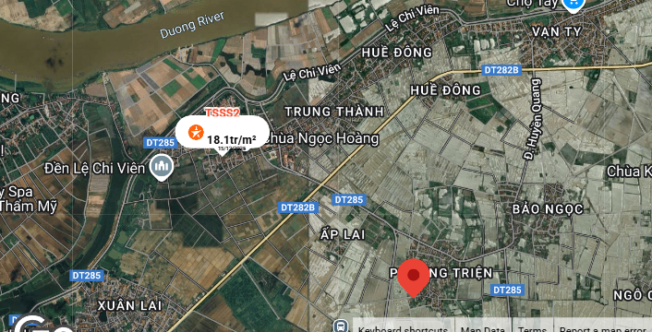
2.2. | Diện tích; Kích thước; Hình dáng
- | Diện tích sử dụng riêng thực tế (m²): | 316,00 | Diện tích sử dụng chung thực tế (m²): | -/-
- | KT mặt tiền (m): | 11,52 | Chiều sâu (m): | 26,16
- | KT mặt hậu (m): | 17,6 | Hình dáng: | Đa giác
- | Hướng chính | Đông
2.3. | Điều kiện kinh doanh; Hạ tầng nội bộ; Hạ tầng xung quanh
- | Mật độ dân cư: | Đông đúc | Đời sống dân cư: | Ổn định
- | Lợi thế kinh doanh: | Phù hợp để ở | Khả năng chuyển nhượng: | Tốt
- | Điều kiện cơ sở hạ tầng kỹ thuật: | Hạ tầng khu dân cư thông thường: hệ thống cấp điện, cấp thoát nước đầy đủ | Điều kiện môi trường an ninh: | Tốt
3. | Tài sản gắn liền với đất: 01 Nhà 3 tầng
- | Tại thời điểm thẩm định giá, trên đất có công trình xây dựng là 01 Nhà 3 tầng, kết cấu BTCT, được xây dựng năm 2021. Công trình có tổng diện tích sàn khoảng 700m². Công trình có ngoại quan mới, hiện trạng được sử dụng làm văn phòng công ty. Hiện tại công trình chưa được chứng nhận trên GCN số CQ 364188.

Bảng ghi chú thay đổi giữa khảo sát thực trạng và pháp lý tài sản:

STT | Các yếu tố | Thông tin TSTĐ | Thông tin khảo sát | Chênh lệch | Nguyên nhân
1 | Địa chỉ trên sổ | Thôn Phương Triện, xã Đại Lai, huyện Gia Bình, tỉnh Bắc Ninh ✔ | Thôn Phương Triện, xã Đại Lai, huyện Gia Bình, tỉnh Bắc Ninh ✔ | Không
2 | Địa chỉ thực tế | Xã Đại Lai, Huyện Gia Bình, Tỉnh Bắc Ninh | Xã Đại Lai, Huyện Gia Bình, Tỉnh Bắc Ninh ✔ | Không
3 | Pháp lý | Giấy chứng nhận quyền sử dụng đất, quyền sở hữu nhà ở và tài sản gắn liền với đất | Giấy chứng nhận quyền sử dụng đất, quyền sở hữu nhà ở và tài sản gắn liền với đất ✔ | Không
4 | Loại đất | Đất ở nông thôn | Đất ở nông thôn ✔ | Không
5 | Thời hạn sử dụng | Lâu dài | Lâu dài ✔ | Không
6 | Vị trí | VT4 | VT4 ✔ | Không
7 | Kết cấu mặt đường | Đường bê tông | Đường bê tông ✔ | Không
8 | Mặt cắt đường trước nhà | 3 ✔ | 3 | 0
9 | Cơ sở hạ tầng kỹ thuật | Hạ tầng khu dân cư thông thường | Hạ tầng khu dân cư thông thường ✔ | Không
10 | Môi trường, an ninh | Tốt | Tốt ✔ | Không
11 | Diện tích | 316 | 316 ✔ | 0
12 | Mặt tiền | 11.52 | 11.52 ✔ | 0
13 | Chiều sâu | 27.43 | 27.43 | 0
14 | Mặt tiếp giáp | Tiếp giáp 1 mặt tiền | Tiếp giáp 1 mặt tiền ✔ | Không
15 | Hình dạng thửa đất | Đa giác khác | Đa giác khác ✔ | Không
16 | Hướng | Đông ✔ | Đông ✔ | Không
17 | Cảnh quan | View khu dân cư ✔ | View khu dân cư ✔ | Không
18 | Lợi thế kinh doanh | Không có lợi thế kinh doanh | Tốt ✔ | Không
19 | Lợi thế thương mại |  |  | Không
20 | Khả năng chuyển nhượng | Tốt | Tốt ✔ | Không

Các lợi thế thương mại của thửa đất:

STT | Nội dung |  | Ghi chú
1 | Đất/Tài sản bám biển | Không
2 | Đất bám hồ (Diện tích >=5ha thì được coi là hồ) | Không
3 | Bám đầm, ao lớn thuộc sở hữu nhà nước (ao lớn - S=0.5ha)<5ha | Không
4 | Thế đất tọa sơn hướng thủy 'hậu tựa núi, trước view sông, hồ, đầm', view thoáng, không bị che khuất, loại đất rất được ưa chuộng nghỉ dưỡng, nhà nghỉ cao cấp | Không
5 | View hồ sông, sông, suối, đầm, ao lớn (S=0.5ha), ruộng lúa, đồi núi xa, ngắm hoàng hôn, bình minh xa soi mặt nước, thơ mộng | Không
6 | Đường vào thoáng không đâm thẳng cửa chính 'Thế tránh tiễn khí' | Không
7 | Có yếu tố 'Linh' gắn với tiếng lành, tài lộc, đại danh, văn hóa, truyền thuyết được xem là khu địa linh nhân kiệt | Không
8 | Đất/tài sản liền kề, đối diện vườn hoa, khu thể thao, bể bơi (không đối diện nhà ở) để được xe hơi | Không
9 | Đất view công viên, vườn hoa, khu thể thao, bể bơi | Không

Các bất lợi thương mại của thửa đất:

STT | Nội dung |  | Ghi chú
1 | Đất gần khu vực tâm linh, có âm, sát khí (Nhà tang lễ, nghĩa trang, nhà xác…) <= 50m | Không
2 | Đất gần khu vực tâm linh, có âm, sát khí (Nhà tang lễ, nghĩa trang, nhà xác…) (50m <= 150m) | Không
3 | Đất gần khu vực tâm linh, có âm, sát khí (Nhà tang lễ, nghĩa trang, nhà xác…) (150m <= 300m) | Không
4 | Đất gần khu vực tâm linh, có âm, sát khí (Nhà tang lễ, nghĩa trang, nhà xác…) (300m <= 500m) | Không
5 | Đất gần khu vực tâm linh (Miếu thờ cúng tâm linh, đình, đền, chùa…) <= 30m | Không
6 | Đất gần khu vực tâm linh (Miếu thờ cúng tâm linh, đình, đền, chùa…) (30m <= 100m) | Không
7 | Đất từng là nghĩa trang, khu tâm linh cũ (đền, đình, chùa, miếu mạo…) đã được san lấp làm khu dân cư | Không
8 | Trên đất/Công trình có mộ không thể hoặc rất khó có khả năng di chuyển (Mộ tổ chi, tộc, mộ cổ, mộ tâm linh gắn với miếu mạo được nhân dân thờ cúng) | Không
9 | Trên đất/ Công trình có mộ gia đình hoặc vô chủ có thể di chuyển | Không
10 | Đất sát khu mộ phần hoặc liền kề mộ phần | Không
11 | Trên đất/ Công trình có điện thờ, nhà thợ họ dòng tộc | Không
12 | Đất sát hoặc liền kề nhà thờ họ | Không
13 | Đất gia tộc anh em, họ hàng sống xung quanh chung ngõ đi | Không
14 | Đất/ Công trình có người tự sát/ án mạng/ tại nạn... bị ảnh hưởng truyền thông Nhẹ “Một vụ tự sát cá biệt không ồn ào, không truyền thông, trong nhà riêng, người Mua/Bán đông ít quan tâm: thị trường ít phản ứng, nếu có phản ứng chỉ là tâm lý tạm thời.” | Không
15 | Đất/ Công trình có người tự sát/án mạng/ tai nạn... bị ảnh hưởng truyền thông Trung bình “Một vụ tự sát được biết trong khu vực nhưng có ít lời đồn, nhưng có thể che dấu/ khắc phục nhanh (sơn sửa, thay nội thất: phổ biến ở căn hộ chung cư, nhà phố ảnh hưởng của nó giảm theo thời gian”. | Không
16 | Đất/ Công trình có người tự sát/án mạng/ tai nạn... bị ảnh hưởng truyền thông Mạnh “Vụ có yếu tố bạo lực, hoặc được đăng báo địa phương; khu dân cư tỏ ra e ngại; mua ở chịu ảnh hưởng. Mức này thường dùng khi có giao dịch thực tế cho thấy có sự kiện bị bán rẻ hơn”. | Không
17 | Đất/ Công trình có người tự sát/án mạng/ tai nạn... bị ảnh hưởng truyền thông Rất Mạnh “Vụ nổi tiếng, nhiều truyền thông, nhiều vụ tương tự tại cùng vị trí, hoặc địa điểm mang tính 'tăm tối' (ví dụ: nhiều vụ xảy ra liên tiếp hoặc lời đồn qua nhiều năm có ma, quỉ, hiện tượng tâm linh nhiều năm. Mức này dẫn tới tài sản rất khó bán thậm trí có thể loại trừ trong so sánh”. | Không
18 | Đất gần hoặc liên kế cây xăng <= 50m | Không
19 | Đất gần hoặc liên kế trạm thu phát sóng <= 50m | Không
20 | Đất gần hoặc liên kế đường dây truyền tải điện cao thế 500 KV <= 50m | Không
21 | Đất gần hoặc liên kế đường dây truyền tải điện 220 KV <= 30m | Không
22 | Mặt tiền bị che chắn (có cột điện, trạm biến áp…) | Không
23 | Đất gần đường sắt<=50m | Không
24 | Đường vào thẳng tắp như mũi tên đâm thẳng cửa chính “Thế tiễn khí”. | Không
25 | Đất nằm dưới chân cầu, đường dốc cao (Thế bị xung : Hổ phục, Long phục) xe lao xuống, gió tạt thẳng sát khí, không tụ. | Không
26 | Giao lộ Chữ “T”, bị đường đâm thẳng vào “Thế tiền đao sát”. | Không

2. Thửa đất số: 214
Tên tài sản | Quyền sử dụng đất và tài sản gắn liền với đất tại thửa đất số: 214, tờ bản đồ số: 29 có địa chỉ: thôn Phương Triện, xã Đại Lai, huyện Gia Bình, tỉnh Bắc Ninh theo Giấy chứng nhận quyền sử dụng đất, quyền sở hữu nhà ở và tài sản gắn liền với đất số: CN 741276, Số vào sổ cấp GCN: CS 03006 do Sở Tài nguyên và Môi trường tỉnh Bắc Ninh cấp ngày 03/7/2018; chủ sử dụng đất và sở hữu tài sản gắn liền với đất là Ông Trần Danh Thoại và Bà Nguyễn Thị Quỳnh
1. | Nội dung Thửa đất theo Hồ sơ pháp lý
1.1 | Thửa đất:
- | Thửa đất số: | 214 | Tờ bản đồ số: | 29
- | Địa chỉ: | Thôn Phương Triện, xã Đại Lai, huyện Gia Bình, tỉnh Bắc Ninh
- | Diện tích (m²): | 100,00 | Hình thức sử dụng | Sử dụng riêng
- | Mục đích sử dụng: | Đất ở nông thôn | Thời hạn sử dụng: | Lâu dài
- | Nguồn gốc sử dụng đất: | Nhận chuyển nhượng đất, được công nhận QSDĐ như giao đất có thu tiền sử dụng đất
- | Thông tin quy hoạch: | Tại thời điểm thẩm định giá, tổ thẩm định không thu thập được các thông tin quy hoạch liên quan đến thửa đất thẩm định giá.
2. | Về đất:
2.1 | Vị trí; Giao thông;
- | Địa chỉ thực tế: | Thôn Phương Triện, xã Đại Lai, huyện Gia Bình, tỉnh Bắc Ninh
- | Đường tiếp giáp chính: | Đường tỉnh 285 (đường nhựa) | Số mặt tiền: | 1 mặt tiền
- | Mặt cắt đường/ngõ nhỏ nhất từ đường chính dẫn đến tài sản thẩm định giá: | Đường nhựa rộng khoảng 11,3m cả vỉa hè | Mặt cắt đường/ngõ trước mặt tài sản thẩm định giá: | Đường nhựa rộng khoảng 11,3m cả vỉa hè
- | Khoảng cách đến trục đường chính: | Tiếp giáp ĐT285, cách QL17 2,9km
- | Giao thông: | Tài sản tiếp giáp DT285 rộng khoảng 11,3m cả vỉa hè
- | Các hướng tiếp giáp: | - Hướng Tây Nam: tiếp giáp DT285 rộng khoảng 11,3m cả vỉa hè  - Các hướng khác: tiếp giáp thửa đất khác
- | Vị trí trên bản đồ vệ tinh: 21.082648582735235, 106.22225018114884
- | 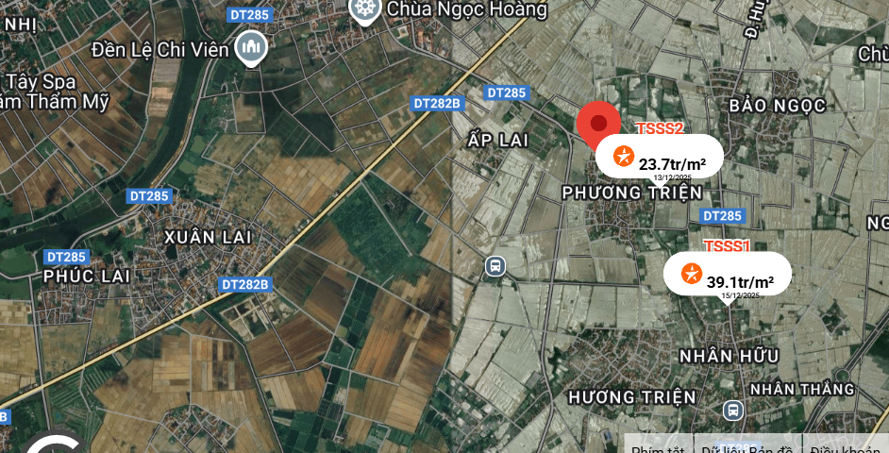
2.2. | Diện tích; Kích thước; Hình dáng
- | Diện tích sử dụng riêng thực tế (m²): | 100,00 | Diện tích sử dụng chung thực tế (m²): | -/-
- | KT mặt tiền (m): | 5,00 | Chiều sâu (m): | 5,00
- | KT mặt hậu (m): | 20,00 | Hình dáng | Vuông vức
- | Hướng chính | Tây Nam
2.3. | Điều kiện kinh doanh; Hạ tầng nội bộ; Hạ tầng xung quanh
- | Mật độ dân cư: | Đông đúc | Đời sống dân cư: | Ổn định
- | Lợi thế kinh doanh: | Phù hợp để ở | Khả năng chuyển nhượng: | Tốt
- | Điều kiện cơ sở hạ tầng kỹ thuật: | Hạ tầng khu dân cư thông thường: hệ thống cấp điện, cấp thoát nước đầy đủ | Điều kiện môi trường an ninh: | Tốt
3. | Tài sản gắn liền với đất: 01 Nhà 3 tầng
- | Tại thời điểm thẩm định giá, trên đất có công trình xây dựng là 01 Nhà 3 tầng, kết cấu BTCT, được xây dựng năm 2023. Công trình có diện tích xây dựng khoảng 100m², tổng diện tích sàn khoảng 300m². Công trình có ngoại quan mới, hiện trạng được sử dụng làm nhà ở. Hiện tại công trình chưa được chứng nhận trên GCN số CN 741276.
Bảng ghi chú thay đổi giữa khảo sát thực trạng và pháp lý tài sản:

STT | Các yếu tố | Thông tin TSTĐ | Thông tin khảo sát | Chênh lệch | Nguyên nhân
1 | Địa chỉ trên sổ | Thôn Phương Triện, xã Đại Lai, huyện Gia Bình, tỉnh Bắc Ninh ✔ | Thôn Phương Triện, xã Đại Lai, huyện Gia Bình, tỉnh Bắc Ninh | Không
2 | Địa chỉ thực tế | Xã Đại Lai, Huyện Gia Bình, Tỉnh Bắc Ninh | Xã Đại Lai, Huyện Gia Bình, Tỉnh Bắc Ninh ✔ | Không
3 | Pháp lý | Giấy chứng nhận quyền sử dụng đất, quyền sở hữu nhà ở và tài sản gắn liền với đất | Giấy chứng nhận quyền sử dụng đất, quyền sở hữu nhà ở và tài sản gắn liền với đất ✔ | Không
4 | Loại đất | Đất ở nông thôn | Đất ở nông thôn ✔ | Không
5 | Thời hạn sử dụng | Lâu dài | Lâu dài ✔ | Không
6 | Vị trí | VT1 | VT1 ✔ | Không
7 | Kết cấu mặt đường | Đường nhựa có vỉa hè | Đường nhựa có vỉa hè ✔ | Không
8 | Mặt cắt đường trước nhà | 11.3 ✔ | 11.3 | 0
9 | Cơ sở hạ tầng kỹ thuật | Hạ tầng khu dân cư thông thường | Hạ tầng khu dân cư thông thường ✔ | Có
10 | Môi trường, an ninh | Tốt | Tốt ✔ | Có
11 | Diện tích | 100 | 100 ✔ | 0
12 | Mặt tiền | 5 | 5 ✔ | 0
13 | Chiều sâu | 20 | 20 ✔ | 0
14 | Mặt tiếp giáp | Tiếp giáp 1 mặt tiền | Tiếp giáp 1 mặt tiền ✔ | Không
15 | Hình dạng thửa đất | Tương đối vuông vức ✔ | Hình chữ nhật | Có
16 | Hướng | Tây Nam | Tây Nam ✔ | Có
17 | Cảnh quan | View khu dân cư | View khu dân cư ✔ | Có
18 | Lợi thế kinh doanh | Tốt | Tốt ✔ | Có

Các lợi thế thương mại của thửa đất:

STT | Nội dung |  | Ghi chú
1 | Đất/Tài sản bám biển | Không
2 | Đất bám hồ (Diện tích >=5ha thì được coi là hồ) | Không
3 | Bám đầm, ao lớn thuộc sở hữu nhà nước (ao lớn - S=0.5ha)<5ha | Không
4 | Thế đất tọa sơn hướng thủy 'hậu tựa núi, trước view sông, hồ, đầm', view thoáng, không bị che khuất, loại đất rất được ưa chuộng nghỉ dưỡng, nhà nghỉ cao cấp | Không
5 | View hồ sông, sông, suối, đầm, ao lớn (S=0.5ha), ruộng lúa, đồi núi xa, ngắm hoàng hôn, bình minh xa soi mặt nước, thơ mộng | Không
6 | Đường vào thoáng không đâm thẳng cửa chính 'Thế tránh tiễn khí' | Không
7 | Có yếu tố 'Linh' gắn với tiếng lành, tài lộc, đại danh, văn hóa, truyền thuyết được xem là khu địa linh nhân kiệt | Không
8 | Đất/tài sản liền kề, đối diện vườn hoa, khu thể thao, bể bơi (không đối diện nhà ở) để được xe hơi | Không
9 | Đất view công viên, vườn hoa, khu thể thao, bể bơi | Không

Các bất lợi thương mại của thửa đất:

STT | Nội dung |  | Ghi chú
1 | Đất gần khu vực tâm linh, có âm, sát khí (Nhà tang lễ, nghĩa trang, nhà xác…) <= 50m | Không
2 | Đất gần khu vực tâm linh, có âm, sát khí (Nhà tang lễ, nghĩa trang, nhà xác…) (50m <= 150m) | Không
3 | Đất gần khu vực tâm linh, có âm, sát khí (Nhà tang lễ, nghĩa trang, nhà xác…) (150m <= 300m) | Không
4 | Đất gần khu vực tâm linh, có âm, sát khí (Nhà tang lễ, nghĩa trang, nhà xác…) (300m <= 500m) | Không
5 | Đất gần khu vực tâm linh (Miếu thờ cúng tâm linh, đình, đền, chùa…) <= 30m | Không
6 | Đất gần khu vực tâm linh (Miếu thờ cúng tâm linh, đình, đền, chùa…) (30m <= 100m) | Không
7 | Đất từng là nghĩa trang, khu tâm linh cũ (đền, đình, chùa, miếu mạo…) đã được san lấp làm khu dân cư | Không
8 | Trên đất/Công trình có mộ không thể hoặc rất khó có khả năng di chuyển (Mộ tổ chi, tộc, mộ cổ, mộ tâm linh gắn với miếu mạo được nhân dân thờ cúng) | Không
9 | Trên đất/ Công trình có mộ gia đình hoặc vô chủ có thể di chuyển | Không
10 | Đất sát khu mộ phần hoặc liền kề mộ phần | Không
11 | Trên đất/ Công trình có điện thờ, nhà thợ họ dòng tộc | Không
12 | Đất sát hoặc liền kề nhà thờ họ | Không
13 | Đất gia tộc anh em, họ hàng sống xung quanh chung ngõ đi | Không
14 | Đất/ Công trình có người tự sát/ án mạng/ tại nạn... bị ảnh hưởng truyền thông Nhẹ “Một vụ tự sát cá biệt không ồn ào, không truyền thông, trong nhà riêng, người Mua/Bán đông ít quan tâm: thị trường ít phản ứng, nếu có phản ứng chỉ là tâm lý tạm thời.” | Không
15 | Đất/ Công trình có người tự sát/án mạng/ tai nạn... bị ảnh hưởng truyền thông Trung bình “Một vụ tự sát được biết trong khu vực nhưng có ít lời đồn, nhưng có thể che dấu/ khắc phục nhanh (sơn sửa, thay nội thất: phổ biến ở căn hộ chung cư, nhà phố ảnh hưởng của nó giảm theo thời gian”. | Không
16 | Đất/ Công trình có người tự sát/án mạng/ tai nạn... bị ảnh hưởng truyền thông Mạnh “Vụ có yếu tố bạo lực, hoặc được đăng báo địa phương; khu dân cư tỏ ra e ngại; mua ở chịu ảnh hưởng. Mức này thường dùng khi có giao dịch thực tế cho thấy có sự kiện bị bán rẻ hơn”. | Không
17 | Đất/ Công trình có người tự sát/án mạng/ tai nạn... bị ảnh hưởng truyền thông Rất Mạnh “Vụ nổi tiếng, nhiều truyền thông, nhiều vụ tương tự tại cùng vị trí, hoặc địa điểm mang tính 'tăm tối' (ví dụ: nhiều vụ xảy ra liên tiếp hoặc lời đồn qua nhiều năm có ma, quỉ, hiện tượng tâm linh nhiều năm. Mức này dẫn tới tài sản rất khó bán thậm trí có thể loại trừ trong so sánh”. | Không
18 | Đất gần hoặc liên kế cây xăng <= 50m | Không
19 | Đất gần hoặc liên kế trạm thu phát sóng <= 50m | Không
20 | Đất gần hoặc liên kế đường dây truyền tải điện cao thế 500 KV <= 50m | Không
21 | Đất gần hoặc liên kế đường dây truyền tải điện 220 KV <= 30m | Không
22 | Mặt tiền bị che chắn (có cột điện, trạm biến áp…) | Không
23 | Đất gần đường sắt<=50m | Không
24 | Đường vào thẳng tắp như mũi tên đâm thẳng cửa chính “Thế tiễn khí”. | Không
25 | Đất nằm dưới chân cầu, đường dốc cao (Thế bị xung : Hổ phục, Long phục) xe lao xuống, gió tạt thẳng sát khí, không tụ. | Không
26 | Giao lộ Chữ “T”, bị đường đâm thẳng vào “Thế tiền đao sát”. | Không

3. Thửa đất số: 66
Tên tài sản | Quyền sử dụng đất và tài sản gắn liền với đất tại thửa đất số: 66, tờ bản đồ số: 23 có địa chỉ: phường Vũ Ninh, thành phố Bắc Ninh, tỉnh Bắc Ninh theo Giấy chứng nhận quyền sử dụng đất, quyền sở hữu nhà ở và tài sản gắn liền với đất số: DC 128402, Số vào sổ cấp GCN: CS 03329 do Sở Tài nguyên và Môi trường tỉnh Bắc Ninh cấp ngày 20/7/2021; chủ sử dụng đất và sở hữu tài sản gắn liền với đất là ông Trần Danh Dần
1. | Nội dung Thửa đất theo Hồ sơ pháp lý
1.1 | Thửa đất:
- | Thửa đất số: | 66 | Tờ bản đồ số: | 23
- | Địa chỉ: | Phường Vũ Ninh, thành phố Bắc Ninh, tỉnh Bắc Ninh
- | Diện tích (m²): | 83,50 | Hình thức sử dụng | Sử dụng riêng
- | Mục đích sử dụng: | Đất ở tại đô thị | Thời hạn sử dụng: | Lâu dài
- | Nguồn gốc sử dụng đất: | Nhận chuyển nhượng đất được Nhà nước giao đất có thu tiền sử dụng đất
- | Thông tin quy hoạch: | Tại thời điểm thẩm định giá, tổ thẩm định không thu thập được các thông tin quy hoạch liên quan đến thửa đất thẩm định giá.
2. | Về đất:
2.1 | Vị trí; Giao thông;
- | Địa chỉ thực tế: | Đường Tạ Uyên, Phường Vũ Ninh, thành phố Bắc Ninh, tỉnh Bắc Ninh
- | Đường tiếp giáp chính: | Mặt đường Tạ Uyên (đường nhựa) | Số mặt tiền: | 1 mặt tiền
- | Mặt cắt đường/ngõ nhỏ nhất từ đường chính dẫn đến tài sản thẩm định giá: | Đường nhựa rộng 14,5m cả vỉa hè | Mặt cắt đường/ngõ trước mặt tài sản thẩm định giá: | Đường nhựa rộng 14,5m cả vỉa hè
- | Khoảng cách đến trục đường chính: | Cách trường Đại học Kinh Bắc khoảng 450m, cách DT295 khoảng 1000m
- | Giao thông: | Tài sản tiếp giáp đường nhựa rộng khoảng 14,5m cả vỉa hè
- | Các hướng tiếp giáp: | - Hướng Đông Nam: tiếp giáp đường nhựa rộng khoảng 14,5m cả vỉa hè  - Hướng Tây Nam: tiếp giáp đường nhựa rộng khoảng 14,5m cả vỉa hè  - Các hướng khác: tiếp giáp thửa đất khác
- | Vị trí trên bản đồ vệ tinh: 21.196393654877397, 106.07091979076672
- | 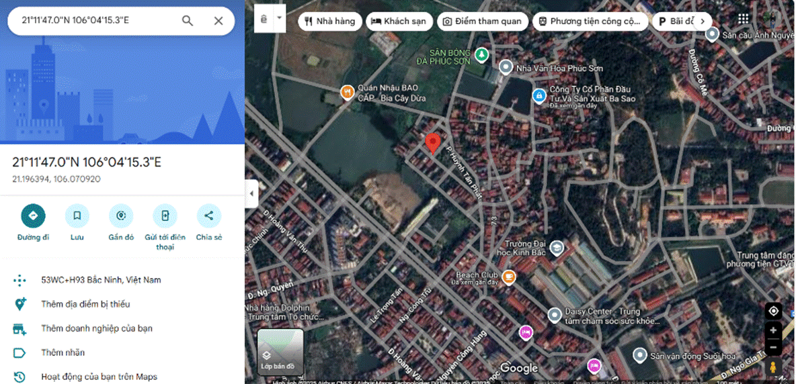
2.2. | Diện tích; Kích thước; Hình dáng
- | Diện tích sử dụng riêng thực tế (m²): | 83,50 | Diện tích sử dụng chung thực tế (m²): | -/-
- | KT mặt tiền (m): | 5 - 4,24 - 8 | Chiều sâu (m): | 11,00
- | KT mặt hậu (m): | 8,00 | Hình dáng | Tương đối vuông vức, vát góc
- | Hướng chính | Đông Nam
2.3. | Điều kiện kinh doanh; Hạ tầng nội bộ; Hạ tầng xung quanh
- | Mật độ dân cư: | Đông đúc | Đời sống dân cư: | Ổn định
- | Lợi thế kinh doanh: | Phù hợp để ở | Khả năng chuyển nhượng: | Tốt
- | Điều kiện cơ sở hạ tầng kỹ thuật: | Hạ tầng khu dân cư thông thường: hệ thống cấp điện, cấp thoát nước đầy đủ | Điều kiện môi trường an ninh: | Tốt
3. | Tài sản gắn liền với đất: 01 Nhà 5 tầng 1 tum
- | Tại thời điểm thẩm định giá, trên đất có công trình xây dựng là 01 Nhà 5 tầng 1 tum, kết cấu BTCT, được xây dựng năm 2017. Công trình có diện tích xây dựng khoảng 83,5m², tổng diện tích sàn khoảng 417,5m². Công trình có ngoại quan mới, hiện trạng được sử dụng làm nhà ở. Hiện tại công trình đã được chứng nhận trên GCN số DC 128402.
Bảng ghi chú thay đổi giữa khảo sát thực trạng và pháp lý tài sản:

STT | Các yếu tố | Thông tin TSTĐ | Thông tin khảo sát | Chênh lệch | Nguyên nhân
1 | Địa chỉ trên sổ | Phường Vũ Ninh, thành phố Bắc Ninh, tỉnh Bắc Ninh ✔ | Phường Vũ Ninh, thành phố Bắc Ninh, tỉnh Bắc Ninh | Không
2 | Địa chỉ thực tế | Phường Vũ Ninh, Thành phố Bắc Ninh, Tỉnh Bắc Ninh | Phường Vũ Ninh, Thành phố Bắc Ninh, Tỉnh Bắc Ninh ✔ | Không
3 | Pháp lý | Giấy chứng nhận quyền sử dụng đất, quyền sở hữu nhà ở và tài sản gắn liền với đất | Giấy chứng nhận quyền sử dụng đất, quyền sở hữu nhà ở và tài sản gắn liền với đất ✔ | Không
4 | Loại đất | Đất ở tại đô thị | Đất ở tại đô thị ✔ | Không
5 | Thời hạn sử dụng | Lâu dài | Lâu dài ✔ | Không
6 | Vị trí | VT1 | VT1 ✔ | Không
7 | Kết cấu mặt đường | Đường nhựa có vỉa hè | Đường nhựa có vỉa hè ✔ | Không
8 | Mặt cắt đường trước nhà | 14.5 ✔ | 14.5 | 0
9 | Cơ sở hạ tầng kỹ thuật | Hạ tầng khu dân cư thông thường | Hạ tầng khu dân cư thông thường ✔ | Không
10 | Môi trường, an ninh | Tốt | Tốt ✔ | Không
11 | Diện tích | 83.5 | 80 ✔ | 0
12 | Mặt tiền | 5 | 5 ✔ | 0
13 | Chiều sâu | 11 | 11 ✔ | 0
14 | Mặt tiếp giáp | Tiếp giáp 2 mặt tiền | Tiếp giáp 2 mặt tiền ✔ | Không
15 | Hình dạng thửa đất | Vát góc | Vát góc ✔ | Không
16 | Hướng | Đông Bắc | Đông Bắc ✔ | Không
17 | Cảnh quan | View công viên | View công viên ✔ | Không
18 | Lợi thế kinh doanh | Khá | Tốt ✔ | Không
19 | Bất lợi thương mại | Không có bất lợi thương mại ✔ | Không có bất lợi thương mại | Không
20 | Khả năng chuyển nhượng | Tốt ✔ | Tốt | Không

Các lợi thế thương mại của thửa đất:

STT | Nội dung |  | Ghi chú
1 | Đất/Tài sản bám biển | Không
2 | Đất bám hồ (Diện tích >=5ha thì được coi là hồ) | Không
3 | Bám đầm, ao lớn thuộc sở hữu nhà nước (ao lớn - S=0.5ha)<5ha | Không
4 | Thế đất tọa sơn hướng thủy 'hậu tựa núi, trước view sông, hồ, đầm', view thoáng, không bị che khuất, loại đất rất được ưa chuộng nghỉ dưỡng, nhà nghỉ cao cấp | Không
5 | View hồ sông, sông, suối, đầm, ao lớn (S=0.5ha), ruộng lúa, đồi núi xa, ngắm hoàng hôn, bình minh xa soi mặt nước, thơ mộng | Không
6 | Đường vào thoáng không đâm thẳng cửa chính 'Thế tránh tiễn khí' | Không
7 | Có yếu tố 'Linh' gắn với tiếng lành, tài lộc, đại danh, văn hóa, truyền thuyết được xem là khu địa linh nhân kiệt | Không
8 | Đất/tài sản liền kề, đối diện vườn hoa, khu thể thao, bể bơi (không đối diện nhà ở) để được xe hơi | Không
9 | Đất view công viên, vườn hoa, khu thể thao, bể bơi | Có

Các bất lợi thương mại của thửa đất:

STT | Nội dung |  | Ghi chú
1 | Đất gần khu vực tâm linh, có âm, sát khí (Nhà tang lễ, nghĩa trang, nhà xác…) <= 50m | Không
2 | Đất gần khu vực tâm linh, có âm, sát khí (Nhà tang lễ, nghĩa trang, nhà xác…) (50m <= 150m) | Không
3 | Đất gần khu vực tâm linh, có âm, sát khí (Nhà tang lễ, nghĩa trang, nhà xác…) (150m <= 300m) | Không
4 | Đất gần khu vực tâm linh, có âm, sát khí (Nhà tang lễ, nghĩa trang, nhà xác…) (300m <= 500m) | Không
5 | Đất gần khu vực tâm linh (Miếu thờ cúng tâm linh, đình, đền, chùa…) <= 30m | Không
6 | Đất gần khu vực tâm linh (Miếu thờ cúng tâm linh, đình, đền, chùa…) (30m <= 100m) | Không
7 | Đất từng là nghĩa trang, khu tâm linh cũ (đền, đình, chùa, miếu mạo…) đã được san lấp làm khu dân cư | Không
8 | Trên đất/Công trình có mộ không thể hoặc rất khó có khả năng di chuyển (Mộ tổ chi, tộc, mộ cổ, mộ tâm linh gắn với miếu mạo được nhân dân thờ cúng) | Không
9 | Trên đất/ Công trình có mộ gia đình hoặc vô chủ có thể di chuyển | Không
10 | Đất sát khu mộ phần hoặc liền kề mộ phần | Không
11 | Trên đất/ Công trình có điện thờ, nhà thợ họ dòng tộc | Không
12 | Đất sát hoặc liền kề nhà thờ họ | Không
13 | Đất gia tộc anh em, họ hàng sống xung quanh chung ngõ đi | Không
14 | Đất/ Công trình có người tự sát/ án mạng/ tại nạn... bị ảnh hưởng truyền thông Nhẹ “Một vụ tự sát cá biệt không ồn ào, không truyền thông, trong nhà riêng, người Mua/Bán đông ít quan tâm: thị trường ít phản ứng, nếu có phản ứng chỉ là tâm lý tạm thời.” | Không
15 | Đất/ Công trình có người tự sát/án mạng/ tai nạn... bị ảnh hưởng truyền thông Trung bình “Một vụ tự sát được biết trong khu vực nhưng có ít lời đồn, nhưng có thể che dấu/ khắc phục nhanh (sơn sửa, thay nội thất: phổ biến ở căn hộ chung cư, nhà phố ảnh hưởng của nó giảm theo thời gian”. | Không
16 | Đất/ Công trình có người tự sát/án mạng/ tai nạn... bị ảnh hưởng truyền thông Mạnh “Vụ có yếu tố bạo lực, hoặc được đăng báo địa phương; khu dân cư tỏ ra e ngại; mua ở chịu ảnh hưởng. Mức này thường dùng khi có giao dịch thực tế cho thấy có sự kiện bị bán rẻ hơn”. | Không
17 | Đất/ Công trình có người tự sát/án mạng/ tai nạn... bị ảnh hưởng truyền thông Rất Mạnh “Vụ nổi tiếng, nhiều truyền thông, nhiều vụ tương tự tại cùng vị trí, hoặc địa điểm mang tính 'tăm tối' (ví dụ: nhiều vụ xảy ra liên tiếp hoặc lời đồn qua nhiều năm có ma, quỉ, hiện tượng tâm linh nhiều năm. Mức này dẫn tới tài sản rất khó bán thậm trí có thể loại trừ trong so sánh”. | Không
18 | Đất gần hoặc liên kế cây xăng <= 50m | Không
19 | Đất gần hoặc liên kế trạm thu phát sóng <= 50m | Không
20 | Đất gần hoặc liên kế đường dây truyền tải điện cao thế 500 KV <= 50m | Không
21 | Đất gần hoặc liên kế đường dây truyền tải điện 220 KV <= 30m | Không
22 | Mặt tiền bị che chắn (có cột điện, trạm biến áp…) | Không
23 | Đất gần đường sắt<=50m | Không
24 | Đường vào thẳng tắp như mũi tên đâm thẳng cửa chính “Thế tiễn khí”. | Không
25 | Đất nằm dưới chân cầu, đường dốc cao (Thế bị xung : Hổ phục, Long phục) xe lao xuống, gió tạt thẳng sát khí, không tụ. | Không
26 | Giao lộ Chữ “T”, bị đường đâm thẳng vào “Thế tiền đao sát”. | Không

4. Thửa đất số: 67
Tên tài sản | Quyền sử dụng đất và tài sản gắn liền với đất tại thửa đất số: 67, tờ bản đồ số: 23 có địa chỉ: phường Vũ Ninh, thành phố Bắc Ninh, tỉnh Bắc Ninh theo Giấy chứng nhận quyền sử dụng đất, quyền sở hữu nhà ở và tài sản gắn liền với đất số: CT 699131, Số vào sổ cấp GCN: CS 03084 do Sở Tài nguyên và Môi trường tỉnh Bắc Ninh cấp ngày 30/7/2020; chủ sử dụng đất và sở hữu tài sản gắn liền với đất là ông Trần Danh Dần
1. | Nội dung Thửa đất theo Hồ sơ pháp lý
1.1 | Thửa đất:
- | Thửa đất số: | 67 | Tờ bản đồ số: | 23
- | Địa chỉ: | Phường Vũ Ninh, thành phố Bắc Ninh, tỉnh Bắc Ninh
- | Diện tích (m²): | 80,00 | Hình thức sử dụng | Sử dụng riêng
- | Mục đích sử dụng: | Đất ở tại đô thị | Thời hạn sử dụng: | Lâu dài
- | Nguồn gốc sử dụng đất: | Nhận chuyển nhượng đất được Nhà nước giao đất có thu tiền sử dụng đất
- | Thông tin quy hoạch: | Tại thời điểm thẩm định giá, tổ thẩm định không thu thập được các thông tin quy hoạch liên quan đến thửa đất thẩm định giá.
2. | Về đất:
2.1 | Vị trí; Giao thông;
- | Địa chỉ thực tế: | Đường Tạ Uyên, Phường Vũ Ninh, thành phố Bắc Ninh, tỉnh Bắc Ninh
- | Đường tiếp giáp chính: | Mặt đường Tạ Uyên (đường nhựa) | Số mặt tiền: | 1 mặt tiền
- | Mặt cắt đường/ngõ nhỏ nhất từ đường chính dẫn đến tài sản thẩm định giá: | Đường nhựa rộng 14,5m cả vỉa hè | Mặt cắt đường/ngõ trước mặt tài sản thẩm định giá: | Đường nhựa rộng 14,5m cả vỉa hè
- | Khoảng cách đến trục đường chính: | Cách trường Đại học Kinh Bắc khoảng 450m, cách DT295 khoảng 1000m
- | Giao thông: | Tài sản tiếp giáp đường nhựa rộng khoảng 14,5m cả vỉa hè
- | Các hướng tiếp giáp: | - Hướng Đông Nam: tiếp giáp đường nhựa rộng khoảng 14,5m cả vỉa hè  - Các hướng khác: tiếp giáp thửa đất khác
- | Vị trí trên bản đồ vệ tinh: 21.19646780645505, 106.07100727080142
- | 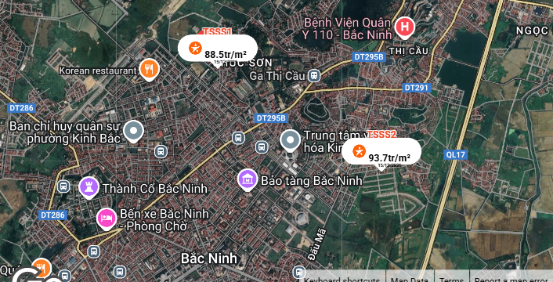
2.2. | Diện tích; Kích thước; Hình dáng
- | Diện tích sử dụng riêng thực tế (m²): | 80,00 | Diện tích sử dụng chung thực tế (m²): | -/-
- | KT mặt tiền (m): | 5,00 | Chiều sâu (m): | 16,00
- | KT mặt hậu (m): | 5,00 | Hình dáng | Vuông vức
- | Hướng chính | Đông Nam
2.3. | Điều kiện kinh doanh; Hạ tầng nội bộ; Hạ tầng xung quanh
- | Mật độ dân cư: | Đông đúc | Đời sống dân cư: | Ổn định
- | Lợi thế kinh doanh: | Phù hợp để ở | Khả năng chuyển nhượng: | Tốt
- | Điều kiện cơ sở hạ tầng kỹ thuật: | Hạ tầng khu dân cư thông thường: hệ thống cấp điện, cấp thoát nước đầy đủ | Điều kiện môi trường an ninh: | Tốt
3. | Tài sản gắn liền với đất: 01 Nhà 5 tầng, xây thô, chưa hoàn thiện mặt ngoài
- | Tại thời điểm thẩm định giá, trên đất có công trình xây dựng là 01 Nhà 5 tầng 1 tum, kết cấu BTCT, xây thô, chưa hoàn thiện mặt ngoài, xây dựng năm 2025. Công trình có diện tích xây dựng khoảng 80m², tổng diện tích sàn khoảng 430m². Hiện tại công trình chưa được chứng nhận trên GCN số CT 699131 và đã được cấp GPXD số 462/GPXD-UBND
Bảng ghi chú thay đổi giữa khảo sát thực trạng và pháp lý tài sản:

STT | Các yếu tố | Thông tin TSTĐ | Thông tin khảo sát | Chênh lệch | Nguyên nhân
1 | Địa chỉ trên sổ | Phường Vũ Ninh, thành phố Bắc Ninh, tỉnh Bắc Ninh ✔ | Phường Vũ Ninh, thành phố Bắc Ninh, tỉnh Bắc Ninh | Không
2 | Địa chỉ thực tế | Phường Vũ Ninh, Thành phố Bắc Ninh, Tỉnh Bắc Ninh | Phường Vũ Ninh, Thành phố Bắc Ninh, Tỉnh Bắc Ninh ✔ | Không
3 | Pháp lý | Giấy chứng nhận quyền sử dụng đất, quyền sở hữu nhà ở và tài sản gắn liền với đất | Giấy chứng nhận quyền sử dụng đất, quyền sở hữu nhà ở và tài sản gắn liền với đất ✔ | Không
4 | Loại đất | Đất ở tại đô thị | Đất ở tại đô thị ✔ | Không
5 | Thời hạn sử dụng | Lâu dài | Lâu dài ✔ | Không
6 | Vị trí | VT1 | VT1 ✔ | Không
7 | Kết cấu mặt đường | Đường nhựa có vỉa hè | Đường nhựa có vỉa hè ✔ | Không
8 | Mặt cắt đường trước nhà | 14.5 ✔ | 14.5 | 0
9 | Cơ sở hạ tầng kỹ thuật | Hạ tầng khu dân cư thông thường | Hạ tầng khu dân cư thông thường ✔ | Không
10 | Môi trường, an ninh | Tốt | Tốt ✔ | Không
11 | Diện tích | 80 | 80 ✔ | 0
12 | Mặt tiền | 5 | 5 ✔ | 0
13 | Chiều sâu | 16 | 16 ✔ | 0
14 | Mặt tiếp giáp | Tiếp giáp 1 mặt tiền | Tiếp giáp 1 mặt tiền ✔ | Không
15 | Hình dạng thửa đất | Hình chữ nhật | Hình chữ nhật ✔ | Không
16 | Hướng | Đông Bắc | Đông Bắc ✔ | Không
17 | Cảnh quan | View khu dân cư | View khu dân cư ✔ | Không
18 | Lợi thế kinh doanh | Khá | Tốt ✔ | Không
19 | Bất lợi thương mại | Không có bất lợi thương mại ✔ | Không có bất lợi thương mại | Không
20 | Khả năng chuyển nhượng | Tốt ✔ | Tốt | Không

Các lợi thế thương mại của thửa đất:

STT | Nội dung |  | Ghi chú
1 | Đất/Tài sản bám biển | Không
2 | Đất bám hồ (Diện tích >=5ha thì được coi là hồ) | Không
3 | Bám đầm, ao lớn thuộc sở hữu nhà nước (ao lớn - S=0.5ha)<5ha | Không
4 | Thế đất tọa sơn hướng thủy 'hậu tựa núi, trước view sông, hồ, đầm', view thoáng, không bị che khuất, loại đất rất được ưa chuộng nghỉ dưỡng, nhà nghỉ cao cấp | Không
5 | View hồ sông, sông, suối, đầm, ao lớn (S=0.5ha), ruộng lúa, đồi núi xa, ngắm hoàng hôn, bình minh xa soi mặt nước, thơ mộng | Không
6 | Đường vào thoáng không đâm thẳng cửa chính 'Thế tránh tiễn khí' | Không
7 | Có yếu tố 'Linh' gắn với tiếng lành, tài lộc, đại danh, văn hóa, truyền thuyết được xem là khu địa linh nhân kiệt | Không
8 | Đất/tài sản liền kề, đối diện vườn hoa, khu thể thao, bể bơi (không đối diện nhà ở) để được xe hơi | Không
9 | Đất view công viên, vườn hoa, khu thể thao, bể bơi | Có

Các bất lợi thương mại của thửa đất:

STT | Nội dung |  | Ghi chú
1 | Đất gần khu vực tâm linh, có âm, sát khí (Nhà tang lễ, nghĩa trang, nhà xác…) <= 50m | Không
2 | Đất gần khu vực tâm linh, có âm, sát khí (Nhà tang lễ, nghĩa trang, nhà xác…) (50m <= 150m) | Không
3 | Đất gần khu vực tâm linh, có âm, sát khí (Nhà tang lễ, nghĩa trang, nhà xác…) (150m <= 300m) | Không
4 | Đất gần khu vực tâm linh, có âm, sát khí (Nhà tang lễ, nghĩa trang, nhà xác…) (300m <= 500m) | Không
5 | Đất gần khu vực tâm linh (Miếu thờ cúng tâm linh, đình, đền, chùa…) <= 30m | Không
6 | Đất gần khu vực tâm linh (Miếu thờ cúng tâm linh, đình, đền, chùa…) (30m <= 100m) | Không
7 | Đất từng là nghĩa trang, khu tâm linh cũ (đền, đình, chùa, miếu mạo…) đã được san lấp làm khu dân cư | Không
8 | Trên đất/Công trình có mộ không thể hoặc rất khó có khả năng di chuyển (Mộ tổ chi, tộc, mộ cổ, mộ tâm linh gắn với miếu mạo được nhân dân thờ cúng) | Không
9 | Trên đất/ Công trình có mộ gia đình hoặc vô chủ có thể di chuyển | Không
10 | Đất sát khu mộ phần hoặc liền kề mộ phần | Không
11 | Trên đất/ Công trình có điện thờ, nhà thợ họ dòng tộc | Không
12 | Đất sát hoặc liền kề nhà thờ họ | Không
13 | Đất gia tộc anh em, họ hàng sống xung quanh chung ngõ đi | Không
14 | Đất/ Công trình có người tự sát/ án mạng/ tại nạn... bị ảnh hưởng truyền thông Nhẹ “Một vụ tự sát cá biệt không ồn ào, không truyền thông, trong nhà riêng, người Mua/Bán đông ít quan tâm: thị trường ít phản ứng, nếu có phản ứng chỉ là tâm lý tạm thời.” | Không
15 | Đất/ Công trình có người tự sát/án mạng/ tai nạn... bị ảnh hưởng truyền thông Trung bình “Một vụ tự sát được biết trong khu vực nhưng có ít lời đồn, nhưng có thể che dấu/ khắc phục nhanh (sơn sửa, thay nội thất: phổ biến ở căn hộ chung cư, nhà phố ảnh hưởng của nó giảm theo thời gian”. | Không
16 | Đất/ Công trình có người tự sát/án mạng/ tai nạn... bị ảnh hưởng truyền thông Mạnh “Vụ có yếu tố bạo lực, hoặc được đăng báo địa phương; khu dân cư tỏ ra e ngại; mua ở chịu ảnh hưởng. Mức này thường dùng khi có giao dịch thực tế cho thấy có sự kiện bị bán rẻ hơn”. | Không
17 | Đất/ Công trình có người tự sát/án mạng/ tai nạn... bị ảnh hưởng truyền thông Rất Mạnh “Vụ nổi tiếng, nhiều truyền thông, nhiều vụ tương tự tại cùng vị trí, hoặc địa điểm mang tính 'tăm tối' (ví dụ: nhiều vụ xảy ra liên tiếp hoặc lời đồn qua nhiều năm có ma, quỉ, hiện tượng tâm linh nhiều năm. Mức này dẫn tới tài sản rất khó bán thậm trí có thể loại trừ trong so sánh”. | Không
18 | Đất gần hoặc liên kế cây xăng <= 50m | Không
19 | Đất gần hoặc liên kế trạm thu phát sóng <= 50m | Không
20 | Đất gần hoặc liên kế đường dây truyền tải điện cao thế 500 KV <= 50m | Không
21 | Đất gần hoặc liên kế đường dây truyền tải điện 220 KV <= 30m | Không
22 | Mặt tiền bị che chắn (có cột điện, trạm biến áp…) | Không
23 | Đất gần đường sắt<=50m | Không
24 | Đường vào thẳng tắp như mũi tên đâm thẳng cửa chính “Thế tiễn khí”. | Không
25 | Đất nằm dưới chân cầu, đường dốc cao (Thế bị xung : Hổ phục, Long phục) xe lao xuống, gió tạt thẳng sát khí, không tụ. | Không
26 | Giao lộ Chữ “T”, bị đường đâm thẳng vào “Thế tiền đao sát”. | Không
V. CÁC GIẢ THIẾT VÀ GIẢ THIẾT ĐẶC BIỆT
- Chúng tôi giả định rằng tài sản thẩm định giá không xảy ra tranh chấp, khiếu kiện khiếu nại. Trong trường hợp có sự thay đổi về tranh chấp đối với các tài sản trên sẽ được thẩm định giá tại hợp đồng dịch vụ thẩm định giá khác. Chúng tôi được hoàn toàn miễn trừ mọi trách nhiệm phát sinh, liên đới (nếu có) trong trường hợp này.
- Giá trị tài sản thẩm định giá được ước tính dựa trên giả định không có bất kỳ yếu tố nào làm cản trở ảnh hưởng đến việc giao dịch bình thường của tài sản trên thị trường.
VI. CƠ SỞ GIÁ TRỊ THẨM ĐỊNH GIÁ
- Giá trị thị trường: Kết quả thẩm định giá trị tài sản được xác định dựa trên cơ sở giá trị thị trường tại thời điểm thẩm định theo Chuẩn mực thẩm định giá Việt Nam về Cơ sở giá trị thẩm định giá: “Giá trị thị trường là khoản tiền ước tính để tài sản có thể được giao dịch tại thời điểm thẩm định giá giữa người sẵn sàng mua và người sẵn sàng bán trong một giao dịch khách quan, độc lập, sau khi được tiếp thị đầy đủ và các bên tham gia hành động có hiểu biết, thận trọng và không bị ép buộc”.
VII. CÁCH TIẾP CẬN, PHƯƠNG PHÁP THẨM ĐỊNH GIÁ
- Cách tiếp cận và phương pháp thẩm định:
- Cách tiếp cận từ thị trường: Xác định giá trị của tài sản thẩm định giá thông qua việc so sánh tài sản thẩm định giá với các tài sản so sánh đã có các thông tin về giá trên thị trường.
- Phương pháp so sánh: Xác định giá trị của tài sản thẩm định giá dựa trên cơ sở đối chiếu, phân tích và đánh giá các yếu tố so sánh của các tài sản so sánh với tài sản thẩm định giá từ đó điều chỉnh mức giá của các tài sản so sánh làm cơ sở ước tính giá trị của tài sản thẩm định giá.
- Cách tiếp cận từ chi phí: Là cách thức xác định giá trị của tài sản thẩm định giá thông qua chi phí tạo ra một tài sản có chức năng, công dụng giống hệt hoặc tương tự với tài sản thẩm định giá và hao mòn của tài sản thẩm định giá.
- Phương pháp chi phí thay thế: Là phương pháp thẩm định giá xác định giá trị của tài sản thẩm định giá dựa trên cơ sở chênh lệch giữa chi phí thay thế để tạo ra một tài sản tương tự tài sản thẩm định giá có cùng chức năng, công dụng theo giá thị trường hiện hành và giá trị hao mòn của tài sản thẩm định giá.
- Xác định cách tiếp cận và phương pháp đối với tài sản thẩm định giá:
- Căn cứ vào mục đích thẩm định giá, đặc điểm của tài sản thẩm định giá và cơ sở giá trị thẩm định giá tài sản, Công ty Cổ phần Thẩm định và Đầu tư Tài chính Hoa Sen lựa chọn phương pháp so sánh (cách tiếp cận từ thị trường) để xác định giá trị quyền sử dụng đất của tài sản thẩm định giá.
- Đối với công trình xây dựng gắn liền trên đất, tại thời điểm thẩm định giá, qua thu thập thông tin từ thị trường, Tổ thẩm định nhận thấy thị trường hầu như không phát sinh các giao dịch các công trình xây dựng tương tự tài sản thẩm định. Vì vậy, do hạn chế về mặt thu thập thông tin, Tổ thẩm định chưa có cơ sở tính toán giá trị các công trình xây dựng dựa trên phương pháp so sánh. Ngoài ra, Tổ thẩm định cũng không được cung cấp thông tin hay có đủ dữ liệu để đánh giá theo cách tiếp cận từ thu nhập. Do vậy, Tổ thẩm định sử dụng cách tiếp cận từ chi phí (phương pháp chi phí thay thế) để xác định giá trị công trình gắn liền trên đất của tài sản so sánh và tài sản thẩm định.
VIII. GIÁ TRỊ TÀI SẢN THẨM ĐỊNH
- Thửa đất số: 114.
  - Xác định đơn giá quyền sử dụng đất
Qua khảo sát thị trường, tổ thẩm định thu thập được 03 giao dịch được cho là tương đồng về đặc điểm vị trí, giao thông, kích thước, mặt tiền, điều kiện hạ tầng và điều kiện xã hội,… với tài sản thẩm định giá, cụ thể như sau:
- Thông tin tài sản so sánh:
STT | ĐẶC ĐIỂM BĐS | TSTĐ | TSSS1 | TSSS2 | TSSS3
A | Thông tin về tài sản
1 | Địa chỉ | Xã Đại Lai, Huyện Gia Bình, Tỉnh Bắc Ninh | Xã Đại Lai, Huyện Gia Bình, Tỉnh Bắc Ninh | Xã Đại Lai, Huyện Gia Bình, Tỉnh Bắc Ninh | Xã Đại Lai, Huyện Gia Bình, Tỉnh Bắc Ninh
2 | Nguồn tham khảo |  | https://www.facebook.com/share/p/1KGR2Cchsx/ | Liên hệ trực tiếp | https://www.facebook.com/groups/bacninhbatdongsan/permalink/2209345189539228/?sale_post_id=2209345189539228
- | Thông tin liên lạc |  | 0356801246  (Đỗ Văn Thưởng) | 0356801246  (Đỗ Văn Thưởng) | 0969585050  (Em Hạnh)
3 | Tình trạng giao dịch |  |  |  | Đang giao dịch
4 | Thời điểm thu thập thông tin |  | Tháng 12/2025 | Tháng 12/2025 | Tháng 12/2025
5 | Pháp lý | Giấy chứng nhận quyền sử dụng đất, quyền sở hữu nhà ở và tài sản gắn liền với đất | Giấy chứng nhận quyền sử dụng đất, quyền sở hữu nhà ở và tài sản gắn liền với đất | Giấy chứng nhận quyền sử dụng đất, quyền sở hữu nhà ở và tài sản gắn liền với đất | Giấy chứng nhận quyền sử dụng đất, quyền sở hữu nhà ở và tài sản gắn liền với đất
6 | Mục đích sử dụng | Đất ở nông thôn | Đất ở nông thôn | Đất ở nông thôn | Đất ở nông thôn
7 | Thời hạn sử dụng đất | Lâu dài | Lâu dài | Lâu dài | Lâu dài
8 | Vị trí | Tài sản tại: Xã Đại Lai, Huyện Gia Bình, Tỉnh Bắc Ninh, độ rộng đường trước mặt tài sản 3m, mặt tiền 11.52m, 21.078555555556, 106.22202777778 | Tài sản tại: Xã Đại Lai, Huyện Gia Bình, Tỉnh Bắc Ninh, độ rộng đường trước mặt tài sản 3.5m, Khu dân cư Phương Triện, cách QL17 khoảng 4km, mặt tiền 5.2m, Khu dân cư Phương Triện, cách QL17 khoảng 4km  , 21.08966461196533, 106.20618506236848 | Tài sản tại: Xã Đại Lai, Huyện Gia Bình, Tỉnh Bắc Ninh, độ rộng đường trước mặt tài sản 3.5m, Khu dân cư Phương Triện, cách QL17 khoảng 4km, mặt tiền 5.0m, Khu dân cư Phương Triện, cách QL17 khoảng 4km  , 21.089671702512227, 106.20621739785189 | Tài sản tại: Xã Đại Lai, Huyện Gia Bình, Tỉnh Bắc Ninh, khoảng cách ra đường chính 500m, độ rộng đường trước mặt tài sản 4m, Tài sản tiếp giáp đường bê tông rộng 4m, mặt tiền 4.8m, 21.079175009039908, 106.22410979563679
9 | Giao thông | Đường bê tông | Đường bê tông | Đường bê tông | Đường bê tông
10 | Độ rộng đường trước tài sản (m) | 3 | 3.5 | 3.5 | 4
11 | Cơ sở hạ tầng kỹ thuật | Hạ tầng khu dân cư thông thường | Hạ tầng khu dân cư thông thường | Hạ tầng khu dân cư thông thường | Hạ tầng khu dân cư thông thường
12 | Điều kiện môi trường an ninh | Tốt | Tốt | Tốt | Tốt
13 | Diện tích đất (m²) | 316 | 83 | 82.4 | 116
14 | Mặt tiền (m) | 11.52 | 5.2 | 5 | 4.8
15 | Chiều sâu (m) | 26.16 | 15.96 | 16.48 | 24.17
16 | Số lượng mặt tiếp giáp | Tiếp giáp 1 mặt tiền | Tiếp giáp 1 mặt tiền | Tiếp giáp 1 mặt tiền | Tiếp giáp 1 mặt tiền
17 | Hình dáng thửa đất | Đa giác khác | Hình chữ nhật | Hình chữ nhật | Hình chữ nhật
18 | Lợi thế kinh doanh | Tốt | Trung bình | Trung bình | Trung bình
19 | Lợi thế thương mại | Không có lợi thế thương mại | Không có lợi thế thương mại | Không có lợi thế thương mại
20 | Bất lợi thương mại | Không có bất lợi thương mại | Bình thường | Bình thường | Bình thường
21 | Hiện trạng môi trường | Bình thường | Bình thường | Bình thường | Bình thường
22 | Khả năng chuyển nhượng | Tốt | Tốt | Tốt | Tốt
23 | Các yếu tố khác | Nằm trong làng nghề
24 | Giá rao (đồng) |  | 1.670.000.000 | 1.670.000.000 | 1.600.000.000
25 | Giá thương lượng/bán (đồng) |  | 1.452.900.000 | 1.452.900.000 | 1.600.000.000
- | Số tầng
- | Diện tích sàn sử dụng (m²)
26 | Giá rao (đồng) |  | 1.670.000.000 | 1.670.000.000 | 1.600.000.000
27 | Giá thương lượng/bán (đồng) |  | 1.452.900.000 | 1.452.900.000 | 1.600.000.000
B | Chi tiết tính toán
1 | Giá trị đất (đồng) |  | 1.452.900.000 | 1.452.900.000 | 1.600.000.000
2 | Đơn giá QSDĐ (đồng/m²) |  | 17.504.819 | 17.632.282 | 13.793.103
C | NHẬN XÉT
1 | Pháp lý |  | Tương đồng | Tương đồng | Tương đồng
2 | Mục đích sử dụng |  | Tương đồng | Tương đồng | Tương đồng
3 | Thời hạn sử dụng đất |  | Tương đồng | Tương đồng | Tương đồng
4 | Vị trí |  | Tương đồng | Tương đồng | Tương đồng
5 | Giao thông |  | Tương đồng | Tương đồng | Tương đồng
6 | Độ rộng đường trước tài sản (m) |  | Tương đồng | Tương đồng | Lợi thế hơn
7 | Độ rộng nhỏ nhất từ đường chính vào tài sản (m) |  | Lợi thế hơn | Lợi thế hơn | Lợi thế hơn
8 | Cơ sở hạ tầng kỹ thuật |  | Tương đồng | Tương đồng | Tương đồng
9 | Điều kiện môi trường an ninh |  | Tương đồng | Tương đồng | Tương đồng
10 | Diện tích đất (m²) |  | Lợi thế hơn | Lợi thế hơn | Lợi thế hơn
11 | Mặt tiền (m) |  | Kém lợi thế hơn | Kém lợi thế hơn | Kém lợi thế hơn
12 | Chiều sâu (m) |  | Lợi thế hơn | Lợi thế hơn | Tương đồng
13 | Số lượng mặt tiếp giáp |  | Tương đồng | Tương đồng | Tương đồng
14 | Hình dáng thửa đất |  | Lợi thế hơn | Lợi thế hơn | Lợi thế hơn
15 | Hướng
16 | Cảnh quan |  | Thẩm định viên không điều chỉnh vì đã được điều chỉnh ở các yếu tố Lợi thế thương mại và Bất lợi thương mại | Thẩm định viên không điều chỉnh vì đã được điều chỉnh ở các yếu tố Lợi thế thương mại và Bất lợi thương mại | Thẩm định viên không điều chỉnh vì đã được điều chỉnh ở các yếu tố Lợi thế thương mại và Bất lợi thương mại
17 | Lợi thế kinh doanh |  |  |  | Kém lợi thế hơn
18 | Lợi thế thương mại |  | Tương đồng | Tương đồng
19 | Bất lợi thương mại |  | Tương đồng | Tương đồng
20 | Hiện trạng môi trường |  | Tương đồng | Tương đồng | Tương đồng
21 | Khả năng chuyển nhượng |  | Thẩm định viên không điều chỉnh vì đã được điều chỉnh tổng hợp ở các yếu tố: Pháp lý, diện tích, hình dáng, lợi thế, bất lợi thửa đất, lợi thế thương mại, môi trường… | Thẩm định viên không điều chỉnh vì đã được điều chỉnh tổng hợp ở các yếu tố: Pháp lý, diện tích, hình dáng, lợi thế, bất lợi thửa đất, lợi thế thương mại, môi trường… | Thẩm định viên không điều chỉnh vì đã được điều chỉnh tổng hợp ở các yếu tố: Pháp lý, diện tích, hình dáng, lợi thế, bất lợi thửa đất, lợi thế thương mại, môi trường…
Các yếu tố như vị trí, giao thông, diện tích, hướng nhìn, hình dáng, nội thất, hạ tầng kỹ thuật và hạ tầng xã hội… làm ảnh hưởng đến giá trị của thửa đất. Mỗi yếu tố đóng góp một tỷ lệ nhất định vào giá trị của thửa đất. Vì vậy, dựa trên ba tài sản so sánh tương đồng với tài sản thẩm định giá, Tổ thẩm định phân tích các yếu tố giống và khác nhau giữa TSTĐ và TSSS, sau đó điều chỉnh giá của các tài sản so sánh theo các yếu tố điều chỉnh trên để đưa ra giá trị của tài sản thẩm định.
Nguyên tắc điều chỉnh: Cố định TSTĐ, lấy TSTĐ làm chuẩn (tương đương với tỷ lệ tuyệt đối là 100%), các TSSS được điều chỉnh xoay quanh TSTĐ; Các điểm ở TSSS vượt trội hơn so với TSTĐ thì điều chỉnh giảm mức giá tính theo đơn vị chuẩn tài sản so sánh (trừ); Các điểm ở TSSS kém lợi thế hơn so với TSTĐ thì điều chỉnh tăng mức giá tính theo đơn vị chuẩn của tài sản so sánh (cộng); Những yếu tố ở tài sản so sánh giống (tương tự) với tài sản cần thẩm định giá thì giữ nguyên mức giá của tài sản so sánh (không điều chỉnh).
- Bảng điều chỉnh:

STT | Yếu tố so sánh | Đơn vị tính | TSTĐ | TSSS1 | TSSS2 | TSSS3
A | Giá trị QSDĐ thị trường (Ước tính sau thương lượng) | Đồng |  | 1.452.900.000 | 1.452.900.000 | 1.600.000.000
B | Đơn giá đất ước tính | Đồng/m² |  | 17.504.819 | 17.632.282 | 13.793.103
C | Điều chỉnh các yếu tố so sánh
C.1 | Pháp lý |  | Giấy chứng nhận quyền sử dụng đất, quyền sở hữu nhà ở và tài sản gắn liền với đất | Giấy chứng nhận quyền sử dụng đất, quyền sở hữu nhà ở và tài sản gắn liền với đất | Giấy chứng nhận quyền sử dụng đất, quyền sở hữu nhà ở và tài sản gắn liền với đất | Giấy chứng nhận quyền sử dụng đất, quyền sở hữu nhà ở và tài sản gắn liền với đất
C.1 | Tỷ lệ điều chỉnh | % |  | 0% | 0% | 0%
C.1 | Mức điều chỉnh | Đồng/m² |  | 0 | 0 | 0
C.1 | Giá sau điều chỉnh | Đồng/m² |  | 17.504.819 | 17.632.282 | 13.793.103
C.2 | Mục đích sử dụng |  | Đất ở nông thôn | Đất ở nông thôn | Đất ở nông thôn | Đất ở nông thôn
C.2 | Tỷ lệ điều chỉnh | % |  | 0% | 0% | 0%
C.2 | Mức điều chỉnh | Đồng/m² |  | 0 | 0 | 0
C.2 | Giá sau điều chỉnh | Đồng/m² |  | 17.504.819 | 17.632.282 | 13.793.103
C.3 | Thời hạn sử dụng đất |  | Lâu dài | Đất ở nông thôn – Lâu dài | Đất ở nông thôn – Lâu dài | Đất ở nông thôn – Lâu dài
C.3 | Tỷ lệ điều chỉnh | % |  | 0% | 0% | 0%
C.3 | Mức điều chỉnh | Đồng/m² |  | 0 | 0 | 0
C.3 | Giá sau điều chỉnh | Đồng/m² |  | 17.504.819 | 17.632.282 | 13.793.103
C.4 | Vị trí |  | Tài sản tại: Xã Đại Lai, Huyện Gia Bình, Tỉnh Bắc Ninh, độ rộng đường trước mặt tài sản 3m, mặt tiền 11.52m, 21.078555555556, 106.22202777778 | Tài sản tại: Xã Đại Lai, Huyện Gia Bình, Tỉnh Bắc Ninh, độ rộng đường trước mặt tài sản 3.5m, Khu dân cư Phương Triện, cách QL17 khoảng 4km, mặt tiền 5.2m, Khu dân cư Phương Triện, cách QL17 khoảng 4km, 21.08966461196533, 106.20618506236848 | Tài sản tại: Xã Đại Lai, Huyện Gia Bình, Tỉnh Bắc Ninh, độ rộng đường trước mặt tài sản 3.5m, Khu dân cư Phương Triện, cách QL17 khoảng 4km, mặt tiền 5.0m, Khu dân cư Phương Triện, cách QL17 khoảng 4km, 21.089671702512227, 106.20621739785189 | Tài sản tại: Xã Đại Lai, Huyện Gia Bình, Tỉnh Bắc Ninh, khoảng cách ra đường chính 500m, độ rộng đường trước mặt tài sản 4m, Tài sản tiếp giáp đường bê tông rộng 4m, mặt tiền 4.8m, 21.079175009039908, 106.22410979563679
C.4 | Tỷ lệ điều chỉnh | % |  | 0% | 0% | 0%
C.4 | Mức điều chỉnh | Đồng/m² |  | 0 | 0 | 0
C.4 | Giá sau điều chỉnh | Đồng/m² |  | 17.504.819 | 17.632.282 | 13.793.103
C.5 | Giao thông |  | Đường bê tông | Đường bê tông | Đường bê tông | Đường bê tông
C.5 | Tỷ lệ điều chỉnh | % |  | 0% | 0% | 0%
C.5 | Mức điều chỉnh | Đồng/m² |  | 0 | 0 | 0
C.5 | Giá sau điều chỉnh | Đồng/m² |  | 17.504.819 | 17.632.282 | 13.793.103
C.6 | Độ rộng đường trước tài sản (m) |  | 3 | 3.5 | 3.5 | 4
C.6 | Tỷ lệ điều chỉnh | % |  | 0% | 0% | -5%
C.6 | Mức điều chỉnh | Đồng/m² |  | 0 | 0 | -689.655
C.6 | Giá sau điều chỉnh | Đồng/m² |  | 17.504.819 | 17.632.282 | 13.103.448
C.7 | Độ rộng nhỏ nhất từ đường chính vào tài sản (m) |  | 3
C.7 | Tỷ lệ điều chỉnh | % |  | -3% | -3% | -7%
C.7 | Mức điều chỉnh | Đồng/m² |  | -525.145 | -528.968 | -965.517
C.7 | Giá sau điều chỉnh | Đồng/m² |  | 16.979.674 | 17.103.314 | 12.137.931
C.8 | Cơ sở hạ tầng kỹ thuật |  | Hạ tầng khu dân cư thông thường | Hạ tầng khu dân cư thông thường | Hạ tầng khu dân cư thông thường | Hạ tầng khu dân cư thông thường
C.8 | Tỷ lệ điều chỉnh | % |  | 0% | 0% | 0%
C.8 | Mức điều chỉnh | Đồng/m² |  | 0 | 0 | 0
C.8 | Giá sau điều chỉnh | Đồng/m² |  | 16.979.674 | 17.103.314 | 12.137.931
C.9 | Điều kiện môi trường an ninh |  | Tốt | Tốt | Tốt | Tốt
C.9 | Tỷ lệ điều chỉnh | % |  | 0% | 0% | 0%
C.9 | Mức điều chỉnh | Đồng/m² |  | 0 | 0 | 0
C.9 | Giá sau điều chỉnh | Đồng/m² |  | 16.979.674 | 17.103.314 | 12.137.931
C.10 | Diện tích đất (m²) | (m2) | 316 | 83 | 82.4 | 116
C.10 | Tỷ lệ điều chỉnh | % |  | -12% | -12% | -10%
C.10 | Mức điều chỉnh | Đồng/m² |  | -2.100.578 | -2.115.874 | -1.379.310
C.10 | Giá sau điều chỉnh | Đồng/m² |  | 14.879.096 | 14.987.440 | 10.758.621
C.11 | Mặt tiền (m) |  | 11.52 | 5.2 | 5 | 4.8
C.11 | Tỷ lệ điều chỉnh | % |  | 5% | 5% | 5%
C.11 | Mức điều chỉnh | Đồng/m² |  | 875.241 | 881.614 | 689.655
C.11 | Giá sau điều chỉnh | Đồng/m² |  | 15.754.337 | 15.869.054 | 11.448.276
C.12 | Chiều sâu (m) |  | 26.16 | 15.96 | 16.48 | 24.17
C.12 | Tỷ lệ điều chỉnh | % |  | -10% | -10% | 0%
C.12 | Mức điều chỉnh | Đồng/m² |  | -1.750.482 | -1.763.228 | 0
C.12 | Giá sau điều chỉnh | Đồng/m² |  | 14.003.855 | 14.105.826 | 11.448.276
C.13 | Số lượng mặt tiếp giáp |  | Tiếp giáp 1 mặt tiền | Tiếp giáp 1 mặt tiền | Tiếp giáp 1 mặt tiền | Tiếp giáp 1 mặt tiền
C.13 | Tỷ lệ điều chỉnh | % |  | 0% | 0% | 0%
C.13 | Mức điều chỉnh | Đồng/m² |  | 0 | 0 | 0
C.13 | Giá sau điều chỉnh | Đồng/m² |  | 14.003.855 | 14.105.826 | 11.448.276
C.14 | Hình dáng thửa đất |  | Đa giác khác | Hình chữ nhật | Hình chữ nhật | Hình chữ nhật
C.14 | Tỷ lệ điều chỉnh | % |  | -10% | -10% | -10%
C.14 | Mức điều chỉnh | Đồng/m² |  | -1.750.482 | -1.763.228 | -1.379.310
C.14 | Giá sau điều chỉnh | Đồng/m² |  | 12.253.373 | 12.342.598 | 10.068.966
C.15 | Lợi thế kinh doanh |  | Trung bình | Trung bình | Trung bình | Trung bình
C.15 | Tỷ lệ điều chỉnh | % |  | 0% | 0% | 10%
C.15 | Mức điều chỉnh | Đồng/m² |  | 0 | 0 | 1.379.310
C.15 | Giá sau điều chỉnh | Đồng/m² |  | 12.253.373 | 12.342.598 | 11.448.276
C.16 | Hiện trạng môi trường |  | Bình thường | Bình thường | Bình thường | Bình thường
C.16 | Tỷ lệ điều chỉnh | % |  | 0% | 0% | 0%
C.16 | Mức điều chỉnh | Đồng/m² |  | 0 | 0 | 0
C.16 | Giá sau điều chỉnh | Đồng/m² |  | 12.253.373 | 12.342.598 | 11.448.276
C.17 | Khả năng chuyển nhượng |  | Tốt | Tốt | Tốt | Tốt
C.17 | Tỷ lệ điều chỉnh | % |  | 0% | 0% | 0%
C.17 | Mức điều chỉnh | Đồng/m² |  | 0 | 0 | 0
C.17 | Giá sau điều chỉnh | Đồng/m² |  | 12.253.373 | 12.342.598 | 11.448.276
D | Mức giá chỉ dẫn | Đồng/m² |  | 12.253.373 | 12.342.598 | 11.448.276
D1 | Giá trị trung bình | Đồng |  | 12.014.749
D2 | Mức độ chênh lệch | % |  | 1.99% | 2.73% | -4.71%
E | Tổng hợp các số liệu điều chỉnh tại mục C
E1 | Tổng giá trị điều chỉnh gộp | Đồng |  | 7.001.928 | 7.052.912 | 6.482.757
E2 | Tổng số lần điều chỉnh | Lần |  | 5 | 5 | 6
E3 | Biên độ điều chỉnh | % |  | 0% - 12%% | 0% - 12%% | 0% - 10%%
E4 | Tổng giá trị điều chỉnh thuần | Đồng |  | 5.251.446 | 5.289.684 | 2.344.827
Theo số liệu tại mục D2, chênh lệch giữa mức giá trung bình của các mức giá chỉ dẫn nằm trong khoảng từ -4.71% đến 2.73%, đảm bảo không quá 15% (theo Thông tư số 32/2024/TT-BTC ngày 16/5/2024 của Bộ Tài chính).
Về thống nhất mức giá chỉ dẫn:
Đơn vị tính: Đồng/m²
TT | Tài sản | Mức giá chỉ dẫn của các TSSS | Trọng số của các TSSS sau điều chỉnh | Giá trị trung bình của mức giá chỉ dẫn sau điều chỉnh
1 | Tài sản so sánh 1 | 12.253.373 | 33.34% | 4.085.275
2 | Tài sản so sánh 2 | 12.342.598 | 33.33% | 4.113.788
3 | Tài sản so sánh 3 | 11.448.276 | 33.33% | 3.815.710
Giá trị bình quân theo trọng số: |  |  |  | 12.014.773
Làm tròn: |  |  |  | 12.000.000
Tổ thẩm định sử dụng mức giá chỉ dẫn là mức giá bình quân có trọng số của 03 tài sản so sánh làm mức giá của tài sản thẩm định, tương ứng là: 12.000.000 đồng/m².
  - Xác định giá trị công trình xây dựng:
- Xác định giá trị công trình xây dựng:
- Qua tham khảo thị trường về đơn giá xây dựng mới đối với công trình nhà liền kề 3 tầng, đối chiếu với kết cấu của công trình xây dựng hiện có, tổ thẩm định nhận thấy đơn giá vận dụng theo Quyết định số 409/QĐ-BXD ngày11 tháng 4năm 2025 của Bộ xây dựng công bố suất vốn đầu tư xây dựng và giá xây dựng tổng hợp bộ phận kết cấu công trình năm 2024 là khá phù hợp với thị trường, theo đó:
“Nhà từ 2 đến 3 tầng, kết cấu khung chịu lực BTCT; tường bao xây gạch; sàn, mái BTCT đổ tại chỗ không có tầng hầm có đơn giá xây dựng là 8.225.000 đồng/m² sàn, hệ số điều chỉnh vùng tỉnh Bắc Ninh là 0,948”.
Do đó, Tổ thẩm định xác định đơn giá xây mới của công trình xây dựng là: 8.225.000 x 0,948 = 7.797.300 đồng/m² sàn.
- Xác định chất lượng còn lại công trình xây dựng
* Xác định giá trị hao mòn theo kỹ thuật tuổi đời:
Tỉ lệ hao mòn được tính toán theo phương pháp tuổi đời:
Công thức: Tỉ lệ hao mòn = Tuổi đời hiệu quả/ Tuổi đời kinh tế
Tổ thẩm định giả định rằng các công trình xây dựng hoạt động liên tục trong khoảng thời gian trích khấu hao được duy tu, sửa chữa định kỳ và đúng quy trình nên tuổi đời hiệu quả bằng tuổi đời thực tế. Theo thông tin khách hàng cung cấp, công trình được hoàn thiện đưa vào sử dụng khoảng năm 2021, do vậy tổ thẩm định xác định tuổi đời hiệu quả của công trình là 4 năm.
Vận dụng thời gian trích khấu hao TSCĐ tại Thông tư 45/2013/TT-BTC của Bộ Tài Chính về việc hướng dẫn chế độ quản lý, sử dụng và trích khấu hao tài sản cố định ngày 25/4/2013, kết hợp với khảo sát thông tin thị trường và quan sát hiện trạng thực tế công trình, tổ thẩm định xác định tuổi đời kinh tế của tài sản thẩm định là 50 năm.
Tên tài sản | Năm đưa vào sử dụng | Thời điểm thẩm định | Tuổi đời kinh tế (năm) | Tuổi đời hiệu quả (năm) | Tỉ lệ hao mòn (%) | Giá trị hao mòn (đồng)
Nhà 3 tầng | Năm 2021 | Tháng 12/2025 | 50 | 4 | 8% | 436.648.800
Tổ thẩm định xác định tỉ lệ hao mòn của tài sản thẩm định là: 8%, theo đó tỷ lệ chất lượng còn lại của tài sản là: 92%.
- Xác định giá trị công trình xây dựng:
Công thức:
Giá trị ước tính của tài sản |  | = | Chi phí thay thế  (Giá trị xây mới tài sản-đã bao gồm lợi nhuận của nhà sản xuất/nhà đầu tư) |  |  |  | - | Tổng giá trị hao mòn
Tài sản | Diện tích sàn (m²) |  |  | Đơn giá xây dựng mới (đồng/m² sàn) | Chi phí thay thế (đồng) | Giá trị hao mòn (đồng) |  |  | Giá trị thẩm định tại thời điểm thẩm định giá (đồng)
(2) | (3) |  |  | (4) | (5) = (3) * (4) | (6) |  |  | (7) = (5) - (6)
Nhà 3 tầng | 700 |  |  | 7.797.300 | 5.458.110.000 | 436.648.800 |  |  | 5.021.461.200
- Thửa đất số: 214
  - Xác định đơn giá quyền sử dụng đất
Qua khảo sát thị trường, tổ thẩm định thu thập được 03 giao dịch được cho là tương đồng về đặc điểm vị trí, giao thông, kích thước, mặt tiền, điều kiện hạ tầng và điều kiện xã hội,… với tài sản thẩm định giá, cụ thể như sau:
- Thông tin tài sản so sánh:

STT | ĐẶC ĐIỂM BĐS | TSTĐ | TSSS1 | TSSS2 | TSSS3
A | Thông tin về tài sản
1 | Địa chỉ | Xã Đại Lai, Huyện Gia Bình, Tỉnh Bắc Ninh | Xã Đại Lai, Huyện Gia Bình, Tỉnh Bắc Ninh | Xã Nhân Thắng, Huyện Gia Bình, Tỉnh Bắc Ninh | Xã Đại Lai, Huyện Gia Bình, Tỉnh Bắc Ninh
2 | Nguồn tham khảo |  | https://www.facebook.com/share/p/1Gv1tJvkSr/ | https://www.facebook.com/groups/408538078670792/permalink/798963442961585/ | Liên hệ trực tiếp
- | Thông tin liên lạc |  | 0986268966  (Chị Hoa) | 0965108126  (Anh Phú) | 0963298456  (sale)
3 | Tình trạng giao dịch |  | Đang giao dịch | Đang giao dịch | Đang giao dịch
4 | Thời điểm thu thập thông tin |  | Tháng 12/2025 | Tháng 12/2025 | Tháng 12/2025
5 | Pháp lý | Giấy chứng nhận quyền sử dụng đất, quyền sở hữu nhà ở và tài sản gắn liền với đất | Giấy chứng nhận quyền sử dụng đất, quyền sở hữu nhà ở và tài sản gắn liền với đất | Giấy chứng nhận quyền sử dụng đất, quyền sở hữu nhà ở và tài sản gắn liền với đất | Giấy chứng nhận quyền sử dụng đất, quyền sở hữu nhà ở và tài sản gắn liền với đất
6 | Mục đích sử dụng | Đất ở nông thôn | Đất ở nông thôn | Đất ở nông thôn | Đất ở nông thôn
7 | Thời hạn sử dụng đất | Lâu dài | Lâu dài | Lâu dài | Lâu dài
8 | Vị trí | Tài sản tại: Xã Đại Lai, Huyện Gia Bình, Tỉnh Bắc Ninh, độ rộng đường trước mặt tài sản 11.3m, mặt tiền 5.00m, 21.082638888888887, 106.22225 | Tài sản tại: Xã Đại Lai, Huyện Gia Bình, Tỉnh Bắc Ninh, đường Tài sản nằm tiếp giáp đường DT285, cách DT 282B khoảng 1,4km, độ rộng đường trước mặt tài sản 11m, mặt tiền 5m, 21.080810774943824, 106.22593251292378 | Tài sản tại: Đường 285, Xã Nhân Thắng, Huyện Gia Bình, Tỉnh Bắc Ninh, đường Tài sản tiếp giáp đường 285, cách QL 17 khoảng 1,2km, độ rộng đường trước mặt tài sản 11.3m, mặt tiền 5m, 21.074194444444444, 106.23011111111111 | Tài sản tại: Xã Đại Lai, Huyện Gia Bình, Tỉnh Bắc Ninh, đường DT 285, độ rộng đường trước mặt tài sản 11.3m, Tài sản tiếp giáp đường DT 285, mặt tiền 4.5m, Tiếp giáp ĐT285, cách QL17 2,9km  , 21.081918055035953, 106.2233444421299
9 | Giao thông | Đường nhựa có vỉa hè | Đường nhựa có vỉa hè | Đường nhựa có vỉa hè | Đường nhựa có vỉa hè
10 | Độ rộng đường trước tài sản (m) | 11.3 | 11.3 | 11.3 | 11.3
11 | Cơ sở hạ tầng kỹ thuật | Hạ tầng khu dân cư thông thường | Hạ tầng khu dân cư thông thường | Hạ tầng khu dân cư thông thường | Hạ tầng khu dân cư thông thường
12 | Diện tích đất (m²) | 100 | 100 | 80 | 100
13 | Mặt tiền (m) | 5 | 5 | 5 | 4.5
14 | Chiều sâu (m) | 20 | 20 | 16 | 22.22
15 | Số lượng mặt tiếp giáp | Tiếp giáp 1 mặt tiền | Tiếp giáp 1 mặt tiền | Tiếp giáp 1 mặt tiền | Tiếp giáp 1 mặt tiền
16 | Hình dáng thửa đất | Tương đối vuông vức | Hình chữ nhật | Hình chữ nhật | Hình chữ nhật
17 | Lợi thế kinh doanh | Tốt | Tốt | Tốt | Tốt
18 | Hiện trạng môi trường |  | Bình thường | Bình thường | Bình thường
19 | Khả năng chuyển nhượng |  | Tốt | Tốt | Tốt
20 | Giá rao (đồng) |  | 2.500.000.000 | 3.300.000.000 | 3.300.000.000
21 | Giá thương lượng/bán (đồng) |  | 2.500.000.000 | 2.805.000.000 | 2.970.000.000
- | Công trình xây dựng trên đất |  | Đất trống | Đất trống | Đất trống
22 | Giá rao (đồng) |  | 2.500.000.000 | 3.300.000.000 | 3.300.000.000
23 | Giá thương lượng/bán (đồng) |  | 2.500.000.000 | 2.805.000.000 | 2.970.000.000
B | Chi tiết tính toán
1 | Giá trị đất (đồng) |  | 2.500.000.000 | 2.805.000.000 | 2.970.000.000
2 | Đơn giá QSDĐ (đồng/m²) |  | 25.000.000 | 35.062.500 | 29.700.000
C | NHẬN XÉT
1 | Pháp lý |  | Tương đồng | Tương đồng | Tương đồng
2 | Mục đích sử dụng |  | Tương đồng | Tương đồng | Tương đồng
3 | Thời hạn sử dụng đất |  | Tương đồng | Tương đồng | Tương đồng
4 | Vị trí |  | Tương đồng | Lợi thế hơn | Tương đồng
5 | Giao thông |  | Tương đồng | Tương đồng | Tương đồng
6 | Độ rộng đường trước tài sản (m) |  | Tương đồng | Tương đồng | Tương đồng
7 | Độ rộng nhỏ nhất từ đường chính vào tài sản (m) |  | Tương đồng | Tương đồng | Tương đồng
8 | Cơ sở hạ tầng kỹ thuật |  | Tương đồng | Tương đồng | Tương đồng
9 | Điều kiện môi trường an ninh |  | Tương đồng | Tương đồng | Tương đồng
10 | Diện tích đất (m²) |  | Tương đồng | Lợi thế hơn | Tương đồng
11 | Mặt tiền (m) |  | Tương đồng | Tương đồng | Tương đồng
12 | Chiều sâu (m) |  | Tương đồng | Tương đồng | Tương đồng
13 | Số lượng mặt tiếp giáp |  | Tương đồng | Tương đồng | Tương đồng
14 | Hình dáng thửa đất |  | Lợi thế hơn | Lợi thế hơn | Lợi thế hơn
15 | Hướng |  |  | Tương đồng
16 | Cảnh quan |  | Thẩm định viên không điều chỉnh vì đã được điều chỉnh ở các yếu tố Lợi thế thương mại và Bất lợi thương mại | Thẩm định viên không điều chỉnh vì đã được điều chỉnh ở các yếu tố Lợi thế thương mại và Bất lợi thương mại | Thẩm định viên không điều chỉnh vì đã được điều chỉnh ở các yếu tố Lợi thế thương mại và Bất lợi thương mại
17 | Lợi thế kinh doanh |  | Tương đồng | Tương đồng | Tương đồng
18 | Hiện trạng môi trường |  | Tương đồng | Tương đồng | Tương đồng
19 | Khả năng chuyển nhượng |  | Thẩm định viên không điều chỉnh vì đã được điều chỉnh tổng hợp ở các yếu tố: Pháp lý, diện tích, hình dáng, lợi thế, bất lợi thửa đất, lợi thế thương mại, môi trường… | Thẩm định viên không điều chỉnh vì đã được điều chỉnh tổng hợp ở các yếu tố: Pháp lý, diện tích, hình dáng, lợi thế, bất lợi thửa đất, lợi thế thương mại, môi trường… | Thẩm định viên không điều chỉnh vì đã được điều chỉnh tổng hợp ở các yếu tố: Pháp lý, diện tích, hình dáng, lợi thế, bất lợi thửa đất, lợi thế thương mại, môi trường…
Các yếu tố như vị trí, giao thông, diện tích, hướng nhìn, hình dáng, nội thất, hạ tầng kỹ thuật và hạ tầng xã hội… làm ảnh hưởng đến giá trị của thửa đất. Mỗi yếu tố đóng góp một tỷ lệ nhất định vào giá trị của thửa đất. Vì vậy, dựa trên ba tài sản so sánh tương đồng với tài sản thẩm định giá, Tổ thẩm định phân tích các yếu tố giống và khác nhau giữa TSTĐ và TSSS, sau đó điều chỉnh giá của các tài sản so sánh theo các yếu tố điều chỉnh trên để đưa ra giá trị của tài sản thẩm định.
Nguyên tắc điều chỉnh: Cố định TSTĐ, lấy TSTĐ làm chuẩn (tương đương với tỷ lệ tuyệt đối là 100%), các TSSS được điều chỉnh xoay quanh TSTĐ; Các điểm ở TSSS vượt trội hơn so với TSTĐ thì điều chỉnh giảm mức giá tính theo đơn vị chuẩn tài sản so sánh (trừ); Các điểm ở TSSS kém lợi thế hơn so với TSTĐ thì điều chỉnh tăng mức giá tính theo đơn vị chuẩn của tài sản so sánh (cộng); Những yếu tố ở tài sản so sánh giống (tương tự) với tài sản cần thẩm định giá thì giữ nguyên mức giá của tài sản so sánh (không điều chỉnh).
- Bảng điều chỉnh:
STT | Yếu tố so sánh | Đơn vị tính | TSTĐ | TSSS1 | TSSS2 | TSSS3
A | Giá trị QSDĐ thị trường (Ước tính sau thương lượng) | Đồng |  | 2.500.000.000 | 2.805.000.000 | 2.970.000.000
B | Đơn giá đất ước tính | Đồng/m² |  | 25.000.000 | 35.062.500 | 29.700.000
C | Điều chỉnh các yếu tố so sánh
C.1 | Pháp lý |  | Giấy chứng nhận quyền sử dụng đất, quyền sở hữu nhà ở và tài sản gắn liền với đất | Giấy chứng nhận quyền sử dụng đất, quyền sở hữu nhà ở và tài sản gắn liền với đất | Giấy chứng nhận quyền sử dụng đất, quyền sở hữu nhà ở và tài sản gắn liền với đất | Giấy chứng nhận quyền sử dụng đất, quyền sở hữu nhà ở và tài sản gắn liền với đất
C.1 | Tỷ lệ điều chỉnh | % |  | 0% | 0% | 0%
C.1 | Mức điều chỉnh | Đồng/m² |  | 0 | 0 | 0
C.1 | Giá sau điều chỉnh | Đồng/m² |  | 25.000.000 | 35.062.500 | 29.700.000
C.2 | Mục đích sử dụng |  | Đất ở nông thôn | Đất ở nông thôn | Đất ở nông thôn | Đất ở nông thôn
C.2 | Tỷ lệ điều chỉnh | % |  | 0% | 0% | 0%
C.2 | Mức điều chỉnh | Đồng/m² |  | 0 | 0 | 0
C.2 | Giá sau điều chỉnh | Đồng/m² |  | 25.000.000 | 35.062.500 | 29.700.000
C.3 | Thời hạn sử dụng đất |  | Đất ở nông thôn – Lâu dài | Đất ở nông thôn – Lâu dài | Đất ở nông thôn – Lâu dài | Đất ở nông thôn – Lâu dài
C.3 | Tỷ lệ điều chỉnh | % |  | 0% | 0% | 0%
C.3 | Mức điều chỉnh | Đồng/m² |  | 0 | 0 | 0
C.3 | Giá sau điều chỉnh | Đồng/m² |  | 25.000.000 | 35.062.500 | 29.700.000
C.4 | Vị trí |  | Tài sản tại: Đường 285, xã Đại Lai, Huyện Gia Bình, Tỉnh Bắc Ninh, độ rộng đường trước mặt tài sản 11.3m, mặt tiền 5.00m, 21.082638888888887, 106.22225 | Tài sản tại: Đường 285, xã Đại Lai, Huyện Gia Bình, Tỉnh Bắc Ninh, đường Tài sản nằm tiếp giáp đường DT285, cách DT 282B khoảng 1,4km, độ rộng đường trước mặt tài sản 11m, mặt tiền 5m, 21.080810774943824, 106.22593251292378 | Tài sản tại: Đường 285, Xã Nhân Thắng, Huyện Gia Bình, Tỉnh Bắc Ninh, đường Tài sản tiếp giáp đường 285, cách QL 17 khoảng 1,2km, độ rộng đường trước mặt tài sản 11.3m, mặt tiền 5m, 21.074194444444444, 106.23011111111111 | Tài sản tại: Xã Đại Lai, Huyện Gia Bình, Tỉnh Bắc Ninh, đường DT 285, độ rộng đường trước mặt tài sản 11.3m, Tài sản tiếp giáp đường DT 285, mặt tiền 4.5m, Tiếp giáp ĐT285, cách QL17 2,9km, 21.081918055035953, 106.2233444421299
C.4 | Tỷ lệ điều chỉnh | % |  | 0% | -4% | 0%
C.4 | Mức điều chỉnh | Đồng/m² |  | 0 | -1.402.500 | 0
C.4 | Giá sau điều chỉnh | Đồng/m² |  | 25.000.000 | 33.660.000 | 29.700.000
C.5 | Giao thông |  | Đường nhựa có vỉa hè | Đường nhựa có vỉa hè | Đường nhựa có vỉa hè | Đường nhựa có vỉa hè
C.5 | Tỷ lệ điều chỉnh | % |  | 0% | 0% | 0%
C.5 | Mức điều chỉnh | Đồng/m² |  | 0 | 0 | 0
C.5 | Giá sau điều chỉnh | Đồng/m² |  | 25.000.000 | 33.660.000 | 29.700.000
C.6 | Độ rộng đường trước tài sản (m) |  | 11.3 | 11.3 | 11.3 | 11.3
C.6 | Tỷ lệ điều chỉnh | % |  | 0% | 0% | 0%
C.6 | Mức điều chỉnh | Đồng/m² |  | 0 | 0 | 0
C.6 | Giá sau điều chỉnh | Đồng/m² |  | 25.000.000 | 33.660.000 | 29.700.000
C.7 | Cơ sở hạ tầng kỹ thuật |  | Hạ tầng khu dân cư thông thường | Hạ tầng khu dân cư thông thường | Hạ tầng khu dân cư thông thường | Hạ tầng khu dân cư thông thường
C.7 | Tỷ lệ điều chỉnh | % |  | 0% | 0% | 0%
C.7 | Mức điều chỉnh | Đồng/m² |  | 0 | 0 | 0
C.7 | Giá sau điều chỉnh | Đồng/m² |  | 25.000.000 | 33.660.000 | 29.700.000
C.8 | Điều kiện môi trường an ninh |  | Tốt | Tốt | Tốt | Tốt
C.8 | Tỷ lệ điều chỉnh | % |  | 0% | 0% | 0%
C.8 | Mức điều chỉnh | Đồng/m² |  | 0 | 0 | 0
C.8 | Giá sau điều chỉnh | Đồng/m² |  | 25.000.000 | 33.660.000 | 29.700.000
C.9 | Diện tích đất (m²) | (m2) | 100 | 100 | 80 | 100
C.9 | Tỷ lệ điều chỉnh | % |  | 0% | -5% | 0%
C.9 | Mức điều chỉnh | Đồng/m² |  | 0 | -1.753.125 | 0
C.9 | Giá sau điều chỉnh | Đồng/m² |  | 25.000.000 | 31.906.875 | 29.700.000
C.10 | Mặt tiền (m) |  | 5 | 5 | 5 | 4.5
C.10 | Tỷ lệ điều chỉnh | % |  | 0% | 0% | 0%
C.10 | Mức điều chỉnh | Đồng/m² |  | 0 | 0 | 0
C.10 | Giá sau điều chỉnh | Đồng/m² |  | 25.000.000 | 31.906.875 | 29.700.000
C.11 | Chiều sâu (m) |  | 20 | 20 | 16 | 22.22
C.11 | Tỷ lệ điều chỉnh | % |  | 0% | 0% | 0%
C.11 | Mức điều chỉnh | Đồng/m² |  | 0 | 0 | 0
C.11 | Giá sau điều chỉnh | Đồng/m² |  | 25.000.000 | 31.906.875 | 29.700.000
C.12 | Số lượng mặt tiếp giáp |  | Tiếp giáp 1 mặt tiền | Tiếp giáp 1 mặt tiền | Tiếp giáp 1 mặt tiền | Tiếp giáp 1 mặt tiền
C.12 | Tỷ lệ điều chỉnh | % |  | 0% | 0% | 0%
C.12 | Mức điều chỉnh | Đồng/m² |  | 0 | 0 | 0
C.12 | Giá sau điều chỉnh | Đồng/m² |  | 25.000.000 | 31.906.875 | 29.700.000
C.13 | Hình dáng thửa đất |  | Tương đối vuông vức | Hình chữ nhật | Hình chữ nhật | Hình chữ nhật
C.13 | Tỷ lệ điều chỉnh | % |  | -2% | -2% | -2%
C.13 | Mức điều chỉnh | Đồng/m² |  | -500.000 | -701.250 | -594.000
C.13 | Giá sau điều chỉnh | Đồng/m² |  | 24.500.000 | 31.205.625 | 29.106.000
C.14 | Lợi thế kinh doanh |  | Tốt | Tốt | Tốt | Tốt
C.14 | Tỷ lệ điều chỉnh | % |  | 0% | 0% | 0%
C.14 | Mức điều chỉnh | Đồng/m² |  | 0 | 0 | 0
C.14 | Giá sau điều chỉnh | Đồng/m² |  | 24.500.000 | 31.205.625 | 29.106.000
C.15 | Hiện trạng môi trường |  | Bình thường | Bình thường | Bình thường | Bình thường
C.15 | Tỷ lệ điều chỉnh | % |  | 0% | 0% | 0%
C.15 | Mức điều chỉnh | Đồng/m² |  | 0 | 0 | 0
C.15 | Giá sau điều chỉnh | Đồng/m² |  | 24.500.000 | 31.205.625 | 29.106.000
C.16 | Khả năng chuyển nhượng |  | Tốt | Tốt | Tốt | Tốt
C.16 | Tỷ lệ điều chỉnh | % |  | 0% | 0% | 0%
C.16 | Mức điều chỉnh | Đồng/m² |  | 0 | 0 | 0
C.16 | Giá sau điều chỉnh | Đồng/m² |  | 24.500.000 | 31.205.625 | 29.106.000
D | Mức giá chỉ dẫn | Đồng/m² |  | 24.500.000 | 31.205.625 | 29.106.000
D1 | Giá trị trung bình | Đồng |  | 28.270.542
D2 | Mức độ chênh lệch | % |  | -13.34% | 10.38% | 2.96%
E | Tổng hợp các số liệu điều chỉnh tại mục C
E1 | Tổng giá trị điều chỉnh gộp | Đồng |  | 500.000 | 3.856.875 | 594.000
E2 | Tổng số lần điều chỉnh | Lần |  | 1 | 3 | 1
E3 | Biên độ điều chỉnh | % |  | 0% - 2%% | 0% - 5%% | 0% - 2%%
E4 | Tổng giá trị điều chỉnh thuần | Đồng |  | 500.000 | 3.856.875 | 594.000
Về nguyên tắc khống chế:
Theo số liệu tại mục D2, chênh lệch giữa mức giá trung bình của các mức giá chỉ dẫn nằm trong khoảng từ -13.34% đến 10.38%, đảm bảo không quá 15% (theo Thông tư số 32/2024/TT-BTC ngày 16/5/2024 của Bộ Tài chính).
Về thống nhất mức giá chỉ dẫn:
Đơn vị tính: Đồng/m²
TT | Tài sản | Mức giá chỉ dẫn của các TSSS | Trọng số của các TSSS sau điều chỉnh | Giá trị trung bình của mức giá chỉ dẫn sau điều chỉnh
1 | Tài sản so sánh 1 | 24.500.000 | 33.34% | 8.168.300
2 | Tài sản so sánh 2 | 31.205.625 | 33.33% | 10.400.835
3 | Tài sản so sánh 3 | 29.106.000 | 33.33% | 9.701.030
Giá trị bình quân theo trọng số: |  |  |  | 28.270.165
Làm tròn: |  |  |  | 28.000.000
Tổ thẩm định sử dụng mức giá chỉ dẫn là mức giá bình quân có trọng số của 03 tài sản so sánh làm mức giá của tài sản thẩm định, tương ứng là: 28.000.000 đồng/m².
  - Xác định giá trị công trình xây dựng:
- Xác định giá trị công trình xây dựng:
Qua tham khảo thị trường về đơn giá xây dựng mới đối với công trình nhà liền kề 3 tầng, đối chiếu với kết cấu của công trình xây dựng hiện có, tổ thẩm định nhận thấy đơn giá vận dụng theo Quyết định số 409/QĐ-BXD ngày11 tháng 4năm 2025 của Bộ xây dựng công bố suất vốn đầu tư xây dựng và giá xây dựng tổng hợp bộ phận kết cấu công trình năm 2024 là khá phù hợp với thị trường, theo đó:
“Nhà từ 2 đến 3 tầng, kết cấu khung chịu lực BTCT; tường bao xây gạch; sàn, mái BTCT đổ tại chỗ không có tầng hầm có đơn giá xây dựng là 8.225.000 đồng/m² sàn, hệ số điều chỉnh vùng tỉnh Bắc Ninh là 0,948”.
Do đó, Tổ thẩm định xác định đơn giá xây mới của công trình xây dựng là: 8.225.000 x 0,948 = 7.797.300 đồng/m² sàn.
- Xác định chất lượng còn lại công trình xây dựng
* Xác định giá trị hao mòn theo kỹ thuật tuổi đời:
Tỉ lệ hao mòn được tính toán theo phương pháp tuổi đời:
Công thức: Tỉ lệ hao mòn = Tuổi đời hiệu quả/ Tuổi đời kinh tế
Tổ thẩm định giả định rằng các công trình xây dựng hoạt động liên tục trong khoảng thời gian trích khấu hao được duy tu, sửa chữa định kỳ và đúng quy trình nên tuổi đời hiệu quả bằng tuổi đời thực tế. Theo thông tin khách hàng cung cấp, công trình được hoàn thiện đưa vào sử dụng khoảng đầu năm 2023, do vậy tổ thẩm định xác định tuổi đời hiệu quả của công trình là 2 năm.
Vận dụng thời gian trích khấu hao TSCĐ tại Thông tư 45/2013/TT-BTC của Bộ Tài Chính về việc hướng dẫn chế độ quản lý, sử dụng và trích khấu hao tài sản cố định ngày 25/4/2013, kết hợp với khảo sát thông tin thị trường và quan sát hiện trạng thực tế công trình, tổ thẩm định xác định tuổi đời kinh tế của tài sản thẩm định là 50 năm.
Tên tài sản | Năm đưa vào sử dụng | Thời điểm thẩm định | Tuổi đời kinh tế (năm) | Tuổi đời hiệu quả (năm) | Tỉ lệ hao mòn (%) | Giá trị hao mòn (đồng)
Nhà 3 tầng | Năm 2023 | Tháng 12/2025 | 50 | 2 | 4% | 93.567.600
Tổ thẩm định xác định tỉ lệ hao mòn của tài sản thẩm định là: 4%, theo đó tỷ lệ chất lượng còn lại của tài sản là: 96%.
- Xác định giá trị công trình xây dựng:
Công thức:
Giá trị ước tính của tài sản |  | = | Chi phí thay thế  (Giá trị xây mới tài sản-đã bao gồm lợi nhuận của nhà sản xuất/nhà đầu tư) |  |  |  | - | Tổng giá trị hao mòn
Tài sản | Diện tích sàn (m²) |  |  | Đơn giá xây dựng mới (đồng/m² sàn) | Chi phí thay thế (đồng) | Giá trị hao mòn (đồng) |  |  | Giá trị thẩm định tại thời điểm thẩm định giá (đồng)
(2) | (3) |  |  | (4) | (5) = (3) * (4) | (6) |  |  | (7) = (5) - (6)
Nhà 3 tầng | 300 |  |  | 7.797.300 | 2.339.190.000 | 93.567.600 |  |  | 2.245.622.400
- Thửa đất số: 66
  - Xác định đơn giá quyền sử dụng đất
Qua khảo sát thị trường, tổ thẩm định thu thập được 03 giao dịch được cho là tương đồng về đặc điểm vị trí, giao thông, kích thước, mặt tiền, điều kiện hạ tầng và điều kiện xã hội,… với tài sản thẩm định giá, cụ thể như sau:
- Thông tin tài sản so sánh:
STT | ĐẶC ĐIỂM BĐS | TSTĐ | TSSS1 | TSSS2 | TSSS3
A | Thông tin về tài sản
1 | Địa chỉ | Phường Vũ Ninh, thành phố Bắc Ninh, tỉnh Bắc Ninh | Phường Vũ Ninh, thành phố Bắc Ninh, tỉnh Bắc Ninh | Phường Vũ Ninh, thành phố Bắc Ninh, tỉnh Bắc Ninh | Phường Vũ Ninh, thành phố Bắc Ninh, tỉnh Bắc Ninh
2 | Nguồn tham khảo |  | https://batdongsan.com.vn/ban-dat-duong-tran-dang-tuyen-phuong-vu-ninh/ban-lo-mat-dt-74m-mt-5m-huong-bac-gia-7-7-ty-pr44378086 | Liên hệ trực tiếp | https://www.facebook.com/share/p/1DLBD12AA1/
- | Thông tin liên lạc |  | SĐT: 0981467293 | SĐT: 0378571288 | SĐT: 0942949222
3 | Tình trạng giao dịch |  | Đang giao dịch | Đang giao dịch | Đang giao dịch
4 | Thời điểm thu thập thông tin |  | Tháng 12/2025 | Tháng 12/2025 | Tháng 12/2025
5 | Tính chất giao dịch | Giao dịch bình thường trên thị trường | Giao dịch bình thường trên thị trường | Giao dịch bình thường trên thị trường | Giao dịch bình thường trên thị trường
6 | Pháp lý | Có Giấy chứng nhận Quyền sử dụng đất | Có Giấy chứng nhận Quyền sử dụng đất | Có Giấy chứng nhận Quyền sử dụng đất | Có Giấy chứng nhận Quyền sử dụng đất
7 | Mục đích sử dụng | Đất ở tại đô thị | Đất ở tại đô thị | Đất ở tại đô thị | Đất ở tại đô thị
8 | Vị trí | Cách đường Ngô Gia Tự 950m, cách đại học Kinh Bắc 500m | Cách đường Ngô Gia Tự 1400m, cách đại học Kinh Bắc 2,5km | Cách đường Ngô Gia Tự 950m, cách đại học Kinh Bắc 500m | Cách đường Ngô Gia Tự 1,4km, cách đại học Kinh Bắc 1,4Km
9 | Giao thông | Tài sản tiếp giáp đường nhựa rộng khoảng 14,5m cả vỉa hè | Tài sản tiếp giáp đường nhựa rộng khoảng 14,5m cả vỉa hè | Tài sản tiếp giáp đường nhựa rộng khoảng 14,5m cả vỉa hè | Tài sản tiếp giáp đường nhựa rộng khoảng 14,5m cả vỉa hè
10 | Tổng diện tích đất  (m²) | 83,5 | 74,0 | 76,2 | 81,0
11 | Mặt tiền (m) | 5,0 | 5 | 5,0 | 4,5
12 | Số lượng mặt tiếp giáp | 2 mặt tiền | 1 mặt tiền | 1 mặt tiền | 1 mặt tiền
13 | Hình dáng thửa đất | Tương đối vuông vức | Vuông vức | Vuông vức | Vuông vức
14 | Lợi thế kinh doanh | Phù hợp để ở | Phù hợp để ở | Phù hợp để ở | Phù hợp để ở
16 | Điều kiện cơ sở hạ tầng kỹ thuật | Tốt | Tốt | Tốt | Tốt
17 | Tài sản trên đất |  | Đất trống | Đất trống | Đất trống
18 | Giá rao (đồng) |  | 7.300.000.000 | 7.100.000.000 | 8.900.000.000
19 | Giá thương lượng/bán (đồng) |  | 6.935.000.000 | 6.745.000.000 | 8.455.000.000
B | Chi tiết tính toán
1 | Giá trị đất (đồng) |  | 6.935.000.000 | 6.745.000.000 | 8.455.000.000
2 | Đơn giá QSDĐ (đồng/m²) |  | 93.716.216 | 88.517.060 | 104.382.716
C | NHẬN XÉT
1 | Tính chất giao dịch |  | Tương đồng | Tương đồng | Tương đồng
2 | Pháp lý |  | Tương đồng | Tương đồng | Tương đồng
3 | Mục đích sử dụng |  | Tương đồng | Tương đồng | Tương đồng
4 | Vị trí |  | Tương đồng | Tương đồng | Tương đồng
5 | Giao thông |  | Tương đồng | Tương đồng | Tương đồng
6 | Tổng diện tích đất  (m²) |  | Lợi thế hơn | Lợi thế hơn | Tương đồng
7 | Mặt tiền (m) |  | Tương đồng | Tương đồng | Kém lợi thế hơn
8 | Số lượng mặt tiếp giáp |  | Kém lợi thế hơn | Kém lợi thế hơn | Kém lợi thế hơn
9 | Hình dáng thửa đất |  | Tương đồng | Tương đồng | Tương đồng
10 | Lợi thế kinh doanh |  | Tương đồng | Tương đồng | Tương đồng
11 | Điều kiện cơ sở hạ tầng kỹ thuật |  | Tương đồng | Tương đồng | Tương đồng

Các yếu tố như vị trí, giao thông, diện tích, hướng nhìn, hình dáng, nội thất, hạ tầng kỹ thuật và hạ tầng xã hội… làm ảnh hưởng đến giá trị của thửa đất. Mỗi yếu tố đóng góp một tỷ lệ nhất định vào giá trị của thửa đất. Vì vậy, dựa trên ba tài sản so sánh tương đồng với tài sản thẩm định giá, Tổ thẩm định phân tích các yếu tố giống và khác nhau giữa TSTĐ và TSSS, sau đó điều chỉnh giá của các tài sản so sánh theo các yếu tố điều chỉnh trên để đưa ra giá trị của tài sản thẩm định.
Nguyên tắc điều chỉnh: Cố định TSTĐ, lấy TSTĐ làm chuẩn (tương đương với tỷ lệ tuyệt đối là 100%), các TSSS được điều chỉnh xoay quanh TSTĐ; Các điểm ở TSSS vượt trội hơn so với TSTĐ thì điều chỉnh giảm mức giá tính theo đơn vị chuẩn tài sản so sánh (trừ); Các điểm ở TSSS kém lợi thế hơn so với TSTĐ thì điều chỉnh tăng mức giá tính theo đơn vị chuẩn của tài sản so sánh (cộng); Những yếu tố ở tài sản so sánh giống (tương tự) với tài sản cần thẩm định giá thì giữ nguyên mức giá của tài sản so sánh (không điều chỉnh).
- Bảng điều chỉnh:
STT | Yếu tố so sánh | Đơn vị tính | Tài sản thẩm định | Tài sản so sánh 1 | Tài sản so sánh 2 | Tài sản so sánh 3
A | Giá trị QSDĐ thị trường (Ước tính sau thương lượng) | Đồng |  | 6.935.000.000 | 6.745.000.000 | 8.455.000.000
B | Đơn giá đất ước tính | Đồng/m² |  | 93.716.216 | 88.517.060 | 104.382.716
C | Điều chỉnh các yếu tố so sánh
C1 | Tính chất giao dịch |  | Giao dịch bình thường trên thị trường | Giao dịch bình thường trên thị trường | Giao dịch bình thường trên thị trường | Giao dịch bình thường trên thị trường
C1 | Tỷ lệ điều chỉnh | % | 0% | 0,00% | 0,00% | 0,00%
C1 | Mức điều chỉnh | Đồng/m² |  | 0 | 0 | 0
C1 | Giá sau điều chỉnh | Đồng/m² |  | 93.716.216 | 88.517.060 | 104.382.716
C2 | Pháp lý |  | Có Giấy chứng nhận Quyền sử dụng đất | Có Giấy chứng nhận Quyền sử dụng đất | Có Giấy chứng nhận Quyền sử dụng đất | Có Giấy chứng nhận Quyền sử dụng đất
C2 | Tỷ lệ điều chỉnh | % |  | 0,00% | 0,00% | 0,00%
C2 | Mức điều chỉnh | Đồng/m² |  | 0 | 0 | 0
C2 | Giá sau điều chỉnh | Đồng/m² |  | 93.716.216 | 88.517.060 | 104.382.716
C3 | Mục đích sử dụng |  | Đất ở tại đô thị | Đất ở tại đô thị | Đất ở tại đô thị | Đất ở tại đô thị
C3 | Tỷ lệ điều chỉnh | % |  | 0,00% | 0,00% | 0,00%
C3 | Mức điều chỉnh | Đồng/m² |  | 0 | 0 | 0
C3 | Giá sau điều chỉnh | Đồng/m² |  | 93.716.216 | 88.517.060 | 104.382.716
C4 | Vị trí |  | Cách đường Ngô Gia Tự 950m, cách đại học Kinh Bắc 500m | Cách đường Ngô Gia Tự 1400m, cách đại học Kinh Bắc 2,5km | Cách đường Ngô Gia Tự 950m, cách đại học Kinh Bắc 500m | Cách đường Ngô Gia Tự 1,4km, cách đại học Kinh Bắc 1,4Km
C4 | Tỷ lệ điều chỉnh | % |  | 0,00% | 0,00% | 0,00%
C4 | Mức điều chỉnh | Đồng/m² |  | 0 | 0 | 0
C4 | Giá sau điều chỉnh | Đồng/m² |  | 93.716.216 | 88.517.060 | 104.382.716
C5 | Giao thông |  | Tài sản tiếp giáp đường nhựa rộng khoảng 14,5m cả vỉa hè | Tài sản tiếp giáp đường nhựa rộng khoảng 14,5m cả vỉa hè | Tài sản tiếp giáp đường nhựa rộng khoảng 14,5m cả vỉa hè | Tài sản tiếp giáp đường nhựa rộng khoảng 14,5m cả vỉa hè
C5 | Tỷ lệ điều chỉnh | % |  | 0,00% | 0,00% | 0,00%
C5 | Mức điều chỉnh | Đồng/m² |  | 0 | 0 | 0
C5 | Giá sau điều chỉnh | Đồng/m² |  | 93.716.216 | 88.517.060 | 104.382.716
C6 | Tổng diện tích đất  (m²) |  | 83,5 | 74 | 76,2 | 81
C6 | Tỷ lệ điều chỉnh | % |  | -3,00% | -3,00% | 0,00%
C6 | Mức điều chỉnh | Đồng/m² |  | -2.811.486 | -2.655.512 | 0
C6 | Giá sau điều chỉnh | Đồng/m² |  | 90.904.730 | 85.861.549 | 104.382.716
C7 | Mặt tiền (m) |  | 5 | 5 | 5 | 4,5
C7 | Tỷ lệ điều chỉnh | % |  | 0,00% | 0,00% | 0,00%
C7 | Mức điều chỉnh | Đồng/m² |  | 0 | 0 | 0
C7 | Giá sau điều chỉnh | Đồng/m² |  | 90.904.730 | 85.861.549 | 104.382.716
C8 | Số lượng mặt tiếp giáp |  | 2 mặt tiền | 1 mặt tiền | 1 mặt tiền | 1 mặt tiền
C8 | Tỷ lệ điều chỉnh | % |  | 12,00% | 12,00% | 12,00%
C8 | Mức điều chỉnh | Đồng/m² |  | 11.245.946 | 10.622.047 | 12.525.926
C8 | Giá sau điều chỉnh | Đồng/m² |  | 102.150.676 | 96.483.596 | 116.908.642
C9 | Hình dáng thửa đất |  | Tương đối vuông vức | Vuông vức | Vuông vức | Vuông vức
C9 | Tỷ lệ điều chỉnh | % |  | 0,00% | 0,00% | 0,00%
C9 | Mức điều chỉnh | Đồng/m² |  | 0 | 0 | 0
C9 | Giá sau điều chỉnh | Đồng/m² |  | 102.150.676 | 96.483.596 | 116.908.642
C10 | Lợi thế kinh doanh |  | Phù hợp để ở | Phù hợp để ở | Phù hợp để ở | Phù hợp để ở
C10 | Tỷ lệ điều chỉnh | % |  | 0,00% | 0,00% | 0,00%
C10 | Mức điều chỉnh | Đồng/m² |  | 0 | 0 | 0
C10 | Giá sau điều chỉnh | Đồng/m² |  | 102.150.676 | 96.483.596 | 116.908.642
C11 | Hướng nhìn |  | View công viên | View khu dân cư | View công viên | View khu dân cư
C11 | Tỷ lệ điều chỉnh | % |  | 0,00% | 0,00% | 0,00%
C11 | Mức điều chỉnh | Đồng/m² |  | 0 | 0 | 0
C11 | Giá sau điều chỉnh | Đồng/m² |  | 102.150.676 | 96.483.596 | 116.908.642
C12 | Điều kiện cơ sở hạ tầng kỹ thuật |  | Tốt | Tốt | Tốt | Tốt
C12 | Tỷ lệ điều chỉnh | % |  | 0,00% | 0,00% | 0,00%
C12 | Mức điều chỉnh | Đồng/m² |  | 0 | 0 | 0
C12 | Giá sau điều chỉnh | Đồng/m² |  | 102.150.676 | 96.483.596 | 116.908.642
D | Mức giá chỉ dẫn | Đồng/m² |  | 102.150.676 | 96.483.596 | 116.908.642
D1 | Giá trị trung bình | Đồng |  | 105.000.000
D2 | Mức độ chênh lệch | % |  | -2,7% | -8,1% | 11,3%
E | Tổng hợp các số liệu điều chỉnh tại mục C
E1 | Tổng giá trị điều chỉnh gộp | Đồng |  | 14.057.432 | 13.277.559 | 12.525.926
E2 | Tổng số lần điều chỉnh | Lần |  | 2 | 2 | 1
E3 | Biên độ điều chỉnh | % |  | 3% - 12% | 3% - 12% | 0% - 12%
E4 | Tổng giá trị điều chỉnh thuần | Đồng |  | 8.434.459 | 7.966.535 | 12.525.926

Về nguyên tắc khống chế:
Theo số liệu tại mục D2, chênh lệch giữa mức giá trung bình của các mức giá chỉ dẫn nằm trong khoảng từ -8,1% đến 11,3% đảm bảo không quá 15% (theo Thông tư số 32/2024/TT-BTCngày 16/5/2024 của Bộ Tài Chính).
Về thống nhất mức giá chỉ dẫn:
Tổ thẩm định sử dụng mức giá chỉ dẫn là mức giá bình quân có trọng số của 03 tài sản so sánh làm mức giá của tài sản thẩm định giá, tương ứng là: 105.000.000đồng/m².
  - Xác định giá trị công trình xây dựng:
- Xác định giá trị công trình xây dựng:
- Qua tham khảo thị trường về đơn giá xây dựng mới đối với công trình nhà liền kề 5 tầng, 1 tum, đối chiếu với kết cấu của công trình xây dựng hiện có, tổ thẩm định nhận thấy đơn giá vận dụng theo Quyết định số 409/QĐ-BXD ngày11 tháng 4năm 2025 của Bộ xây dựng công bố suất vốn đầu tư xây dựng và giá xây dựng tổng hợp bộ phận kết cấu công trình năm 2024 là khá phù hợp với thị trường, theo đó:
“Nhà từ 4 đến 5 tầng, kết cấu khung chịu lực BTCT; tường bao xây gạch; sàn, mái BTCT đổ tại chỗ, không có tầng hầm - Diện tích xây dựng từ 70 - dưới 90m² có đơn giá xây dựng là 7.673.000 đồng/m² sàn, hệ số điều chỉnh vùng tỉnh Bắc Ninh là 0,948”.
Do đó, Tổ thẩm định xác định đơn giá xây mới của công trình xây dựng là: 7.673.000 x 0,948 = 7.274.004 đồng/m² sàn.
- Xác định chất lượng còn lại công trình xây dựng
* Xác định giá trị hao mòn theo kỹ thuật tuổi đời:
Tỉ lệ hao mòn được tính toán theo phương pháp tuổi đời:
Công thức: Tỉ lệ hao mòn = Tuổi đời hiệu quả/ Tuổi đời kinh tế
Tổ thẩm định giả định rằng các công trình xây dựng hoạt động liên tục trong khoảng thời gian trích khấu hao được duy tu, sửa chữa định kỳ và đúng quy trình nên tuổi đời hiệu quả bằng tuổi đời thực tế. Theo thông tin khách hàng cung cấp, công trình được hoàn thiện đưa vào sử dụng khoảng đầu năm 2017, do vậy tổ thẩm định xác định tuổi đời hiệu quả của công trình là 8 năm.
Vận dụng thời gian trích khấu hao TSCĐ tại Thông tư 45/2013/TT-BTC của Bộ Tài Chính về việc hướng dẫn chế độ quản lý, sử dụng và trích khấu hao tài sản cố định ngày 25/4/2013, kết hợp với khảo sát thông tin thị trường và quan sát hiện trạng thực tế công trình, tổ thẩm định xác định tuổi đời kinh tế của tài sản thẩm định là 50 năm.
Tên tài sản | Năm đưa vào sử dụng | Thời điểm thẩm định | Tuổi đời kinh tế (năm) | Tuổi đời hiệu quả (năm) | Tỉ lệ hao mòn (%) | Giá trị hao mòn (đồng)
Nhà 5 tầng 1 tum | Năm 2017 | Tháng 12/2025 | 50 | 8 | 16% | 485.903.467
Tổ thẩm định xác định tỉ lệ hao mòn của tài sản thẩm định là: 16%, theo đó tỷ lệ chất lượng còn lại của tài sản là: 84%.
Do tài sản đang được sửa chữa, đập thông với căn bên cạnh, do đó tổ thẩm định ước tính tỷ lệ hoàn thiện của công trình xây dựng này là 85%
- Xác định giá trị công trình xây dựng:
Công thức:
Giá trị ước tính của tài sản |  | = | Chi phí thay thế  (Giá trị xây mới tài sản-đã bao gồm lợi nhuận của nhà sản xuất/nhà đầu tư) |  |  |  | - | Tổng giá trị hao mòn
Tài sản | Diện tích sàn (m²) |  |  | Đơn giá xây dựng mới (đồng/m² sàn) | Chi phí thay thế (đồng) | Giá trị hao mòn (đồng) |  |  | Tỷ lệ hoàn thiện  (7) | Giá trị thẩm định tại thời điểm thẩm định giá (đồng)
(2) | (3) |  |  | (4) | (5) = (3) * (4) | (6) |  |  |  | (8) = ((5) - (6))*(7)
Nhà 5 tầng 1 tum | 417,5 |  |  | 7.274.004 | 3.036.896.670 | 485.903.467 |  |  | 85% | 2.168.344.222
- Thửa đất số: 67
Qua khảo sát thị trường, tổ thẩm định thu thập được 03 giao dịch được cho là tương đồng về đặc điểm vị trí, giao thông, kích thước, mặt tiền, điều kiện hạ tầng và điều kiện xã hội,… với tài sản thẩm định giá, cụ thể như sau:
- Thông tin tài sản so sánh:
STT | ĐẶC ĐIỂM BĐS | TSTĐ | TSSS1 | TSSS2 | TSSS3
A | Thông tin về tài sản
1 | Địa chỉ | Phường Vũ Ninh, Thành phố Bắc Ninh, Tỉnh Bắc Ninh | Phường Vũ Ninh, Thành phố Bắc Ninh, Tỉnh Bắc Ninh | Phường Vũ Ninh, Thành phố Bắc Ninh, Tỉnh Bắc Ninh | Phường Vũ Ninh, Thành phố Bắc Ninh, Tỉnh Bắc Ninh
2 | Nguồn tham khảo |  | https://batdongsan.com.vn/ban-dat-duong-tran-dang-tuyen-phuong-vu-ninh/ban-lo-mat-dt-74m-mt-5m-huong-bac-gia-7-7-ty-pr44378086 | Liên hệ trực tiếp | https://www.facebook.com/share/p/1DLBD12AA1/
- | Thông tin liên lạc |  | 0981467293  (Anh Thành Trương) | 0378571288  (Anh Đạt Bạch) | Anh Hùng  (0942949222)
3 | Tình trạng giao dịch |  | Đang giao dịch | Đang giao dịch | Đang giao dịch
4 | Thời điểm thu thập thông tin |  | Tháng 12/2025 | Tháng 12/2025 | Tháng 12/2025
5 | Pháp lý | Giấy chứng nhận quyền sử dụng đất, quyền sở hữu nhà ở và tài sản gắn liền với đất | Giấy chứng nhận quyền sử dụng đất, quyền sở hữu nhà ở và tài sản gắn liền với đất | Giấy chứng nhận quyền sử dụng đất, quyền sở hữu nhà ở và tài sản gắn liền với đất | Giấy chứng nhận quyền sử dụng đất, quyền sở hữu nhà ở và tài sản gắn liền với đất
6 | Mục đích sử dụng | Đất ở tại đô thị | Đất ở tại đô thị | Đất ở tại đô thị | Đất ở tại đô thị
7 | Thời hạn sử dụng đất | Lâu dài | Lâu dài | Lâu dài | Lâu dài
8 | Vị trí | Tài sản tại: Phường Vũ Ninh, Thành phố Bắc Ninh, Tỉnh Bắc Ninh, đường đường Tạ Uyên, độ rộng đường trước mặt tài sản 14.5m, Tài sản tiếp giáp đường Tạ Uyên, mặt tiền 5m, Cách đường Ngô Gia Tự 950m, cách đại học Kinh Bắc 500m  , 21.196472222222, 106.071 | Tài sản tại: Phường Vũ Ninh, Thành phố Bắc Ninh, Tỉnh Bắc Ninh, đường Trần Đăng Tuyển, độ rộng đường trước mặt tài sản 14.5m, Tài sản tiếp giáp đường Trần Đăng Tuyển, mặt tiền 5m, Cách đường Ngô Gia Tự 950m, cách đại học Kinh Bắc 500m, 21.186650801644422, 106.08786980320984 | Tài sản tại: Phường Vũ Ninh, Thành phố Bắc Ninh, Tỉnh Bắc Ninh, đường đường Huỳnh Tấn Phát, độ rộng đường trước mặt tài sản 14.5m, Tài sản tiếp giáp đường Huỳnh Tấn Phát, mặt tiền 5m, Cách đường Ngô Gia Tự 950m, cách đại học Kinh Bắc 500m  , 21.19602486021808, 106.07186796560887 | Tài sản tại: Phường Vũ Ninh, Thành phố Bắc Ninh, Tỉnh Bắc Ninh, đường Tô Hiến Thành, độ rộng đường trước mặt tài sản 14.5m, Tài sản tiếp giáp đường Tô Hiến Thành, đường xe máy lưu thông nhỏ hơn 2.5m, mặt tiền 4.5m, Tài sản tiếp giáp đường Tô Hiến Thành, 21.19452376111549, 106.06335403734063
9 | Giao thông | Đường nhựa có vỉa hè | Đường nhựa có vỉa hè | Đường nhựa có vỉa hè | Đường nhựa có vỉa hè
10 | Độ rộng đường trước tài sản (m) | 14.5 | 14.5 | 14.5 | 14.5
11 | Cơ sở hạ tầng kỹ thuật | Hạ tầng khu dân cư thông thường | Hạ tầng khu dân cư thông thường | Hạ tầng khu dân cư thông thường | Hạ tầng khu dân cư thông thường
12 | Điều kiện môi trường an ninh | Tốt | Tốt | Tốt | Tốt
13 | Diện tích đất (m²) | 80 | 74 | 76.2 | 81
14 | Mặt tiền (m) | 5 | 5 | 5 | 4.5
15 | Chiều sâu (m) | 16 | 14.8 | 15.24 | 18
16 | Số lượng mặt tiếp giáp | Tiếp giáp 1 mặt tiền | Tiếp giáp 1 mặt tiền | Tiếp giáp 1 mặt tiền | Tiếp giáp 1 mặt tiền
17 | Hình dáng thửa đất | Hình chữ nhật | Hình chữ nhật | Tương đối vuông vức | Hình chữ nhật
18 | Lợi thế kinh doanh | Tốt | Tốt | Tốt | Tốt
19 | Bất lợi thương mại | Không có bất lợi thương mại | Bình thường | Bình thường | Bình thường
20 | Hiện trạng môi trường | Bình thường | Bình thường | Bình thường | Bình thường
21 | Khả năng chuyển nhượng | Tốt | Tốt | Tốt | Tốt
22 | Giá rao (đồng) |  | 7.300.000.000 | 7.100.000.000 | 8.900.000.000
23 | Giá thương lượng/bán (đồng) |  | 6.935.000.000 | 6.745.000.000 | 8.455.000.000
- | Số tầng
- | Diện tích sàn sử dụng (m²)
24 | Giá rao (đồng) |  | 7.300.000.000 | 7.100.000.000 | 8.900.000.000
25 | Giá thương lượng/bán (đồng) |  | 6.935.000.000 | 6.745.000.000 | 8.455.000.000
B | Chi tiết tính toán
1 | Giá trị đất (đồng) |  | 6.935.000.000 | 6.745.000.000 | 8.455.000.000
2 | Đơn giá QSDĐ (đồng/m²) |  | 93.716.216 | 88.517.060 | 104.382.716
C | NHẬN XÉT
1 | Pháp lý |  | Tương đồng | Tương đồng | Tương đồng
2 | Mục đích sử dụng |  | Tương đồng | Tương đồng | Tương đồng
3 | Thời hạn sử dụng đất |  | Tương đồng | Tương đồng | Tương đồng
4 | Vị trí |  | Tương đồng | Tương đồng | Tương đồng
5 | Giao thông |  | Tương đồng | Tương đồng | Tương đồng
6 | Độ rộng đường trước tài sản (m) |  | Tương đồng | Tương đồng | Tương đồng
7 | Độ rộng nhỏ nhất từ đường chính vào tài sản (m) |  | Tương đồng | Tương đồng | Tương đồng
8 | Cơ sở hạ tầng kỹ thuật |  | Tương đồng | Tương đồng | Tương đồng
9 | Điều kiện môi trường an ninh |  | Tương đồng | Tương đồng | Tương đồng
10 | Diện tích đất (m²) |  | Lợi thế hơn | Lợi thế hơn | Tương đồng
11 | Mặt tiền (m) |  | Tương đồng | Tương đồng | Tương đồng
12 | Chiều sâu (m) |  | Tương đồng | Tương đồng | Lợi thế hơn
13 | Số lượng mặt tiếp giáp |  | Tương đồng | Tương đồng | Tương đồng
14 | Hình dáng thửa đất |  | Tương đồng | Tương đồng | Tương đồng
15 | Lợi thế kinh doanh |  | Tương đồng | Tương đồng | Tương đồng
16 | Hiện trạng môi trường |  | Tương đồng | Tương đồng | Tương đồng
17 | Khả năng chuyển nhượng |  | Thẩm định viên không điều chỉnh vì đã được điều chỉnh tổng hợp ở các yếu tố: Pháp lý, diện tích, hình dáng, lợi thế, bất lợi thửa đất, lợi thế thương mại, môi trường… | Thẩm định viên không điều chỉnh vì đã được điều chỉnh tổng hợp ở các yếu tố: Pháp lý, diện tích, hình dáng, lợi thế, bất lợi thửa đất, lợi thế thương mại, môi trường… | Thẩm định viên không điều chỉnh vì đã được điều chỉnh tổng hợp ở các yếu tố: Pháp lý, diện tích, hình dáng, lợi thế, bất lợi thửa đất, lợi thế thương mại, môi trường…
Các yếu tố như vị trí, giao thông, diện tích, hướng nhìn, hình dáng, nội thất, hạ tầng kỹ thuật và hạ tầng xã hội… làm ảnh hưởng đến giá trị của thửa đất. Mỗi yếu tố đóng góp một tỷ lệ nhất định vào giá trị của thửa đất. Vì vậy, dựa trên ba tài sản so sánh tương đồng với tài sản thẩm định giá, Tổ thẩm định phân tích các yếu tố giống và khác nhau giữa TSTĐ và TSSS, sau đó điều chỉnh giá của các tài sản so sánh theo các yếu tố điều chỉnh trên để đưa ra giá trị của tài sản thẩm định.
Nguyên tắc điều chỉnh: Cố định TSTĐ, lấy TSTĐ làm chuẩn (tương đương với tỷ lệ tuyệt đối là 100%), các TSSS được điều chỉnh xoay quanh TSTĐ; Các điểm ở TSSS vượt trội hơn so với TSTĐ thì điều chỉnh giảm mức giá tính theo đơn vị chuẩn tài sản so sánh (trừ); Các điểm ở TSSS kém lợi thế hơn so với TSTĐ thì điều chỉnh tăng mức giá tính theo đơn vị chuẩn của tài sản so sánh (cộng); Những yếu tố ở tài sản so sánh giống (tương tự) với tài sản cần thẩm định giá thì giữ nguyên mức giá của tài sản so sánh (không điều chỉnh).
- Bảng điều chỉnh:
STT | Yếu tố so sánh | Đơn vị tính | TSTĐ | TSSS1 | TSSS2 | TSSS3
A | Giá trị QSDĐ thị trường (Ước tính sau thương lượng) | Đồng |  | 6.935.000.000 | 6.745.000.000 | 8.455.000.000
B | Đơn giá đất ước tính | Đồng/m² |  | 93.716.216 | 88.517.060 | 104.382.716
C | Điều chỉnh các yếu tố so sánh
C.1 | Pháp lý |  | Giấy chứng nhận quyền sử dụng đất, quyền sở hữu nhà ở và tài sản gắn liền với đất | Giấy chứng nhận quyền sử dụng đất, quyền sở hữu nhà ở và tài sản gắn liền với đất | Giấy chứng nhận quyền sử dụng đất, quyền sở hữu nhà ở và tài sản gắn liền với đất | Giấy chứng nhận quyền sử dụng đất, quyền sở hữu nhà ở và tài sản gắn liền với đất
C.1 | Tỷ lệ điều chỉnh | % |  | 0% | 0% | 0%
C.1 | Mức điều chỉnh | Đồng/m² |  | 0 | 0 | 0
C.1 | Giá sau điều chỉnh | Đồng/m² |  | 93.716.216 | 88.517.060 | 104.382.716
C.2 | Mục đích sử dụng |  | Đất ở tại đô thị | Đất ở tại đô thị | Đất ở tại đô thị | Đất ở tại đô thị
C.2 | Tỷ lệ điều chỉnh | % |  | 0% | 0% | 0%
C.2 | Mức điều chỉnh | Đồng/m² |  | 0 | 0 | 0
C.2 | Giá sau điều chỉnh | Đồng/m² |  | 93.716.216 | 88.517.060 | 104.382.716
C.3 | Thời hạn sử dụng đất |  | Đất ở tại đô thị – Lâu dài | Đất ở tại đô thị – Lâu dài | Đất ở tại đô thị – Lâu dài | Đất ở tại đô thị – Lâu dài
C.3 | Tỷ lệ điều chỉnh | % |  | 0% | 0% | 0%
C.3 | Mức điều chỉnh | Đồng/m² |  | 0 | 0 | 0
C.3 | Giá sau điều chỉnh | Đồng/m² |  | 93.716.216 | 88.517.060 | 104.382.716
C.4 | Vị trí |  | Tài sản tại: Phường Vũ Ninh, Thành phố Bắc Ninh, Tỉnh Bắc Ninh, đường đường Tạ Uyên, độ rộng đường trước mặt tài sản 14.5m, Tài sản tiếp giáp đường Tạ Uyên, mặt tiền 5m, Cách đường Ngô Gia Tự 950m, cách đại học Kinh Bắc 500m  , 21.196472222222, 106.071 | Tài sản tại: Phường Vũ Ninh, Thành phố Bắc Ninh, Tỉnh Bắc Ninh, đường Trần Đăng Tuyển, độ rộng đường trước mặt tài sản 14.5m, Tài sản tiếp giáp đường Trần Đăng Tuyển, mặt tiền 5m, Cách đường Ngô Gia Tự 950m, cách đại học Kinh Bắc 500m, 21.186650801644422, 106.08786980320984 | Tài sản tại: Phường Vũ Ninh, Thành phố Bắc Ninh, Tỉnh Bắc Ninh, đường đường Huỳnh Tấn Phát, độ rộng đường trước mặt tài sản 14.5m, Tài sản tiếp giáp đường Huỳnh Tấn Phát, mặt tiền 5m, Cách đường Ngô Gia Tự 950m, cách đại học Kinh Bắc 500m  , 21.19602486021808, 106.07186796560887 | Tài sản tại: Phường Vũ Ninh, Thành phố Bắc Ninh, Tỉnh Bắc Ninh, đường Tô Hiến Thành, độ rộng đường trước mặt tài sản 14.5m, Tài sản tiếp giáp đường Tô Hiến Thành, đường xe máy lưu thông nhỏ hơn 2.5m, mặt tiền 4.5m, Tài sản tiếp giáp đường Tô Hiến Thành, 21.19452376111549, 106.06335403734063
C.4 | Tỷ lệ điều chỉnh | % |  | 0% | 0% | 0%
C.4 | Mức điều chỉnh | Đồng/m² |  | 0 | 0 | 0
C.4 | Giá sau điều chỉnh | Đồng/m² |  | 93.716.216 | 88.517.060 | 104.382.716
C.5 | Giao thông |  | Đường nhựa có vỉa hè | Đường nhựa có vỉa hè | Đường nhựa có vỉa hè | Đường nhựa có vỉa hè
C.5 | Tỷ lệ điều chỉnh | % |  | 0% | 0% | 0%
C.5 | Mức điều chỉnh | Đồng/m² |  | 0 | 0 | 0
C.5 | Giá sau điều chỉnh | Đồng/m² |  | 93.716.216 | 88.517.060 | 104.382.716
C.6 | Độ rộng đường trước tài sản (m) |  | 14.5 | 14.5 | 14.5 | 14.5
C.6 | Tỷ lệ điều chỉnh | % |  | 0% | 0% | 0%
C.6 | Mức điều chỉnh | Đồng/m² |  | 0 | 0 | 0
C.6 | Giá sau điều chỉnh | Đồng/m² |  | 93.716.216 | 88.517.060 | 104.382.716
C.7 | Cơ sở hạ tầng kỹ thuật |  | Hạ tầng khu dân cư thông thường | Hạ tầng khu dân cư thông thường | Hạ tầng khu dân cư thông thường | Hạ tầng khu dân cư thông thường
C.7 | Tỷ lệ điều chỉnh | % |  | 0% | 0% | 0%
C.7 | Mức điều chỉnh | Đồng/m² |  | 0 | 0 | 0
C.7 | Giá sau điều chỉnh | Đồng/m² |  | 93.716.216 | 88.517.060 | 104.382.716
C. | Điều kiện môi trường an ninh |  | Tốt | Tốt | Tốt | Tốt
C. | Tỷ lệ điều chỉnh | % |  | 0% | 0% | 0%
C. | Mức điều chỉnh | Đồng/m² |  | 0 | 0 | 0
C. | Giá sau điều chỉnh | Đồng/m² |  | 93.716.216 | 88.517.060 | 104.382.716
C.10 | Diện tích đất (m²) | (m2) | 80 | 74 | 76.2 | 81
C.10 | Tỷ lệ điều chỉnh | % |  | -2% | -2% | 0%
C.10 | Mức điều chỉnh | Đồng/m² |  | -1.874.324 | -1.770.341 | 0
C.10 | Giá sau điều chỉnh | Đồng/m² |  | 91.841.892 | 86.746.719 | 104.382.716
C.11 | Mặt tiền (m) |  | 5 | 5 | 5 | 4.5
C.11 | Tỷ lệ điều chỉnh | % |  | 0% | 0% | 0%
C.11 | Mức điều chỉnh | Đồng/m² |  | 0 | 0 | 0
C.11 | Giá sau điều chỉnh | Đồng/m² |  | 91.841.892 | 86.746.719 | 104.382.716
C.12 | Chiều sâu (m) |  | 16 | 14.8 | 15.24 | 18
C.12 | Tỷ lệ điều chỉnh | % |  | 0% | 0% | -2%
C.12 | Mức điều chỉnh | Đồng/m² |  | 0 | 0 | -2.087.654
C.12 | Giá sau điều chỉnh | Đồng/m² |  | 91.841.892 | 86.746.719 | 102.295.062
C.13 | Số lượng mặt tiếp giáp |  | Tiếp giáp 1 mặt tiền | Tiếp giáp 1 mặt tiền | Tiếp giáp 1 mặt tiền | Tiếp giáp 1 mặt tiền
C.13 | Tỷ lệ điều chỉnh | % |  | 0% | 0% | 0%
C.13 | Mức điều chỉnh | Đồng/m² |  | 0 | 0 | 0
C.13 | Giá sau điều chỉnh | Đồng/m² |  | 91.841.892 | 86.746.719 | 102.295.062
C.14 | Hình dáng thửa đất |  | Hình chữ nhật | Hình chữ nhật | Tương đối vuông vức | Hình chữ nhật
C.14 | Tỷ lệ điều chỉnh | % |  | 0% | 0% | 0%
C.14 | Mức điều chỉnh | Đồng/m² |  | 0 | 0 | 0
C.14 | Giá sau điều chỉnh | Đồng/m² |  | 91.841.892 | 86.746.719 | 102.295.062
C.17 | Lợi thế kinh doanh |  | Tốt | Tốt | Tốt | Tốt
C.17 | Tỷ lệ điều chỉnh | % |  | 0% | 0% | 0%
C.17 | Mức điều chỉnh | Đồng/m² |  | 0 | 0 | 0
C.17 | Giá sau điều chỉnh | Đồng/m² |  | 91.841.892 | 86.746.719 | 102.295.062
C.18 | Bất lợi thương mại |  | Không có bất lợi thương mại | Không có bất lợi thương mại | Không có bất lợi thương mại
C.18 | Tỷ lệ điều chỉnh | % |  | 0% | 0% | 0%
C.18 | Mức điều chỉnh | Đồng/m² |  | 0 | 0 | 0
C.18 | Giá sau điều chỉnh | Đồng/m² |  | 91.841.892 | 88.517.060 | 104.382.716
C.19 | Hiện trạng môi trường |  |  | Bình thường | Bình thường | Bình thường
C.19 | Tỷ lệ điều chỉnh | % |  | 0% | 0% | 0%
C.19 | Mức điều chỉnh | Đồng/m² |  | 0 | 0 | 0
C.19 | Giá sau điều chỉnh | Đồng/m² |  | 91.841.892 | 88.517.060 | 104.382.716
C.20 | Khả năng chuyển nhượng |  | Tốt | Tốt | Tốt | Tốt
C.20 | Tỷ lệ điều chỉnh | % |  | 0% | 0% | 0%
C.20 | Mức điều chỉnh | Đồng/m² |  | 0 | 0 | 0
C.20 | Giá sau điều chỉnh | Đồng/m² |  | 91.841.892 | 88.517.060 | 104.382.716
D | Mức giá chỉ dẫn | Đồng/m² |  | 91.841.892 | 88.517.060 | 104.382.716
D1 | Giá trị trung bình | Đồng |  | 94.913.889
D2 | Mức độ chênh lệch | % |  | -3.24% | -6.74% | 9.98%
E | Tổng hợp các số liệu điều chỉnh tại mục C
E1 | Tổng giá trị điều chỉnh gộp | Đồng |  | 1.874.324 | 3.540.682 | 4.175.308
E2 | Tổng số lần điều chỉnh | Lần |  | 1 | 2 | 2
E3 | Biên độ điều chỉnh | % |  | 0% - 2%% | 0% - 2%% | 0% - 2%%
E4 | Tổng giá trị điều chỉnh thuần | Đồng |  | 1.874.324 | 0 | 0
Về nguyên tắc khống chế:
Theo số liệu tại mục D2, chênh lệch giữa mức giá trung bình của các mức giá chỉ dẫn nằm trong khoảng từ -6.74% đến 9.98%, đảm bảo không quá 15% (theo Thông tư số 32/2024/TT-BTC ngày 16/5/2024 của Bộ Tài chính).
Về thống nhất mức giá chỉ dẫn:
Đơn vị tính: Đồng/m²
TT | Tài sản | Mức giá chỉ dẫn của các TSSS | Trọng số của các TSSS sau điều chỉnh | Giá trị trung bình của mức giá chỉ dẫn sau điều chỉnh
1 | Tài sản so sánh 1 | 91.841.892 | 33.34% | 30.620.087
2 | Tài sản so sánh 2 | 88.517.060 | 33.33% | 29.502.736
3 | Tài sản so sánh 3 | 104.382.716 | 33.33% | 34.790.759
Giá trị bình quân theo trọng số: |  |  |  | 94.913.582
Làm tròn: |  |  |  | 95.000.000
Tổ thẩm định sử dụng mức giá chỉ dẫn là mức giá bình quân có trọng số của 03 tài sản so sánh làm mức giá của tài sản thẩm định, tương ứng là: 95.000.000 đồng/m².
- Xác định giá trị công trình xây dựng:
- Xác định giá trị công trình xây dựng:
Qua tham khảo thị trường về đơn giá xây dựng mới đối với công trình nhà liền kề 5 tầng, 1 tum, đối chiếu với kết cấu của công trình xây dựng hiện có, tổ thẩm định nhận thấy đơn giá vận dụng theo Quyết định số 409/QĐ-BXD ngày11 tháng 4năm 2025 của Bộ xây dựng công bố suất vốn đầu tư xây dựng và giá xây dựng tổng hợp bộ phận kết cấu công trình năm 2024 là khá phù hợp với thị trường, theo đó:
“Nhà từ 4 đến 5 tầng, kết cấu khung chịu lực BTCT; tường bao xây gạch; sàn, mái BTCT đổ tại chỗ, không có tầng hầm - Diện tích xây dựng từ 70 - dưới 90m² có đơn giá xây dựng là 7.673.000 đồng/m² sàn, hệ số điều chỉnh vùng tỉnh Bắc Ninh là 0,948”.
Do đó, Tổ thẩm định xác định đơn giá xây mới của công trình xây dựng là: 7.673.000 x 0,948 = - 7.274.004 đồng/m² sàn.
- Xác định chất lượng còn lại công trình xây dựng
* Xác định giá trị hao mòn theo kỹ thuật tuổi đời:
Tỉ lệ hao mòn được tính toán theo phương pháp tuổi đời:
Công thức: Tỉ lệ hao mòn = Tuổi đời hiệu quả/ Tuổi đời kinh tế
Tổ thẩm định giả định rằng các công trình xây dựng hoạt động liên tục trong khoảng thời gian trích khấu hao được duy tu, sửa chữa định kỳ và đúng quy trình nên tuổi đời hiệu quả bằng tuổi đời thực tế. Theo thông tin khách hàng cung cấp, công trình đang được hoàn thiện.
Vận dụng thời gian trích khấu hao TSCĐ tại Thông tư 45/2013/TT-BTC của Bộ Tài Chính về việc hướng dẫn chế độ quản lý, sử dụng và trích khấu hao tài sản cố định ngày 25/4/2013, kết hợp với khảo sát thông tin thị trường và quan sát hiện trạng thực tế công trình, tổ thẩm định xác định tuổi đời kinh tế của tài sản thẩm định là 50 năm.
Tổ thẩm định xác định tỉ lệ hao mòn của tài sản thẩm định là: 0%, theo đó tỷ lệ chất lượng còn lại của tài sản là: 100%.
Do tài sản đang được xây dựng thô, nên tổ thẩm định ước tính tỷ lệ hoàn thiện là 52%.
- Xác định giá trị công trình xây dựng:
Công thức:
Giá trị ước tính của tài sản |  | = |  | Chi phí thay thế  (Giá trị xây mới tài sản-đã bao gồm lợi nhuận của nhà sản xuất/nhà đầu tư) |  |  | - | Tổng giá trị hao mòn
Tài sản | Diện tích sàn (m²) |  | Đơn giá xây dựng mới (đồng/m² sàn) |  | Chi phí thay thế (đồng) | Giá trị hao mòn (đồng) |  | Tỷ lệ hoàn thiện  (7) | Giá trị thẩm định tại thời điểm thẩm định giá (đồng)
(2) | (3) |  | (4) |  | (5) = (3) * (4) | (6) |  |  | (8) = ((5) - (6))*(7)
Nhà 5 tầng (xây thô, chưa hoàn thiện mặt ngoài) | 430 |  | 7.274.004 |  | 3.127.821.720 | 0 |  | 52% | 1.626.467.294

- Kết quả thẩm định giá:
Dựa trên các lập luận trên, Tổ thẩm định ước tính giá trị tài sản thẩm định giá chưa bao gồm các loại thuế, phí và lệ phí liên quan đến việc chuyển nhượng tài sản tại thời điểm thẩm định giá Tháng 12/2025 ước tính như sau:
TT | Tài sản | Diện tích (m²) | Đơn giá (đồng/m²) | CLCL (%) | Đơn giá thẩm định | Thành tiền (đồng)
1 | Quyền sử dụng đất và tài sản gắn liền với đất tại thửa đất số: 114, tờ bản đồ số: 31 có địa chỉ: Thôn Phương Triện, xã Đại Lai, huyện Gia Bình, tỉnh Bắc Ninh theo Giấy chứng nhận quyền sử dụng đất, quyền sở hữu nhà ở và tài sản gắn liền với đất số: CQ 364188, Số vào sổ cấp GCN: CH 03129 do UBND huyện Gia Bình cấp ngày 23/3/2020; chủ sử dụng đất và sở hữu tài sản gắn liền với đất là ông Trần Danh Dần (cập nhật ngày 27/3/2020) |  |  |  |  | 8.813.461.200
- | Quyền sử dụng đất ở tại nông thôn | 316 |  |  | 12.000.000 | 3.792.000.000
- | Nhà 3 tầng | 700 | 92% | 100% | 7.797.300 | 5.021.461.200
2 | Quyền sử dụng đất và tài sản gắn liền với đất tại thửa đất số: 214, tờ bản đồ số: 29 có địa chỉ: thôn Phương Triện, xã Đại Lai, huyện Gia Bình, tỉnh Bắc Ninh theo Giấy chứng nhận quyền sử dụng đất, quyền sở hữu nhà ở và tài sản gắn liền với đất số: CN 741276, Số vào sổ cấp GCN: CS 03006 do Sở Tài nguyên và Môi trường tỉnh Bắc Ninh cấp ngày 03/7/2018; chủ sử dụng đất và sở hữu tài sản gắn liền với đất là Ông Trần Danh Thoại và Bà Nguyễn Thị Quỳnh |  |  |  |  | 5.075.622.400
- | Quyền sử dụng đất ở tại nông thôn | 100 |  |  | 28.300.000 | 2.830.000.000
- | Nhà 3 tầng | 300 | 96% | 100% | 7.797.300 | 2.245.622.400
3 | Quyền sử dụng đất và tài sản gắn liền với đất tại thửa đất số: 66, tờ bản đồ số: 23 có địa chỉ: phường Vũ Ninh, thành phố Bắc Ninh, tỉnh Bắc Ninh theo Giấy chứng nhận quyền sử dụng đất, quyền sở hữu nhà ở và tài sản gắn liền với đất số: DC 128402, Số vào sổ cấp GCN: CS 03329 do Sở Tài nguyên và Môi trường tỉnh Bắc Ninh cấp ngày 20/7/2021; chủ sử dụng đất và sở hữu tài sản gắn liền với đất là ông Trần Danh Dần |  |  |  |  | 10.935.844.222
- | Quyền sử dụng đất ở tại đô thị | 83,5 |  |  | 105.000.000 | 8.767.500.000
- | Nhà 5 tầng 1 tum | 417,5 | 84% | 85% | 7.274.004 | 2.168.344.222
4 | Quyền sử dụng đất và tài sản gắn liền với đất tại thửa đất số: 67, tờ bản đồ số: 23 có địa chỉ: phường Vũ Ninh, thành phố Bắc Ninh, tỉnh Bắc Ninh theo Giấy chứng nhận quyền sử dụng đất, quyền sở hữu nhà ở và tài sản gắn liền với đất số: CT 699131, Số vào sổ cấp GCN: CS 03084 do Sở Tài nguyên và Môi trường tỉnh Bắc Ninh cấp ngày 30/7/2020; chủ sử dụng đất và sở hữu tài sản gắn liền với đất là ông Trần Danh Dần |  |  |  |  | 9.226.467.294
- | Quyền sử dụng đất ở tại đô thị | 80 |  |  | 95.000.000 | 7.600.000.000
- | Nhà 5 tầng (xây thô, chưa hoàn thiện mặt ngoài) | 430 | 100% | 52% | 7.274.004 | 1.626.467.294
Tổng cộng |  |  |  |  |  | 34.051.395.117
Làm tròn |  |  |  |  |  | 34.051.000.000
(Bằng chữ: Ba mươi bốn tỷ năm mươi mốt triệu đồng chẵn ./.)
IX. THỜI HẠN HIỆU LỰC CỦA KẾT QUẢ THẨM ĐỊNH GIÁ
- Tối đa 06 (sáu) tháng tính từ ngày ký đối với tài sản là Bất động sản.
X. TUYÊN BỐ CHUNG VÀ MIỄN TRỪ TRÁCH NHIỆM
- Công ty Cổ phần Thẩm định và Đầu tư Tài chính Hoa Sen “Lotus VFI” nhấn mạnh rằng Chứng thư thẩm định giá, Báo cáo thẩm định giá “sản phẩm tư vấn” chỉ là sản phẩm tư vấn theo mục đích sử dụng đã được thống nhất trong sản phẩm tư vấn;
- Thẩm định giá không phải là một môn khoa học chính xác và việc tính toán đôi khi phải dựa vào các phán đoán, các giả định, các giả thiết trong một thời điểm cụ thể, cố định vì vậy giá trị thẩm định giá được ước tính có thể phù hợp với mục đích thẩm định giá và không hẳn phù hợp với các mục đích khác, nó là một khoản giá trị được ước tính tại một thời điểm cụ thể nên không nhất thiết phải trùng khớp với bất kỳ kết quả nào của bất kỳ bên nào khác cùng thực hiện tính toán và đưa ra kết quả ước lượng.
- Chứng thư, Báo cáo này được soạn thảo theo Hợp đồng được ký kết và tuân theo các điều khoản được nêu trong Hợp đồng. Chứng thư, báo cáo này chỉ nhằm phục vụ cho mục đích sử dụng được nêu trong Báo cáo và không nhằm mục đích sử dụng cho bất kỳ bên nào khác không được đề cập đến trong Hợp đồng (gọi tắt là “các bên liên quan”).
- Các bên liên quan khi đọc và thực hiện sử dụng sản phẩm tư vấn này, tức là đã chấp nhận và đồng ý với những điều khoản sau:
- Sản phẩm tư vấn của Chúng tôi chỉ nhằm mục đích duy nhất đã ghi tại Mục 4 của Chứng thư mà không nhằm bất kỳ mục đích nào khác và mọi hành động khách hàng thực hiện đều thuộc quyết định cuối cùng của Quý Khách hàng và các bên liên quan tham gia giao dịch (nếu có), bao gồm cả việc xem xét các vấn đề nằm ngoài phạm vi công việc của Chúng tôi như Quý Khách hàng đã biết, và không nên sử dụng cho bất kỳ mục đích nào khác. Nếu Quý Khách hàng thực hiện cung cấp cho các bên liên quan nào khác để nhằm thực hiện bất kỳ mục đích nào thì mọi trách nhiệm có liên quan đều thuộc Quý Khách hàng và các bên liên quan đó tham gia vào các giao dịch có liên quan.
- Lotus VFI, Ban Lãnh đạo, toàn thể nhân viên, Thẩm định viên và đại diện pháp luật của Lotus VFI không chấp nhận bất kỳ nghĩa vụ hoặc trách nhiệm nào đối với các bên liên quan, cho dù được thỏa thuận trong hợp đồng hoặc ngoài hợp đồng (bao gồm nhưng không giới hạn lỗi bất cẩn và vi phạm nghĩa vụ theo luật định) hoặc phát sinh trong bất kỳ trường hợp nào khác, và không chịu trách nhiệm đối với bất kỳ tổn thất, thiệt hại hay chi phí trong bất cứ hoàn cảnh nào phát sinh từ bất kỳ mục đích sử dụng Sản phẩm tư vấn của các bên liên quan, hoặc do hậu quả của việc cung cấp Chứng thư, Báo cáo cho các bên liên quan.
- Khách hàng hoặc bất kỳ bên nào khác sử dụng báo cáo này và bất kỳ hoạt động nào của bất kỳ bên liên quan nào có tham chiếu tới sản phẩm tư vấn này nếu có bất kỳ thắc mắc nào mà không có yêu cầu giải trình bằng văn bản gửi đến Lotus VFI trước 03 (ba) ngày làm việc tính từ ngày báo cáo được tham chiếu hoặc sử dụng thì đều được coi là đã đọc, hiểu rõ toàn bộ nội dung sản phẩm tư vấn này và chấp nhận mục đích thẩm định giá, cơ sở giá trị, các giả định, các tính toán, các nội dung miễn trừ trách nhiệm, những điều khoản loại trừ và hạn chế, kết quả thẩm định giá và toàn bộ giá trị đã được trình bày trên báo cáo này và được coi là đã đồng ý với toàn bộ nội dung của sản phẩm tư vấn đã được trình bày, đồng thời cam kết và đảm bảo không có bất kỳ khiếu lại nào có thể gây tổn hại đến danh dự, trách nhiệm pháp lý, nghĩa vụ kinh tế… của các cá nhân và tập thể Lotus VFI.
XI. NHỮNG ĐIỀU KHOẢN LOẠI TRỪ VÀ HẠN CHẾ CỦA KẾT QUẢ THẨM ĐỊNH GIÁ
- Chứng thư này chỉ được cung cấp theo yêu cầu của khách hàng. Chỉ bản chính và bản sao Chứng thư thẩm định giá do Công ty Cổ phần Thẩm định và Đầu tư Tài chính Hoa Sen cấp mới có giá trị. Mọi hành vi sử dụng bản sao Chứng thư/Báo cáo kết quả thẩm định giá mà không có xác nhận của Công ty Cổ phần Thẩm định và Đầu tư Tài chính Hoa Sen đều vi phạm pháp luật và không có giá trị.
- Kết quả thẩm định giá trên chỉ xác nhận khi khách hàng hoàn tất các thủ tục pháp lý và nghĩa vụ tài chính liên quan đến tài sản thẩm định theo quy định của pháp luật hiện hành.
- Kết quả thẩm định giá chỉ được sử dụng cho một “Mục đích thẩm định giá” duy nhất theo yêu cầu của khách hàng đã được ghi tại Chứng thư. Khách hàng không được sử dụng sai mục đích thẩm định giá theo yêu cầu.
- Các phương pháp tính toán trên cơ sở tài liệu được cung cấp bởi khách hàng và dựa trên các tài liệu khác có liên quan do tổ thẩm định thu thập, cũng như các điều kiện và kỳ vọng tại thời điểm thẩm định giá phù hợp với các luật định, chính sách quản lý của Nhà nước hiện hành và các điều kiện, giả định theo quan điểm hợp lý của tổ thẩm định kèm theo báo cáo này. Một số vấn đề, sự kiện tương lai không có khả năng tính toán chính xác, hoặc nằm ngoài phạm vi chuyên môn nên cần vận dụng các giả định cho việc thẩm định giá này, tổ thẩm định không đảm bảo là các giả định làm cơ sở thẩm định giá là chính xác hoàn toàn.
- Công ty Cổ phần Thẩm định và Đầu tư Tài chính Hoa Sen không tiến hành kiểm tra hồ sơ pháp lý gốc để xác nhận về chủ sử dụng của tài sản định giá và Công ty Cổ phần Thẩm định và Đầu tư Tài chính Hoa Sen cũng không đảm bảo về việc phát sinh sử dụng khác của tài sản có thể được thể hiện ở những tài liệu pháp lý mà Khách hàng chưa cung cấp. Công ty Cổ phần Thẩm định và Đầu tư Tài chính Hoa Sen giả định rằng tất cả các tài liệu pháp lý được cung cấp từ phía Khách hàng đều trung thực và hợp lý. Công ty Cổ phần Thẩm định và Đầu tư Tài chính Hoa Sen cũng khuyến cáo rằng những đối tượng sử dụng bản báo cáo nên thận trọng trong việc làm rõ các tài liệu pháp lý có liên quan đến vấn đề này trước khi đưa ra các quyết định về tài sản định giá.
- Khách hàng yêu cầu thẩm định giá và người hướng dẫn tổ thẩm định thực hiện thẩm định hiện trạng tài sản phải chịu hoàn toàn trách nhiệm về thông tin liên quan đến đặc điểm kinh tế - kỹ thuật, tính năng và tính pháp lý của tài sản thẩm định giá đã cung cấp cho Công ty Cổ phần Thẩm định và Đầu tư Tài chính Hoa Sen tại thời điểm và địa điểm thẩm định giá.
- Chúng tôi nhấn mạnh rằng việc thẩm định giá không phải là môn khoa học chính xác, mà là kết luận đưa ra trong nhiều trường hợp sẽ mang tính chủ quan và phụ thuộc vào đánh giá cá nhân. Vì thế, chúng tôi đưa ra giá trị tài sản thẩm định là giá trị ước tính. Giá trị ước tính này không nhất thiết phải trùng khớp với giá trị dùng để giao dịch.
- Chúng tôi chỉ hoạt động trong lĩnh vực thẩm định giá mà không có chức năng, nghĩa vụ pháp lý thực hiện đo đạc, xác định mốc giới, quy hoạch. Vì vậy, chủ tài sản, khách hàng và các bên liên quan có trách nhiệm tra lại mốc giới, hiện trạng địa chính, quy hoạch, số ô, số thửa, tờ bản đồ theo Giấy chứng nhận quyền sử dụng đất đã cung cấp cho chúng tôi.
- Chúng tôi giả định rằng tài sản thẩm định giá không xảy ra tranh chấp, khiếu kiện khiếu nại. Trong trường hợp có sự thay đổi về tranh chấp đối với các tài sản trên sẽ được thẩm định giá tại hợp đồng dịch vụ thẩm định giá khác. Chúng tôi được hoàn toàn miễn trừ mọi trách nhiệm phát sinh, liên đới (nếu có) trong trường hợp này.
- Tại ngày phát hành chứng thư thẩm định giá, Chúng tôi không nhận được bất kỳ văn bản đánh giá hiện trạng công trình tài sản thẩm định của các cơ quan có chức năng. Do vậy, việc đánh giá chất lượng còn lại của Công trình xây dựng của chúng tôi chỉ dựa vào các văn bản pháp quy hiện hành và qua khảo sát thực tế độc lập, minh bạch dưới sự hướng dẫn khảo sát của các bên liên quan. Vì vậy, chất lượng còn lại của tài sản được trình bày trên báo cáo này chỉ mang tính ước lượng chủ quan của Chúng tôi và nó không nhất thiết phải trùng khớp kết quả với bất kỳ bên thứ ba nào khác cùng đưa ra các đánh giá này. Việc ảnh hưởng của các ước lượng này (nếu có) nó không thuộc nghĩa vụ bắt buộc liên quan đến chúng tôi.
- Tổ thẩm định giá sử dụng Phương pháp so sánh để xác định giá trị tài sản thẩm định giá trong đó việc thu thập thông tin TSSS đã giao dịch thành công còn gặp nhiều hạn chế, vì vậy, Tổ thẩm định giá sử dụng các TSSS là các tài sản đang được rao bán trên thị trường. Kết quả thẩm định giá có thể thay đổi khi các TSSS được giao dịch thành công. Khách hàng và các bên thứ ba khi sử dụng kết quả thẩm định giá cần lưu ý khi sử dụng Chứng thư thẩm định giá.
- Kết quả thẩm định giá trên chỉ xác nhận giá trị tài sản có đặc điểm pháp lý, đặc điểm kinh tế - kỹ thuật, diện tích, hiện trạng được mô tả chi tiết trong chứng thư, báo cáo theo yêu cầu thẩm định giá của khách hàng tại thời điểm, mục đích và địa điểm thẩm định giá.
- Tổ thẩm định đã gửi các bản dự thảo chứng thư cho các đơn vị sử dụng chứng thư đọc, xem xét, cân nhắc và quyết định ra bản chứng thư này, sau ngày phát hành chứng thư chúng tôi hiểu rằng tất cả các bên đã thống nhất với các giả định, giả thiết và hạn chế, kết quả…. và chấp nhận sử dụng tất cả nội dung được trình bày trong chứng thư này.
XII. CÁC PHỤ LỤC KÈM THEO
Phụ lục 1: Hình ảnh hiện trạng của tài sản.
Phụ lục 2: Thông tin thu thập thị trường.
Báo cáo kết quả thẩm định giá được phát hành 03 (ba) bản chính bằng tiếng Việt kèm theo Chứng thư thẩm định giá số 275/2025/1840/VFI-CT.27.A ngày 18 tháng 12 năm 2025 tại Công ty Cổ phần Thẩm định và Đầu tư Tài chính Hoa Sen.
THẨM ĐỊNH VIÊN VỀ GIÁ | CÔNG TY CỔ PHẦN THẨM ĐỊNH VÀ ĐẦU TƯ TÀI CHÍNH HOA SEN  CHỦ TỊCH HĐQT KIÊM TỔNG GIÁM ĐỐC
Đặng Quang Bách  Số thẻ thẩm định viên về giá: XIV.20112025 | Vũ Văn Quân  Số thẻ thẩm định viên về giá: XII17.1825

TRỢ LÝ THẨM ĐỊNH VIÊN | KIỂM SOÁT VIÊN
Nguyễn Thị Thùy Dung | Nguyễn Thị Thùy

PHỤ LỤC 01: THÔNG TIN HIỆN TRẠNG VÀ PHÁP LÝ CỦA TÀI SẢN
(Kèm theo Báo cáo thẩm định số 275/2025/1840/VFI-BC.27.A 18 tháng 12 năm 2025 của
Công ty Cổ phần Thẩm định và Đầu tư Tài chính Hoa Sen)
- Thửa đất số 114
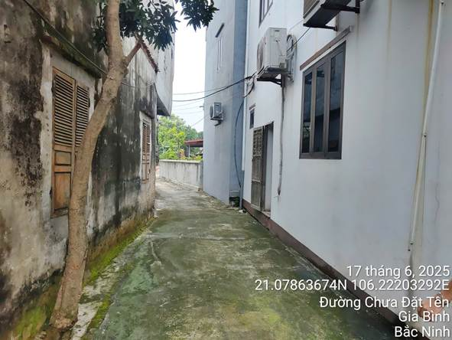 | 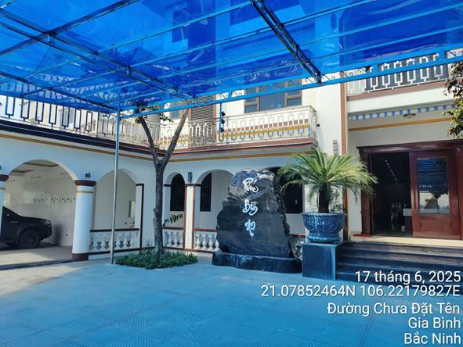
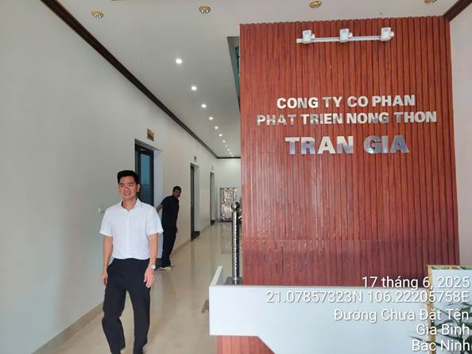 | 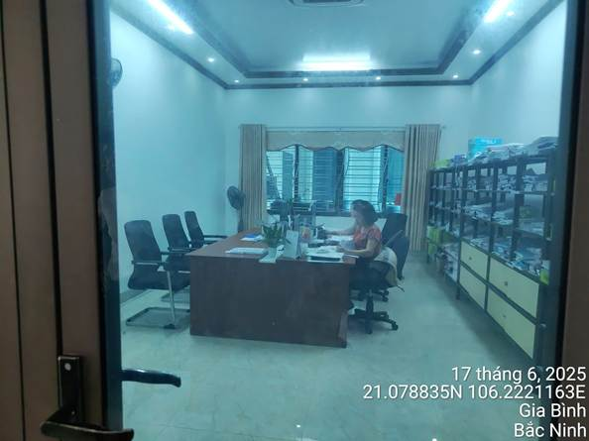
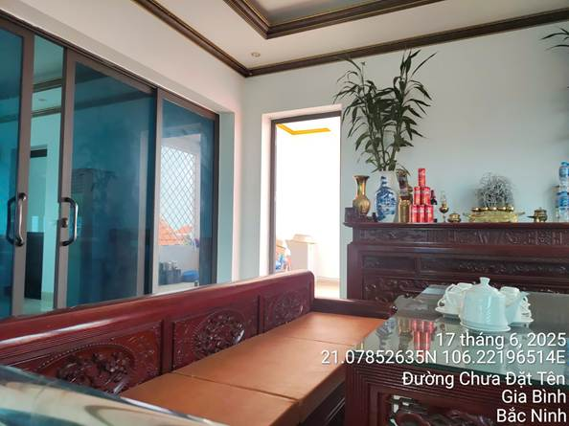 | 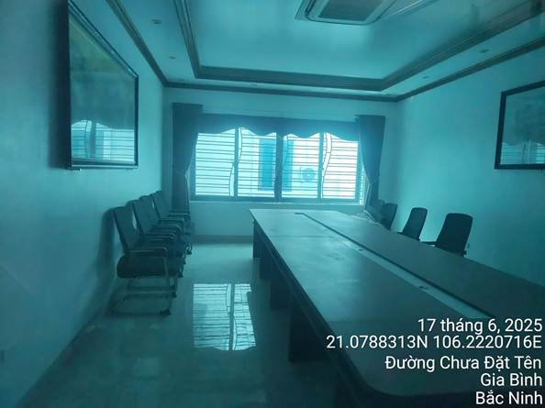
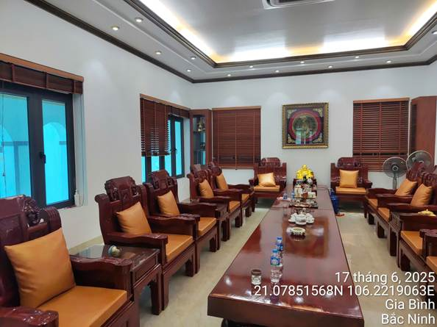 | 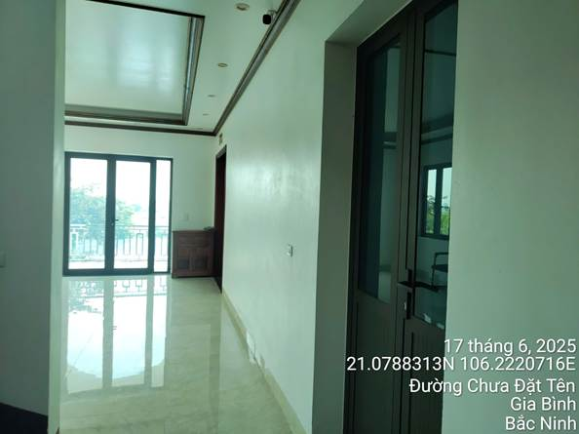

- Thửa đất số 214
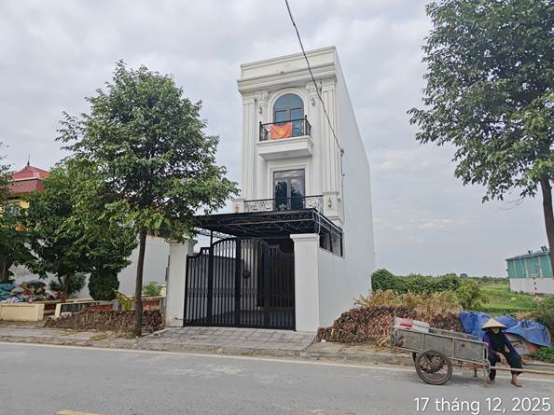 | 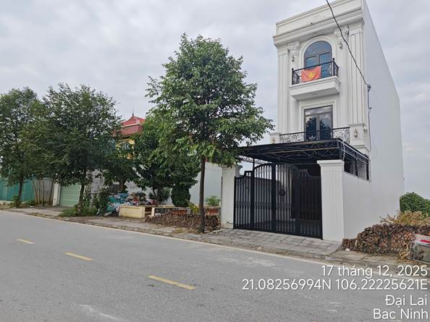
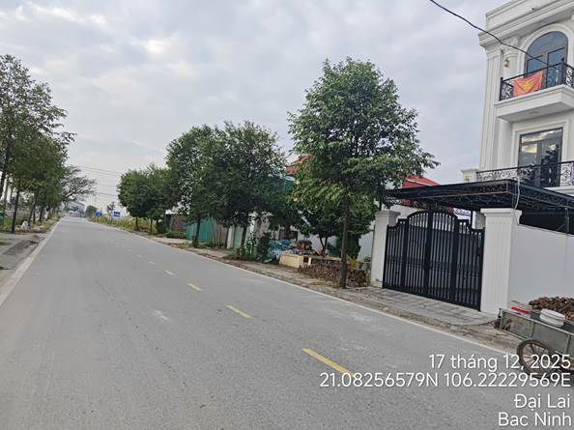 | 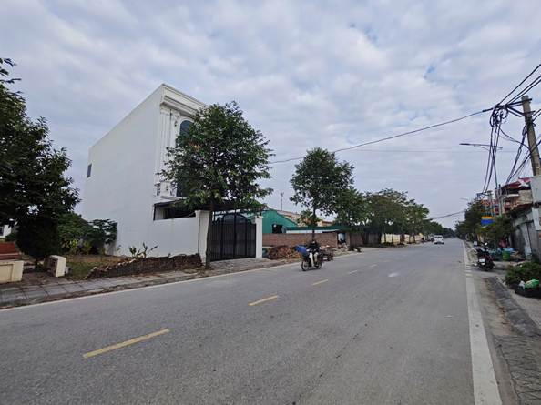

- Thửa đất số 66
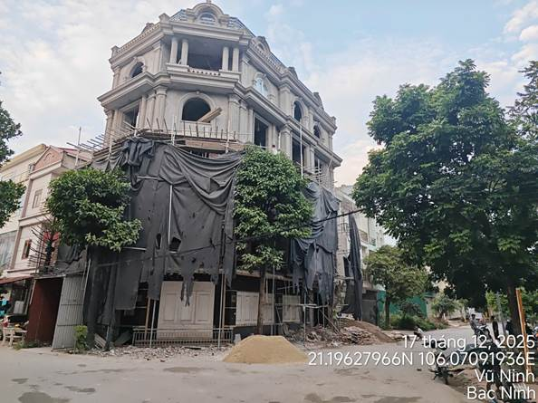 | 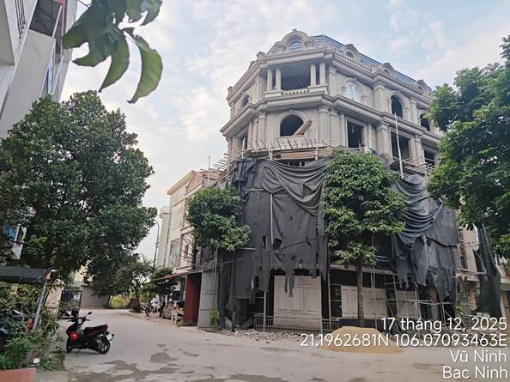
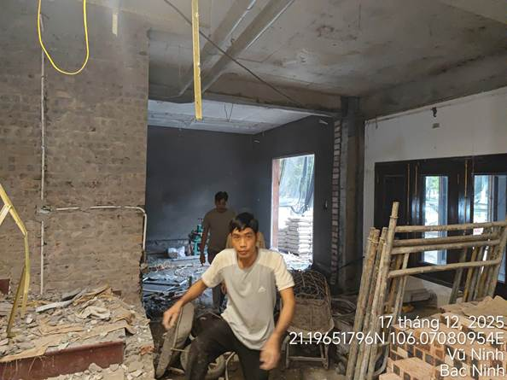 | 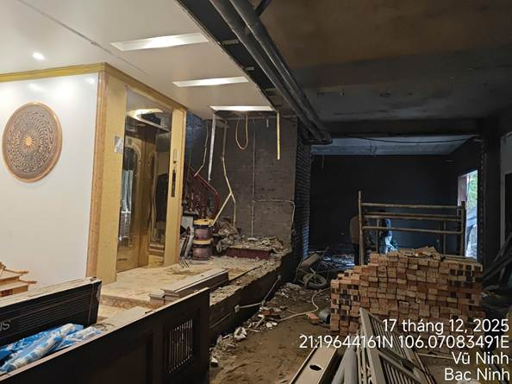
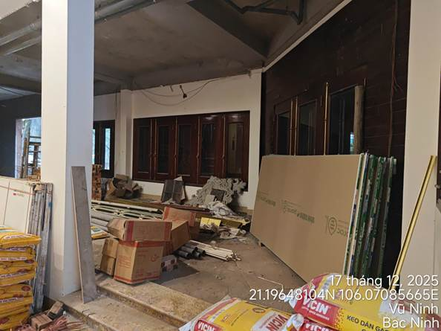 | 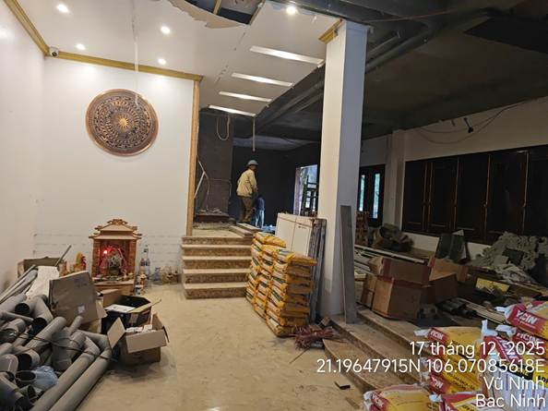

- Thửa đất số 67
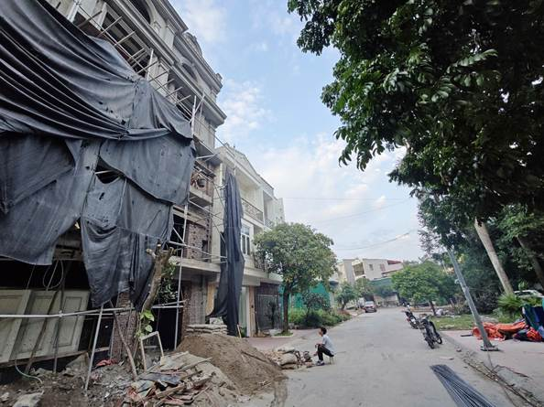 | 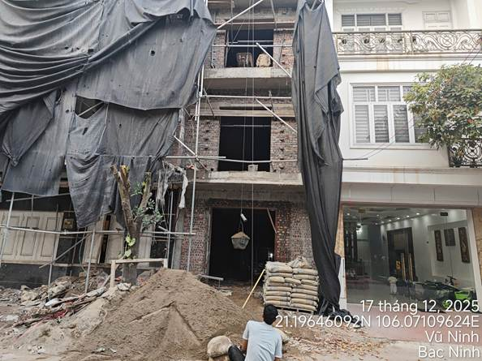
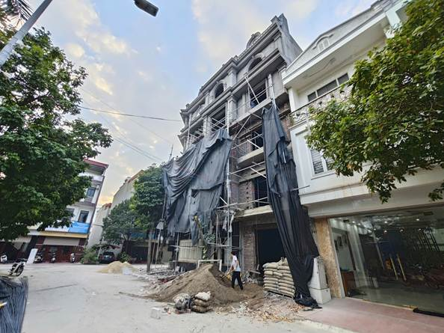 | 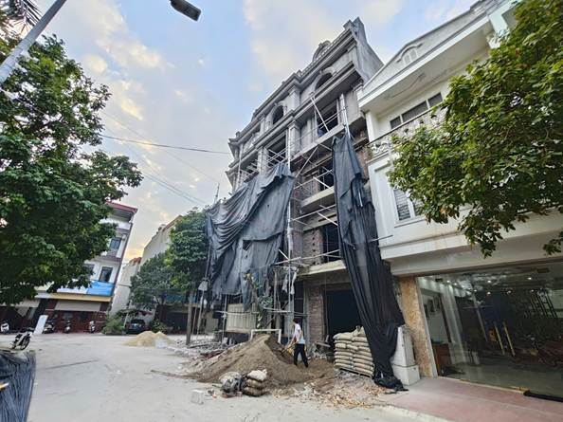

PHỤ LỤC 02: THÔNG TIN THU THẬP THỊ TRƯỜNG
(Kèm theo Báo cáo thẩm định số 275/2025/1840/VFI-BC.27.A 18 tháng 12 năm 2025 của
Công ty Cổ phần Thẩm định và Đầu tư Tài chính Hoa Sen)
- Thửa đất số 114
TSSS1
STT | ĐẶC ĐIỂM BĐS | TSSS1
A | Thông tin về tài sản
1 | Nguồn tham khảo | https://www.facebook.com/share/p/1KGR2Cchsx/  0356801246  (Đỗ Văn Thưởng)
2 | Giá rao (đồng) | 1.670.000.000
3 | Giá thương lượng/bán (đồng) | 1.452.900.000
4 | Tình trạng giao dịch
5 | Thời điểm thu thập thông tin | Tháng 12/2025
6 | Pháp lý | Giấy chứng nhận quyền sử dụng đất, quyền sở hữu nhà ở và tài sản gắn liền với đất
7 | Mục đích sử dụng | Đất ở nông thôn (83 m²)
8 | Thời hạn sử dụng đất | Đất ở nông thôn – Lâu dài
9 | Vị trí | Tài sản tại: Xã Đại Lai, Huyện Gia Bình, Tỉnh Bắc Ninh, độ rộng đường trước mặt tài sản 3.5m, Khu dân cư Phương Triện, cách QL17 khoảng 4km, mặt tiền 5.2m, Khu dân cư Phương Triện, cách QL17 khoảng 4km  , 21.08966461196533, 106.20618506236848
10 | Giao thông | Đường bê tông
11 | Diện tích đất (m²) | 83
12 | Mặt tiền (m) | 5.2
13 | Số lượng mặt tiếp giáp | Tiếp giáp 1 mặt tiền
14 | Hình dáng thửa đất | Hình chữ nhật
15 | Lợi thế kinh doanh | Trung bình
16 | Các lợi thế thương mại của thửa đất | Không có lợi thế thương mại
17 | Các bất lợi thương mại của thửa đất | Không có bất lợi thương mại
18 | Điều kiện cơ sở hạ tầng kỹ thuật | Hạ tầng khu dân cư thông thường
B | Bằng chứng thu thập
Hình ảnh đăng bán:
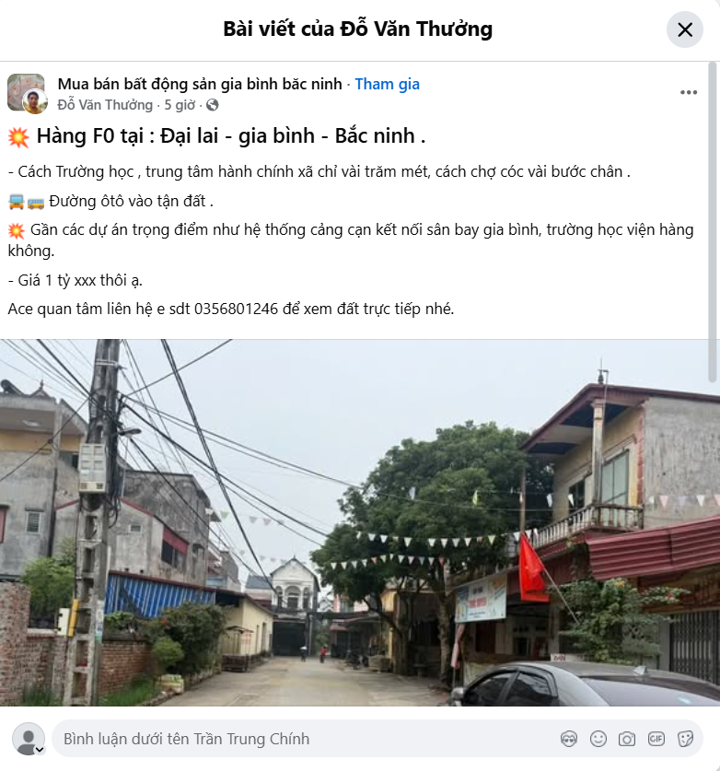
Hình ảnh tổng quan tài sản:
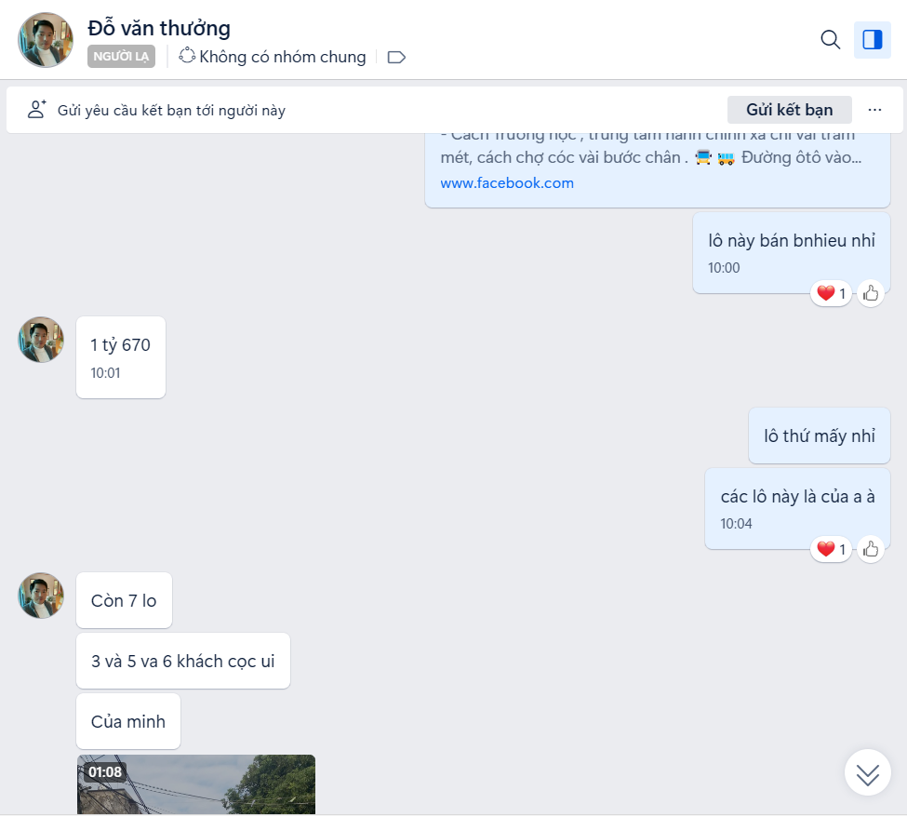

Người thu thập thông tin

Nguyễn Thị Thùy Dung

TSSS2
STT | ĐẶC ĐIỂM BĐS | TSSS2
A | Thông tin về tài sản
1 | Nguồn tham khảo | Liên hệ trực tiếp  0356801246  (Đỗ Văn Thưởng)
2 | Giá rao (đồng) | 1.670.000.000
3 | Giá thương lượng/bán (đồng) | 1.452.900.000
4 | Tình trạng giao dịch
5 | Thời điểm thu thập thông tin | Tháng 12/2025
6 | Pháp lý | Giấy chứng nhận quyền sử dụng đất, quyền sở hữu nhà ở và tài sản gắn liền với đất
7 | Mục đích sử dụng | Đất ở nông thôn (82.4 m²)
8 | Thời hạn sử dụng đất | Đất ở nông thôn – Lâu dài
9 | Vị trí | Tài sản tại: Xã Đại Lai, Huyện Gia Bình, Tỉnh Bắc Ninh, độ rộng đường trước mặt tài sản 3.5m, Khu dân cư Phương Triện, cách QL17 khoảng 4km, mặt tiền 5.0m, Khu dân cư Phương Triện, cách QL17 khoảng 4km  , 21.089671702512227, 106.20621739785189
10 | Giao thông | Đường bê tông
11 | Diện tích đất (m²) | 82.4
12 | Mặt tiền (m) | 5
13 | Số lượng mặt tiếp giáp | Tiếp giáp 1 mặt tiền
14 | Hình dáng thửa đất | Hình chữ nhật
15 | Lợi thế kinh doanh | Trung bình
16 | Các lợi thế thương mại của thửa đất | Không có lợi thế thương mại
17 | Các bất lợi thương mại của thửa đất | Không có bất lợi thương mại
18 | Điều kiện cơ sở hạ tầng kỹ thuật | Hạ tầng khu dân cư thông thường
19 | Điều kiện môi trường an ninh | Tốt
B | Bằng chứng thu thập
Hình ảnh đăng bán:
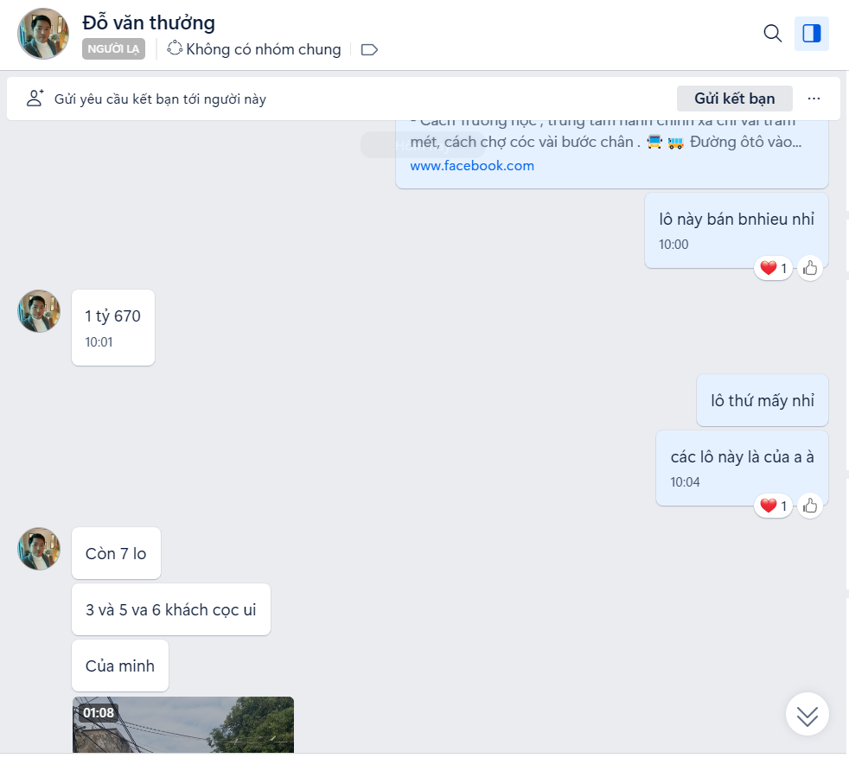

Người thu thập thông tin

Nguyễn Thị Thùy Dung

TSSS 3
STT | ĐẶC ĐIỂM BĐS | TSSS3
A | Thông tin về tài sản
1 | Nguồn tham khảo | https://www.facebook.com/groups/bacninhbatdongsan/permalink/2209345189539228/?sale_post_id=2209345189539228  SĐT: 0969585050  (Em Hạnh)
2 | Giá rao (đồng) | 1.600.000.000
3 | Giá thương lượng/bán (đồng) | 1.600.000.000
4 | Tình trạng giao dịch | Đang giao dịch
5 | Thời điểm thu thập thông tin | Tháng 12/2025
6 | Pháp lý | Giấy chứng nhận quyền sử dụng đất, quyền sở hữu nhà ở và tài sản gắn liền với đất
7 | Mục đích sử dụng | Đất ở nông thôn (116 m²)
8 | Thời hạn sử dụng đất | Đất ở nông thôn – Lâu dài
9 | Vị trí | Tài sản tại: Xã Đại Lai, Huyện Gia Bình, Tỉnh Bắc Ninh, khoảng cách ra đường chính 500m, độ rộng đường trước mặt tài sản 4m, Tài sản tiếp giáp đường bê tông rộng 4m, mặt tiền 4.8m, 21.079175009039908, 106.22410979563679
10 | Giao thông | Đường bê tông
11 | Diện tích đất (m²) | 116
12 | Mặt tiền (m) | 4.8
13 | Số lượng mặt tiếp giáp | Tiếp giáp 1 mặt tiền
14 | Hình dáng thửa đất | Hình chữ nhật
15 | Lợi thế kinh doanh | Trung bình
16 | Các lợi thế thương mại của thửa đất
17 | Các bất lợi thương mại của thửa đất
18 | Điều kiện cơ sở hạ tầng kỹ thuật | Hạ tầng khu dân cư thông thường
19 | Điều kiện môi trường an ninh | Tốt
B | Bằng chứng thu thập
Hình ảnh đăng bán:
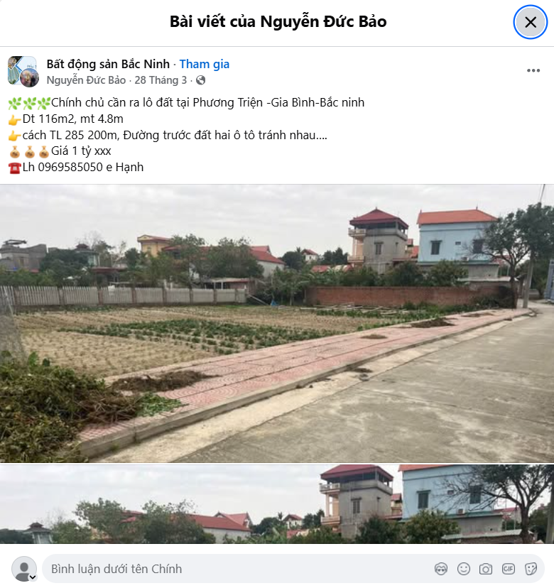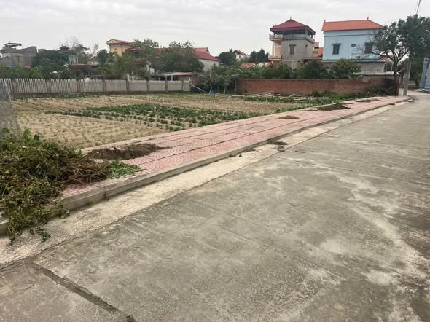

Người thu thập thông tin
Nguyễn Thị Thùy Dung

2. Thửa đất số 214
TSSS1
STT | ĐẶC ĐIỂM BĐS | TSSS1
A | Thông tin về tài sản
1 | Nguồn tham khảo | https://www.facebook.com/share/p/1Gv1tJvkSr/  0986268966  (Chị Hoa)
2 | Giá rao (đồng) | 2.500.000.000
3 | Giá thương lượng/bán (đồng) | 2.500.000.000
4 | Tình trạng giao dịch | Đang giao dịch
5 | Thời điểm thu thập thông tin | Tháng 12/2025
6 | Pháp lý | Giấy chứng nhận quyền sử dụng đất, quyền sở hữu nhà ở và tài sản gắn liền với đất
7 | Mục đích sử dụng | Đất ở nông thôn (100 m²)
8 | Thời hạn sử dụng đất | Đất ở nông thôn – Lâu dài
9 | Vị trí | Tài sản tại: Xã Đại Lai, Huyện Gia Bình, Tỉnh Bắc Ninh, đường Tài sản nằm tiếp giáp đường DT285, cách DT 282B khoảng 1,4km, độ rộng đường trước mặt tài sản 11m, mặt tiền 5m, 21.080810774943824, 106.22593251292378
10 | Giao thông | Đường nhựa có vỉa hè
11 | Diện tích đất (m²) | 100
12 | Mặt tiền (m) | 5
13 | Số lượng mặt tiếp giáp | Tiếp giáp 1 mặt tiền
14 | Hình dáng thửa đất | Hình chữ nhật
15 | Lợi thế kinh doanh
16 | Các lợi thế thương mại của thửa đất
17 | Các bất lợi thương mại của thửa đất
18 | Điều kiện cơ sở hạ tầng kỹ thuật
B | Bằng chứng thu thập
Hình ảnh đăng bán:
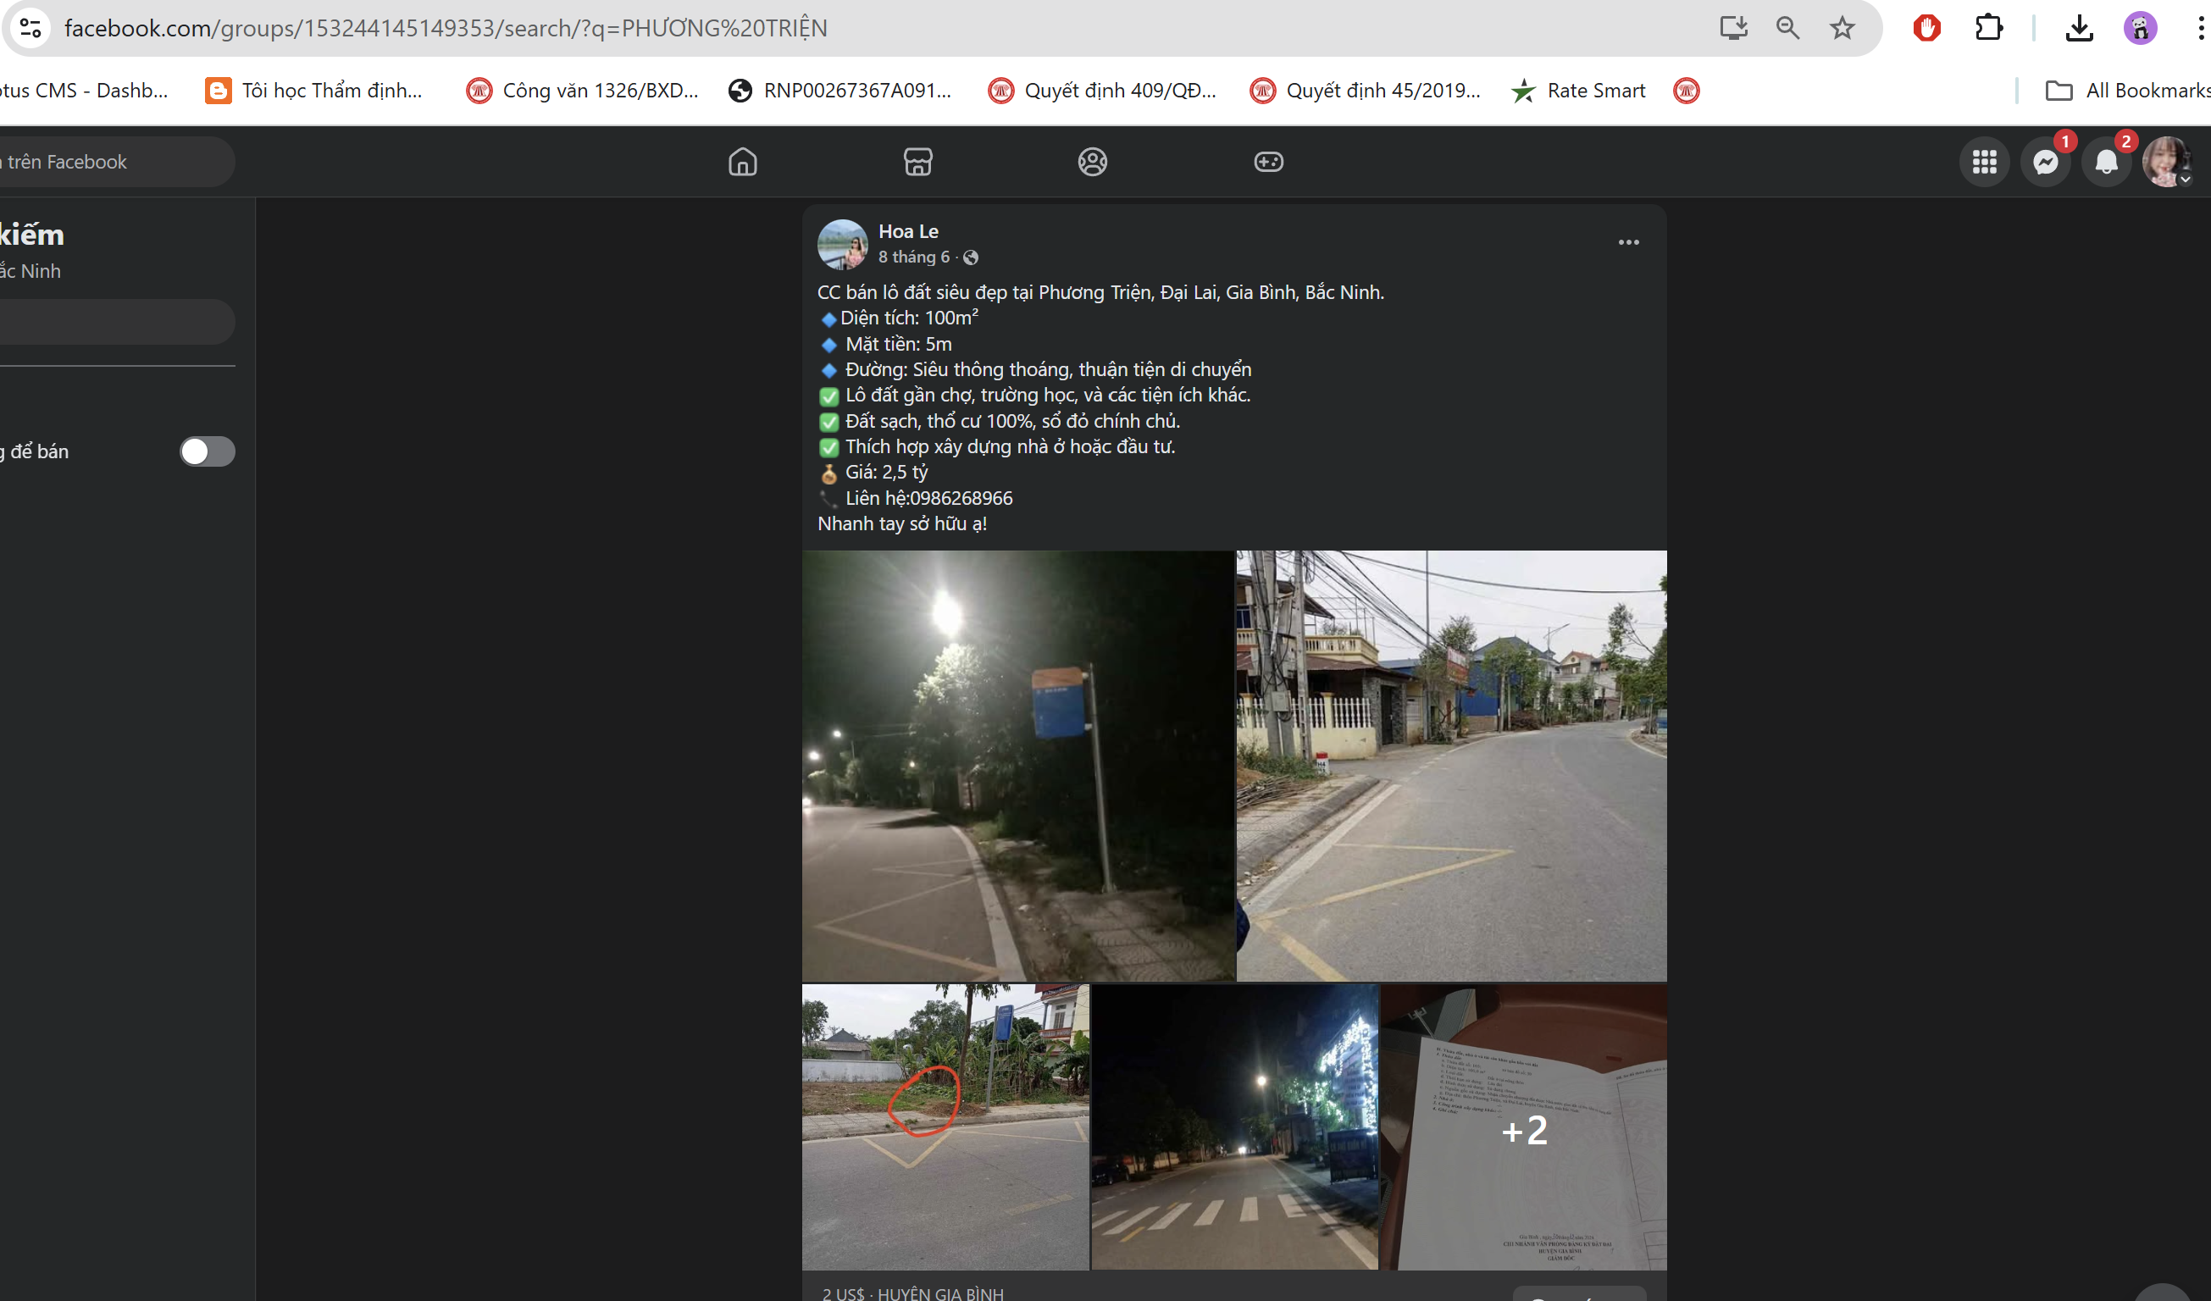
Hình ảnh tổng quan tài sản:
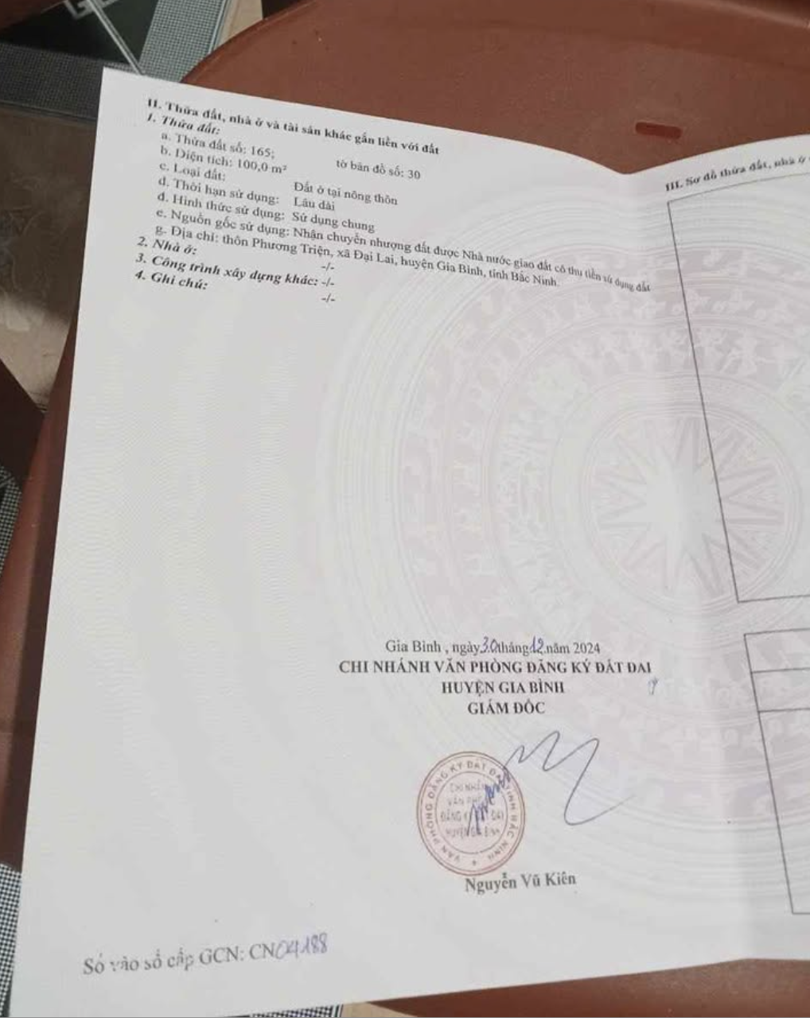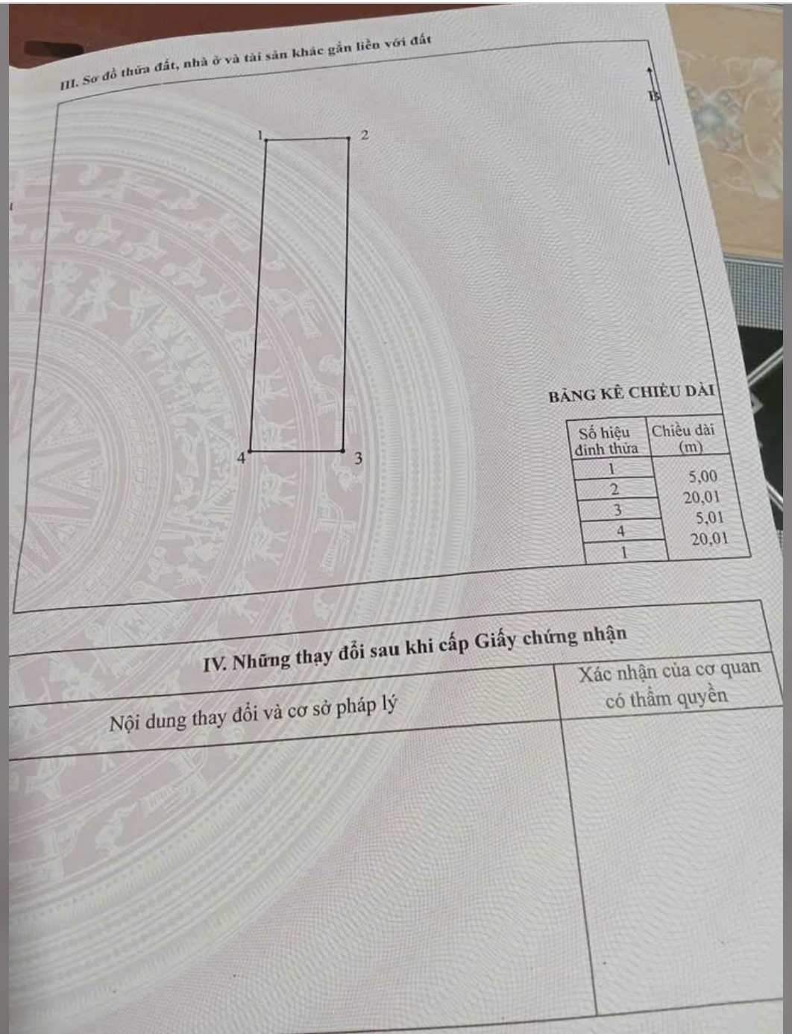

Người thu thập thông tin

Nguyễn Thị Thùy Dung

TSSS2
STT | ĐẶC ĐIỂM BĐS | TSSS2
A | Thông tin về tài sản
1 | Nguồn tham khảo | https://www.facebook.com/groups/408538078670792/permalink/798963442961585/  0965108126  (Anh Phú)
2 | Giá rao (đồng) | 3.300.000.000
3 | Giá thương lượng/bán (đồng) | 2.805.000.000
4 | Tình trạng giao dịch | Đang giao dịch
5 | Thời điểm thu thập thông tin | Tháng 12/2025
6 | Pháp lý | Giấy chứng nhận quyền sử dụng đất, quyền sở hữu nhà ở và tài sản gắn liền với đất
7 | Mục đích sử dụng | Đất ở nông thôn (80 m²)
8 | Thời hạn sử dụng đất | Đất ở nông thôn – Lâu dài
9 | Vị trí | Tài sản tại: Đường 285, Xã Nhân Thắng, Huyện Gia Bình, Tỉnh Bắc Ninh, đường Tài sản tiếp giáp đường 285, cách QL 17 khoảng 1,2km, độ rộng đường trước mặt tài sản 11.3m, mặt tiền 5m, 21.074194444444444, 106.23011111111111
10 | Giao thông | Đường nhựa có vỉa hè
11 | Diện tích đất (m²) | 80
12 | Mặt tiền (m) | 5
13 | Số lượng mặt tiếp giáp | Tiếp giáp 1 mặt tiền
14 | Hình dáng thửa đất | Hình chữ nhật
15 | Lợi thế kinh doanh
16 | Các lợi thế thương mại của thửa đất
17 | Các bất lợi thương mại của thửa đất
18 | Điều kiện cơ sở hạ tầng kỹ thuật
19 | Điều kiện môi trường an ninh
B | Bằng chứng thu thập
Hình ảnh đăng bán:
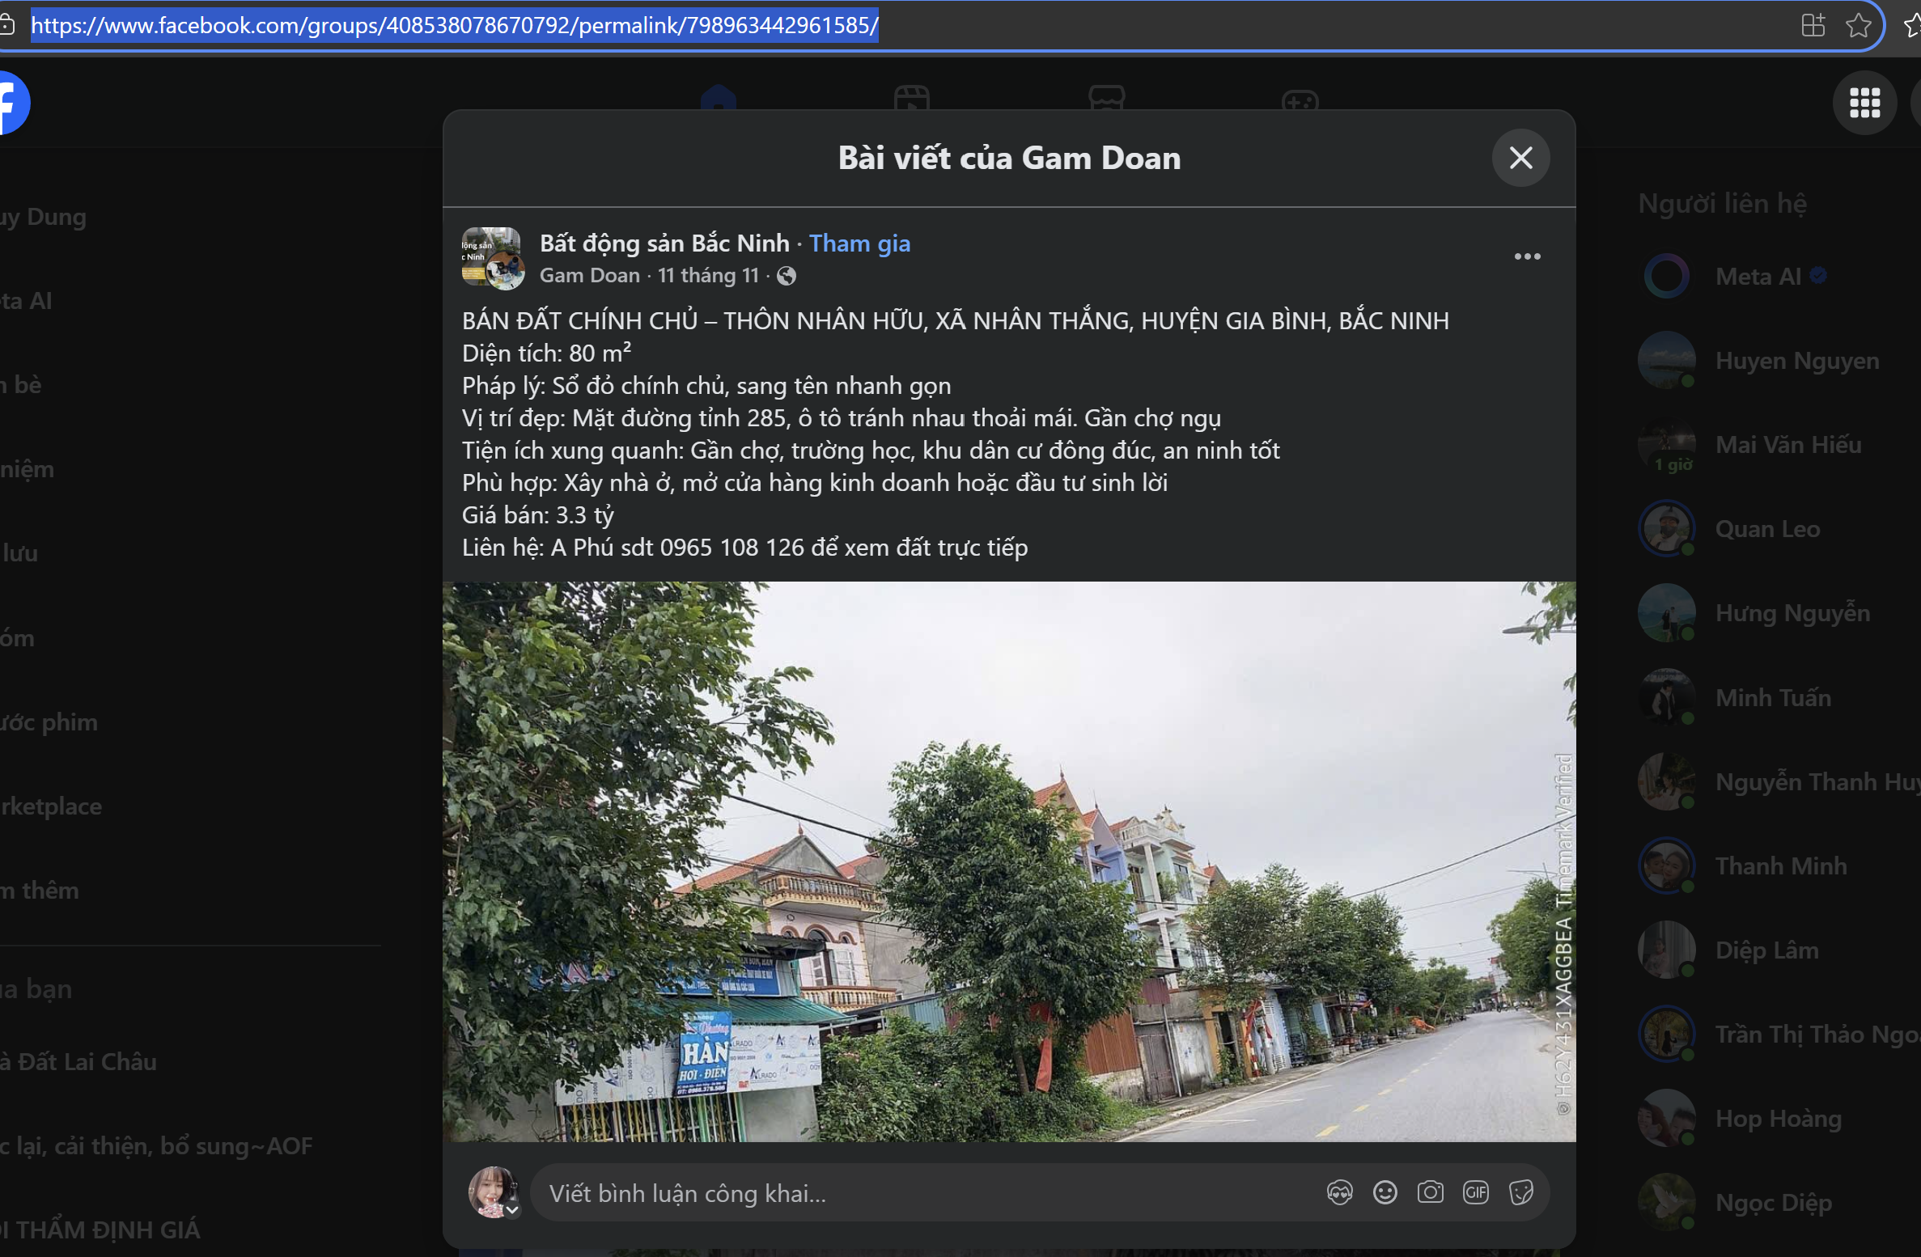

Hình ảnh tổng quan tài sản:
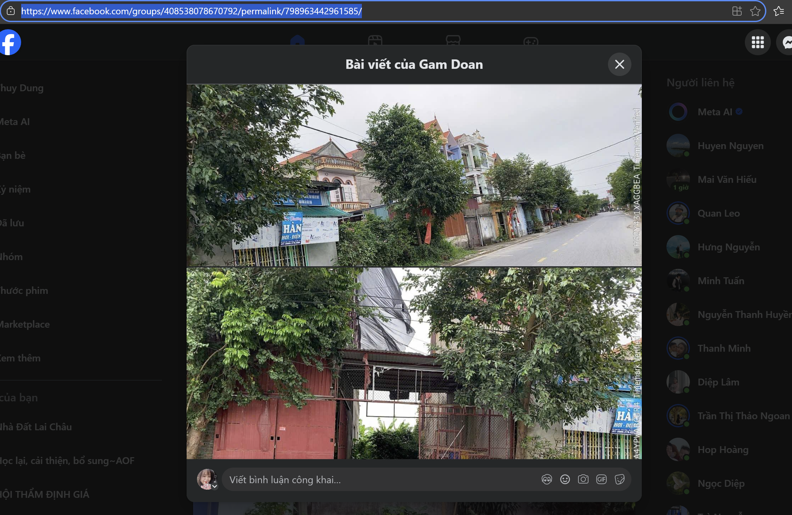

Người thu thập thông tin

Nguyễn Thị Thùy Dung

TSSS 3
STT | ĐẶC ĐIỂM BĐS | TSSS3
A | Thông tin về tài sản
1 | Nguồn tham khảo | Liên hệ trực tiếp  SĐT: 0963298456  (sale)
2 | Giá rao (đồng) | 3.300.000.000
3 | Giá thương lượng/bán (đồng) | 2.970.000.000
4 | Tình trạng giao dịch | Đang giao dịch
5 | Thời điểm thu thập thông tin | Tháng 12/2025
6 | Pháp lý | Giấy chứng nhận quyền sử dụng đất, quyền sở hữu nhà ở và tài sản gắn liền với đất
7 | Mục đích sử dụng | Đất ở nông thôn (100 m²)
8 | Thời hạn sử dụng đất | Đất ở nông thôn – Lâu dài
9 | Vị trí | Tài sản tại: Xã Đại Lai, Huyện Gia Bình, Tỉnh Bắc Ninh, đường DT 285, độ rộng đường trước mặt tài sản 11.3m, Tài sản tiếp giáp đường DT 285, mặt tiền 4.5m, Tiếp giáp ĐT285, cách QL17 2,9km  , 21.081918055035953, 106.2233444421299
10 | Giao thông | Đường nhựa có vỉa hè
11 | Diện tích đất (m²) | 100
12 | Mặt tiền (m) | 4.5
13 | Số lượng mặt tiếp giáp | Tiếp giáp 1 mặt tiền
14 | Hình dáng thửa đất | Hình chữ nhật
15 | Lợi thế kinh doanh | Tốt
16 | Các lợi thế thương mại của thửa đất
17 | Các bất lợi thương mại của thửa đất
18 | Điều kiện cơ sở hạ tầng kỹ thuật | Hạ tầng khu dân cư thông thường
19 | Điều kiện môi trường an ninh | Tốt
B | Bằng chứng thu thập
Hình ảnh đăng bán:
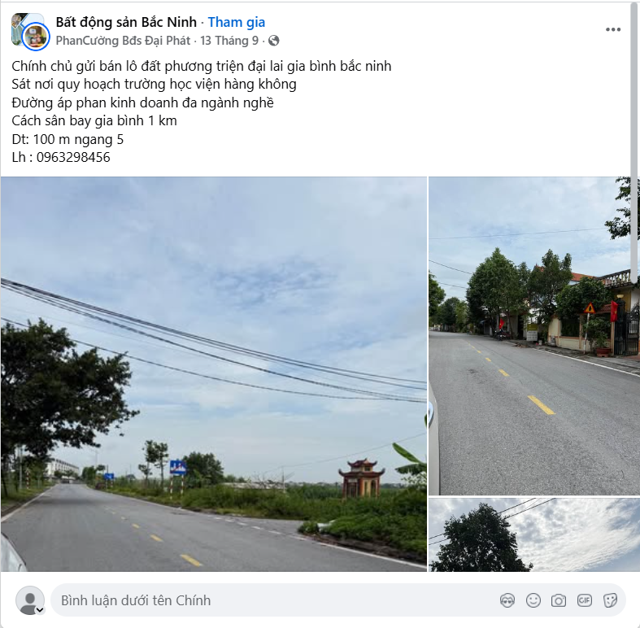

Hình ảnh tổng quan tài sản:
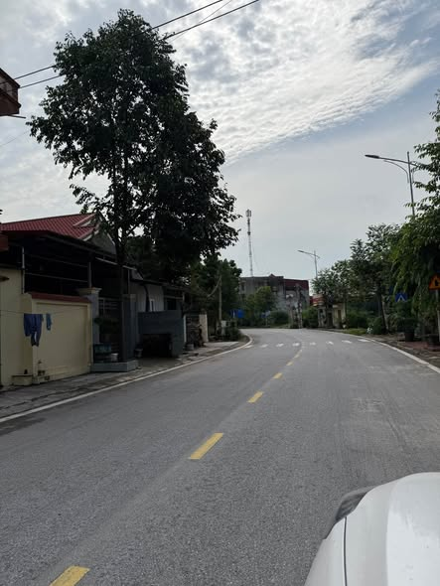

Người thu thập thông tin
Nguyễn Thị Thùy Dung

3. Thửa đất số 66 và 67
TSSS1
STT | ĐẶC ĐIỂM BĐS | TSSS1
A | Thông tin về tài sản
1 | Nguồn tham khảo | https://batdongsan.com.vn/ban-dat-duong-tran-dang-tuyen-phuong-vu-ninh/ban-lo-mat-dt-74m-mt-5m-huong-bac-gia-7-7-ty-pr44378086  0981467293  (Anh Thành Trương)
2 | Giá rao (đồng) | 7.300.000.000
3 | Giá thương lượng/bán (đồng) | 6.935.000.000
4 | Tình trạng giao dịch
5 | Thời điểm thu thập thông tin | Tháng 12/2025
6 | Pháp lý | Giấy chứng nhận quyền sử dụng đất, quyền sở hữu nhà ở và tài sản gắn liền với đất
7 | Mục đích sử dụng | Đất ở tại đô thị (74 m²)
8 | Thời hạn sử dụng đất | Đất ở tại đô thị – Lâu dài
9 | Vị trí | Tài sản tại: Phường Vũ Ninh, Thành phố Bắc Ninh, Tỉnh Bắc Ninh, đường Trần Đăng Tuyển, độ rộng đường trước mặt tài sản 14.5m, Tài sản tiếp giáp đường Trần Đăng Tuyển, mặt tiền 5m, Cách đường Ngô Gia Tự 950m, cách đại học Kinh Bắc 500m, 21.186650801644422, 106.08786980320984
10 | Giao thông | Đường nhựa có vỉa hè
11 | Diện tích đất (m²) | 74
12 | Mặt tiền (m) | 5
13 | Số lượng mặt tiếp giáp | Tiếp giáp 1 mặt tiền
14 | Hình dáng thửa đất | Hình chữ nhật
15 | Lợi thế kinh doanh | Tốt
16 | Các lợi thế thương mại của thửa đất | Không có lợi thế thương mại
17 | Các bất lợi thương mại của thửa đất | Không có bất lợi thương mại
18 | Điều kiện cơ sở hạ tầng kỹ thuật | Hạ tầng khu dân cư thông thường
B | Bằng chứng thu thập
Hình ảnh đăng bán:
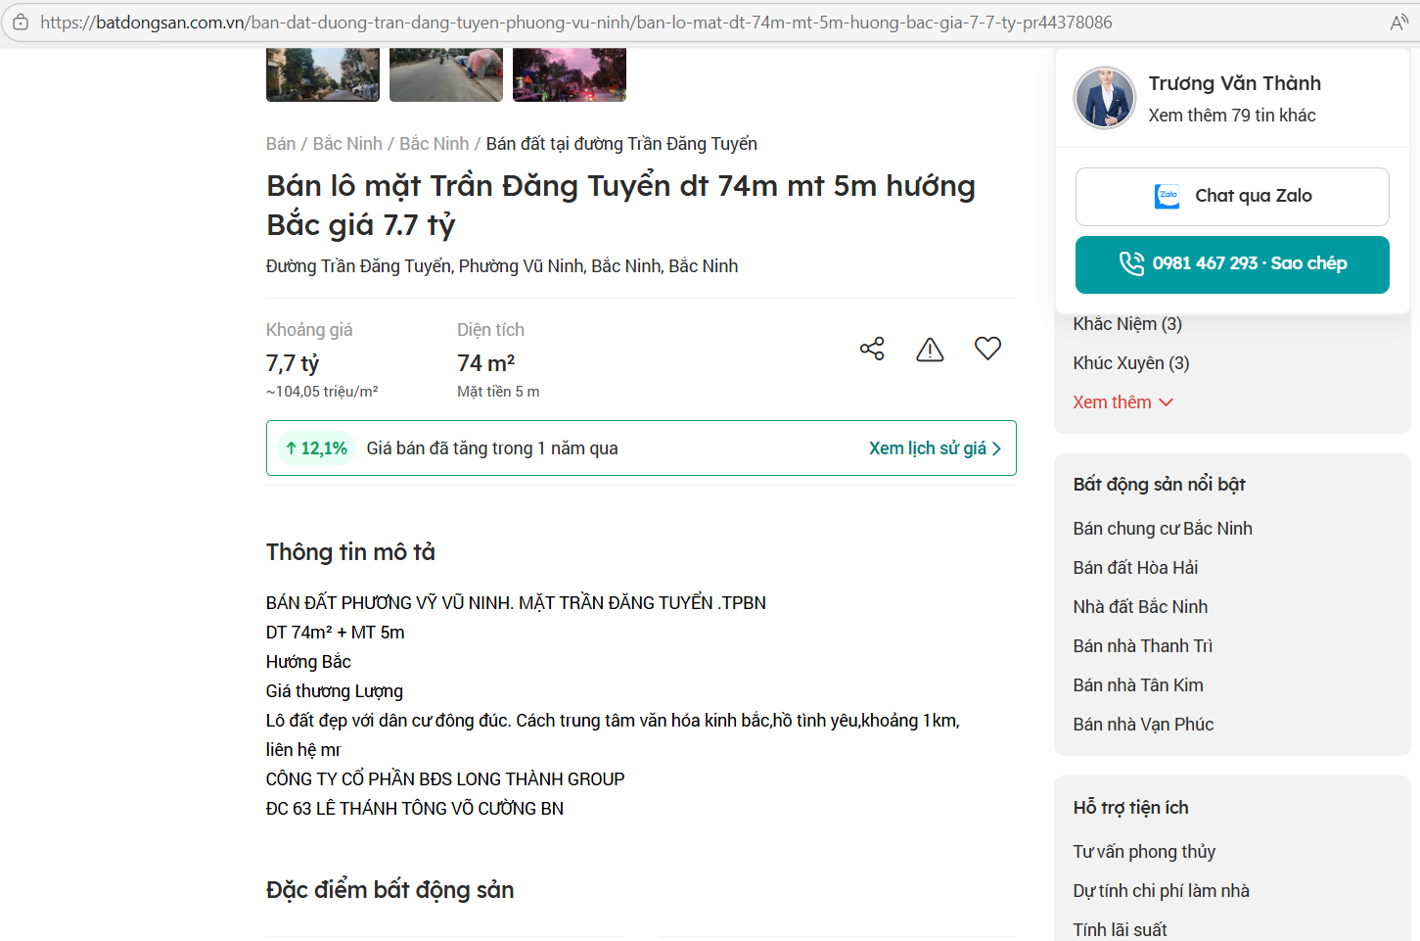
Hình ảnh tổng quan tài sản:
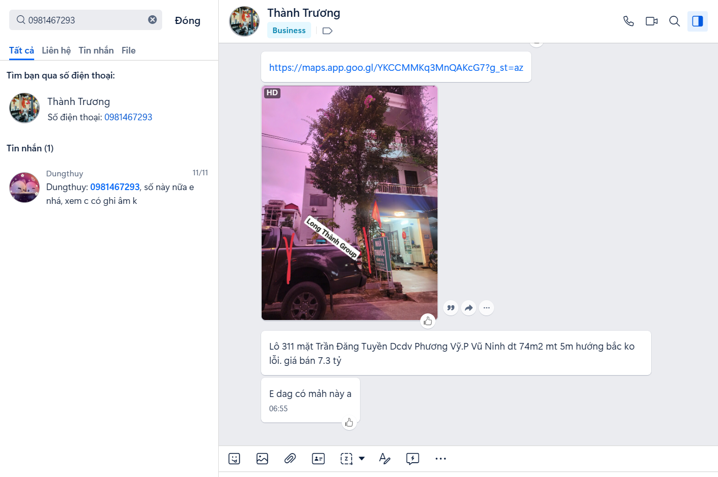

Người thu thập thông tin

Nguyễn Thị Thùy Dung

TSSS2
STT | ĐẶC ĐIỂM BĐS | TSSS2
A | Thông tin về tài sản
1 | Nguồn tham khảo | Liên hệ trực tiếp  0378571288  (Anh Đạt Bạch)
2 | Giá rao (đồng) | 7.100.000.000
3 | Giá thương lượng/bán (đồng) | 6.745.000.000
4 | Tình trạng giao dịch
5 | Thời điểm thu thập thông tin | Tháng 12/2025
6 | Pháp lý | Giấy chứng nhận quyền sử dụng đất, quyền sở hữu nhà ở và tài sản gắn liền với đất
7 | Mục đích sử dụng | Đất ở tại đô thị (76.2 m²)
8 | Thời hạn sử dụng đất | Đất ở tại đô thị – Lâu dài
9 | Vị trí | Tài sản tại: Phường Vũ Ninh, Thành phố Bắc Ninh, Tỉnh Bắc Ninh, đường đường Huỳnh Tấn Phát, độ rộng đường trước mặt tài sản 14.5m, Tài sản tiếp giáp đường Huỳnh Tấn Phát, mặt tiền 5m, Cách đường Ngô Gia Tự 950m, cách đại học Kinh Bắc 500m  , 21.19602486021808, 106.07186796560887
10 | Giao thông | Đường nhựa có vỉa hè
11 | Diện tích đất (m²) | 76.2
12 | Mặt tiền (m) | 5
13 | Số lượng mặt tiếp giáp | Tiếp giáp 1 mặt tiền
14 | Hình dáng thửa đất | Tương đối vuông vức
15 | Lợi thế kinh doanh | Tốt
16 | Các lợi thế thương mại của thửa đất
17 | Các bất lợi thương mại của thửa đất | Không có bất lợi thương mại
18 | Điều kiện cơ sở hạ tầng kỹ thuật | Hạ tầng khu dân cư thông thường
19 | Điều kiện môi trường an ninh | Tốt
B | Bằng chứng thu thập
Hình ảnh đăng bán:
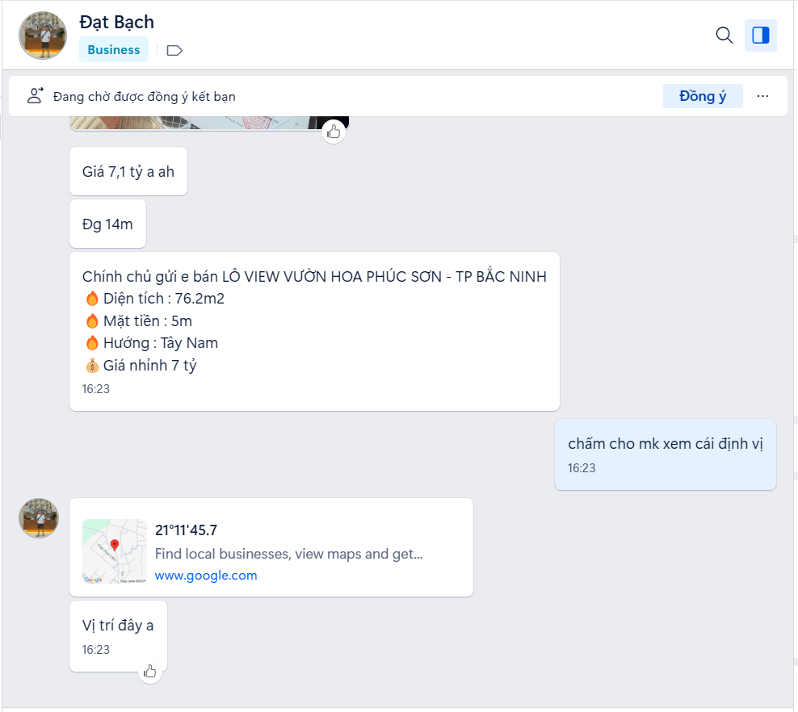

Hình ảnh tổng quan tài sản:
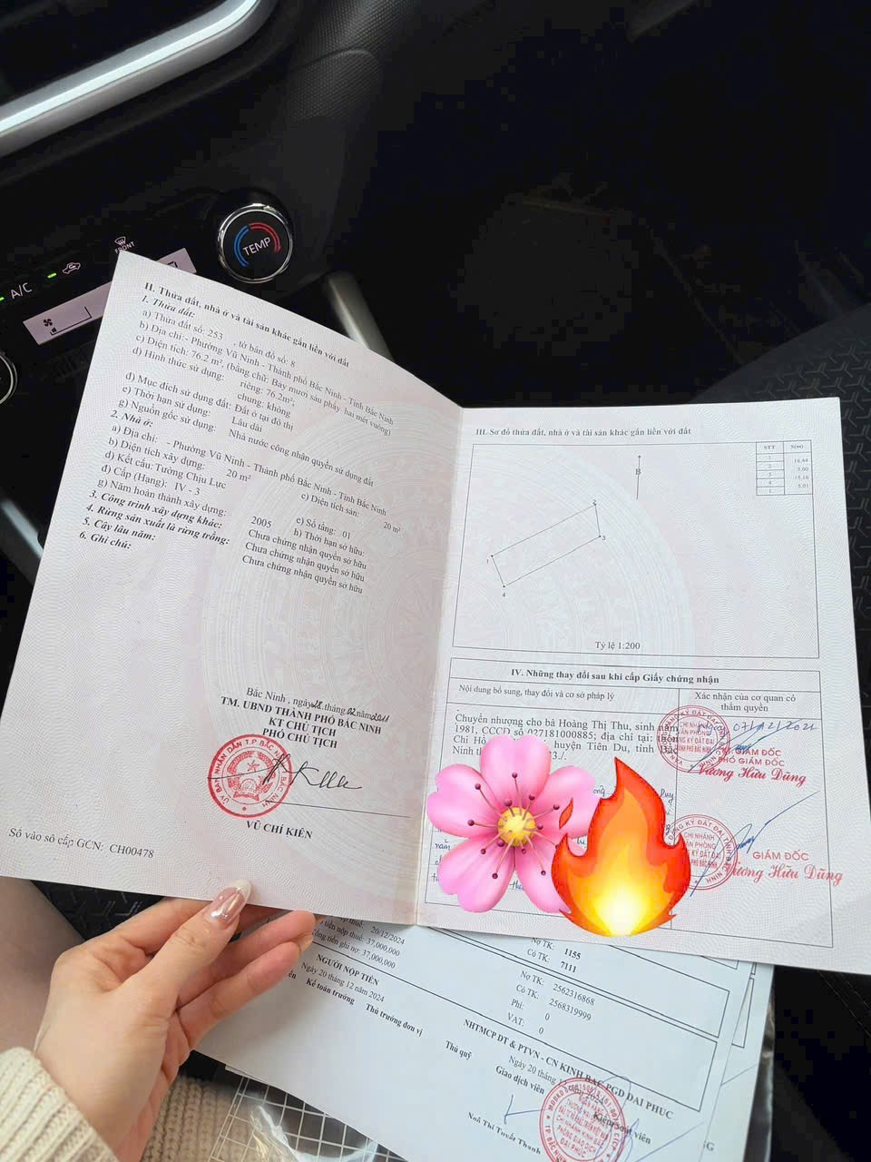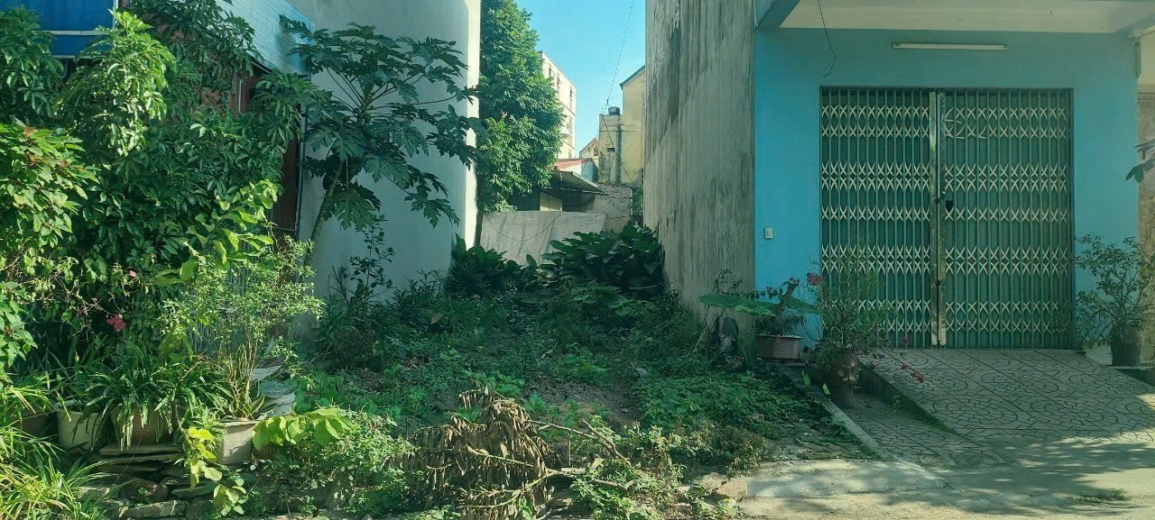

Người thu thập thông tin

Nguyễn Thị Thùy Dung

TSSS 3
STT | ĐẶC ĐIỂM BĐS | TSSS3
A | Thông tin về tài sản
1 | Nguồn tham khảo | https://www.facebook.com/share/p/1DLBD12AA1/  SĐT: Anh Hùng  (0942949222)
2 | Giá rao (đồng) | 8.900.000.000
3 | Giá thương lượng/bán (đồng) | 8.455.000.000
4 | Tình trạng giao dịch | Đang giao dịch
5 | Thời điểm thu thập thông tin | Tháng 12/2025
6 | Pháp lý | Giấy chứng nhận quyền sử dụng đất, quyền sở hữu nhà ở và tài sản gắn liền với đất
7 | Mục đích sử dụng | Đất ở tại đô thị (81 m²)
8 | Thời hạn sử dụng đất | Đất ở tại đô thị – Lâu dài
9 | Vị trí | Tài sản tại: Phường Vũ Ninh, Thành phố Bắc Ninh, Tỉnh Bắc Ninh, đường Tô Hiến Thành, độ rộng đường trước mặt tài sản 14.5m, Tài sản tiếp giáp đường Tô Hiến Thành, đường xe máy lưu thông nhỏ hơn 2.5m, mặt tiền 4.5m, Tài sản tiếp giáp đường Tô Hiến Thành, 21.19452376111549, 106.06335403734063
10 | Giao thông | Đường nhựa có vỉa hè
11 | Diện tích đất (m²) | 81
12 | Mặt tiền (m) | 4.5
13 | Số lượng mặt tiếp giáp | Tiếp giáp 1 mặt tiền
14 | Hình dáng thửa đất | Hình chữ nhật
15 | Lợi thế kinh doanh | Tốt
16 | Các lợi thế thương mại của thửa đất
17 | Các bất lợi thương mại của thửa đất
18 | Điều kiện cơ sở hạ tầng kỹ thuật | Hạ tầng khu dân cư thông thường
19 | Điều kiện môi trường an ninh | Tốt
B | Bằng chứng thu thập
Hình ảnh đăng bán:
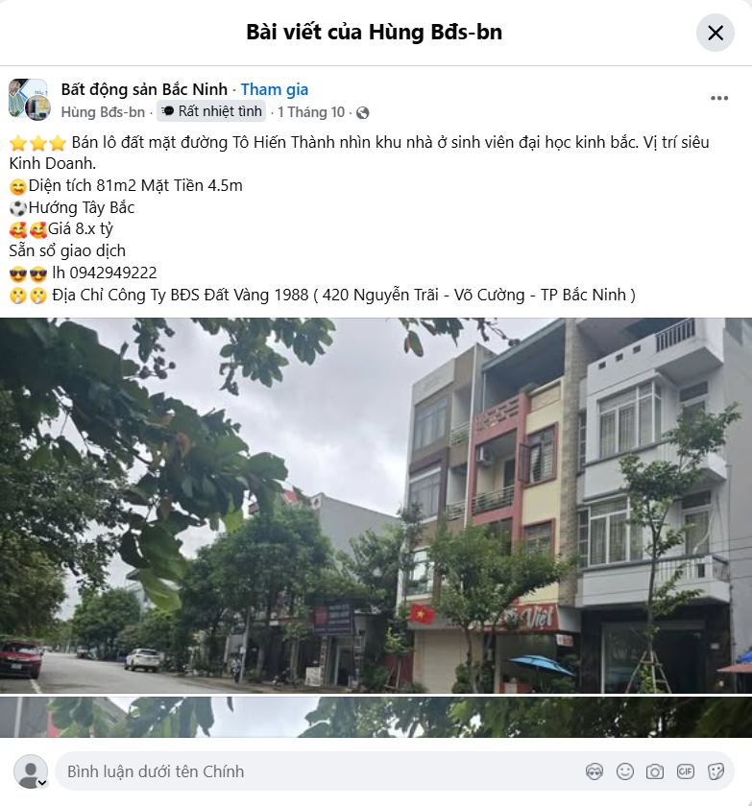

Hình ảnh tổng quan tài sản:
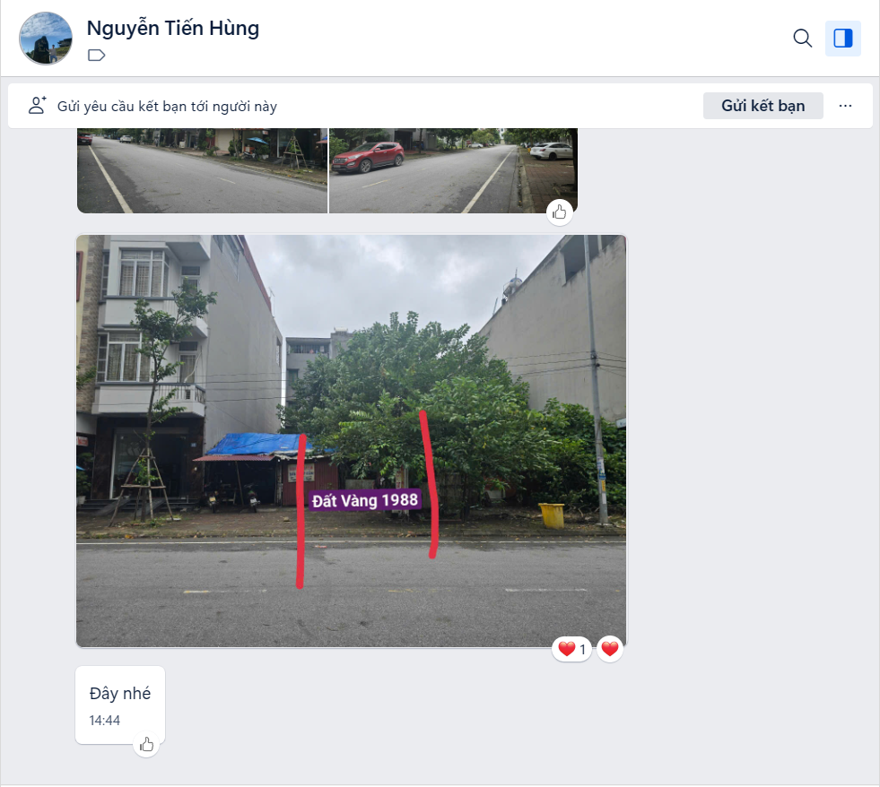

Người thu thập thông tin
Nguyễn Thị Thùy Dung

